Kapitel 9 – Om at sige ja til kvinder
Dette burde blive et af de sjoveste kapitler at skrive, men samtidig et af de sværeste; integrationen med den største minoritet ”vi” nærer fordomme overfor – halvdelen af menneskeheden. For hvordan kan jeg ærligt dissekere mine eller rettere mine tidsbestemte fordomme uden at give udtryk for et eller andet ”kvindesyn” som jeg ikke mener at jeg har og som i øvrigt livet igennem ændrede sig i takt med hvilket miljø eller amerikanske delstat eller tidsepoke jeg befandt mig i? Måske lige så absurd som kvinder, der postulerer at have et generelt ”mandesyn” der ikke er nogenlunde proportionalt med hvilke tilfældige repræsentanter af kønnet, der har skadet dem.
Så lad mig starte med at slå fast at jeg ikke her har tænkt på noget som helst forsøg på at beskrive ”kvinder” (hvad der så end måtte være ligheden mellem den namibiske, eskimoiske, polynesiske, arabiske eller amerikanske kvinde), men udelukkende at beskrive ”mine kvinder”. Hov, hvad var dog det for et kvindesyn der lige smuttede igennem her? For jeg lærte jo tidligt som beskrevet i første bind af ”Om at sige ja” (side 166) at ved at betragte kvinder som sin ejendom spærrer man uundgåeligt også sig selv inde, ja, havner snart på den lukkede afdeling som i tilfældet med Lisbeth.
Nej, kvinder er ligesom alle andre mennesker kun til låns og til fælles glæde. OK, igen bliver dette sikkert misforstået som ”glædespiger”. For har man fordomme overfor nogen skal man jo bare flytte ind hos dem – ”gå i seng med dem” – ligesom jeg i alle andre grupper jeg havde fordomme overfor ”gik i seng med fjenden” – selv når det drejede sig om Ku Klux Klan, sorte gangstere osv.
Men også på det punkt svigtede og forrådte mit forkvaklede kvindesyn mig tidligt i mine frie udfoldelser. For hvor godt opdraget er man til ligestilling når man som jeg barndommen igennem blev opvartet og serviceret og puttet døgnet rundt af 19 forskellige tjenestepiger med deres parallelle opdragelse om at deres lod var at tjene i huset uden at få anden uddannelse. End ikke en sok fik jeg lov til helt selv at reparere på stoppeægget. Og mønstret med ikke at lege med pigerne i skolen og have dem med til børnefødselsdage blev så godt indoktrineret i mig at de heller ikke var med til min 30-års fødselsdag og bogudgivelsesfest. Mønstret blev ikke bedre af at komme i en ren drengeklasse i gymnasiet.
Min barndoms kvindeideal blev uden tvivl formet af de film vi kunne se ude i Vestjylland med "larger than life" skønheder som her Lone Hertz i Frk. Nitouce, som jeg så som 13-årig. | 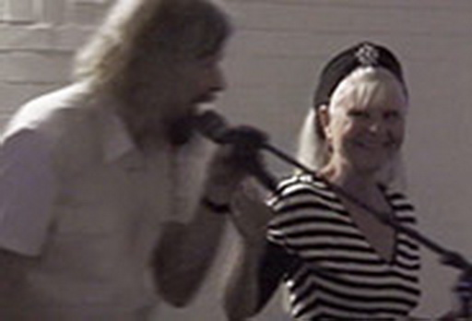  Da jeg siden kom til at arbejde tæt sammen med Lone Hertz omkring integration, var det dog mere hendes indre skønhed jeg lagde mærke til, og at hun alligevel ikke var "larger than life" da hun her holdt tale til mig til min 60-års fødselsdag.
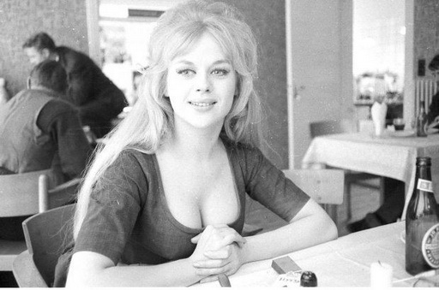  Hvis jeg fik indpodet et eller andet ideal for kvindebryster kom det nok fra Dirch Passers og Judy Gringers "babs og nutte" optræden.  Sådan noget lægger en 11-årig dreng mærke til. | 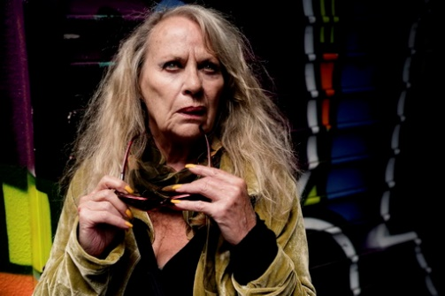  På det punkt var jeg nok blevet mere moden og mindre nysgerrig da Judy Gringer hyppigt ringede på hos mig i Købmagergade i 80'erne, når hun skidefuld kl. 4-5 om morgenen havde brug for et sted at sove.
MIN FØRSTE (OG, SVOR JEG, SIDSTE) SVIGTEDE KÆRESTE
Her fik jeg dog på klodset vis hjælp til at bryde ud af mit kønsbestemte fængsel med kvindelist. Jo, jo, lad os som altid skyde skylden på ofrene – helt omkostningsfrit i dag hvor vi ikke må se dem som ”ofre” mere. For min skolekammerat i landsbyen, Birgit, fik i 8. klasse i vores nye storbyskole i Esbjerg veninden Sus, der havde fået et godt øje til mig inde fra deres parallelklasse. Det hele startede vist med at Sus gav Birgit hemmelige sedler til mig om at mødes bag vandtårnet, men snart var jeg så flov over at bruge Birgit som budbringer at vi begyndte at lægge sedlerne i et diskret hul i væggen i spisekælderen. Jeg begyndte at mødes regelmæssigt med Sus på en skjult plet mellem træerne ved Kunstmuseet hvor vi sad og flettede Brylcreem fedtede fingre med udsigt over havnen. Eller mens faderen som lokomotivfører tøffede landet rundt, tog hun mig hjem i deres trange lejlighed i Jyllandsgade. Med tiden dristede hun sig til at vise mig frem for sin højrøstede hostende mor, der udspyede næsten lige så store sorte røgskyer fra sine cigarer som faren, når han fyrede kul i lokomotivet. Selvom jeg en gang var med dem i sommerhuset på Fanø, forblev det hele så uskyldsrent under moderens og min præsteopvæksts fællesopsyn som det kunne der i tiden før The Beatles. Deres kyllingeagtige sociale kontrol var overhovedet ikke nødvendig da mit internaliserede ”kvindesyn” var så forkvaklet som 15-årig at jeg ikke anede hvad jeg skulle stille op med denne vovede storbypige. I vores ”arrangerede forhold” ser jeg i dag ingen forskel på mig og mændene jeg siden har oplevet i mellemøstlige forhold. Dvs. en fuldstændig undertrykt evne til at udtrykke kærlighed og forelskelse.
Derfor var jeg heller ikke opmærksom på hvor forelsket den styrende Sus var da jeg året efter brød forholdet fordi jeg havde ”forelsket” mig i Ingrid fra nabolandsbyen i gymnasietiden. Siden, hvor jeg lærte hvor let det var på landevejen at have flere ”kærester” samtidig i forskellige byer, stater og kontinenter, har jeg haft svært ved at forstå at jeg kunne være så ond overfor Sus. For jeg ville jo sagtens samtidigt kunne have flettet fingre med en bypige og en landsbypige når de var adskilt af 25 kilometers uvidenhed om hinanden. Igen må det i mit fordrejede hoved have haft noget at gøre med at det at ”have en kæreste” var det samme som at have eksklusiv ejendomsret til genstanden. Igen et mellemøstligt syn. Jeg end ikke værdige Sus et blik længere i skolegården. Eller rettere, undgik af flovhed at se hendes triste blik når hun arm i arm gik rundt i skolegården med den trøstende Birgit. For det føltes lige så smertefuldt for mig selv at se hendes smertefyldte blikke. Sus kom sig aldrig over sin hjertesorg, fortalte Birgit mig mange år senere, ”og du skal vide at det er din skyld at begge hendes to senere ægteskaber bl.a. med en universitetsrektor forliste.”
Birgit var pigen, der i første bind af ”Om at sige ja” anklagede mig for min iboende selvoptagethed, så hendes anklagende ord ramte igen hårdt. Min grusomhed overfor Sus var medvirkende til at jeg altid senere bestræbte mig på ALDRIG igen at give kvinder så store forhåbninger, hvilket dette kapitel bl.a. handler om, og aldrig igen at ”slå op med” nogen, dvs. ikke at bruge nogen for derefter koldt og kynisk blot at smide dem væk efter end brug. Nej, har man først udviklet gensidige følelser overfor et andet menneske bliver man mærket og formet af hinanden og i den forstand ”gift” med hinanden på livstid.
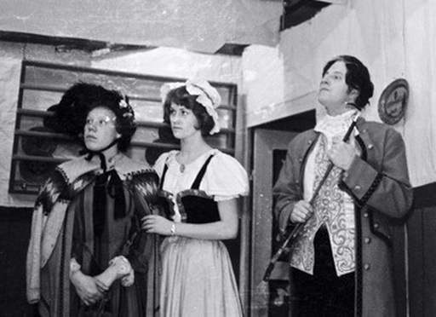  Ingrid fra nabolandsbyen her i midten i amatørstykket "Erasmus Montanus" som jeg malede kulisser til. Under arbejdet gennem en måned blev vi forelsket i hinanden og begyndte et uskyldigt forhold. Jeg skrev hundredvis af dagbogssider om hende. | 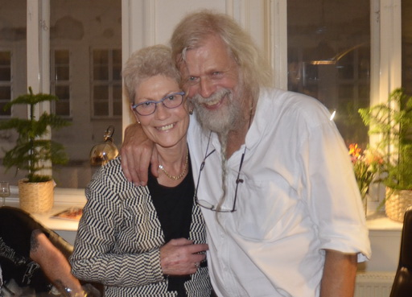  Her ses jeg med Ingrid 55 år efter til bogudgivelsen af "Om at sige ja" hvor jeg beskrev forholdet. I de mellemliggende år har jeg hyppigt brugt hende og mandens hjem til overnatning under mine foredrag, som de også arrangerede i deres skole.

Da jeg efter at have afprøvet dette i 5 år i USA rejste rundt som foredragsholder i Danmark, mødte jeg for første gang i 15 år Sus på Aalborg banegård og snakkede med hende om det hele nu hvor jeg under min landflygtighed havde fået ”lidt mere styr på kvinder”. Men hun var igen meget styrende og insisterede på at jeg skulle komme med hjem og overnatte hos hende, idet manden i hendes andet ægteskab skulle være nattevagt på deres ungdomsskole. Og nu hvor vi begge var blevet en hel del mere modne, forførte hun mig endelig seksuelt. Jeg husker blot at hun sagde et eller andet om at hun aldrig havde kunnet få udløsning med andre mænd og at hun nu indså at det kunne hun heller ikke med denne, sin ungdoms store kærlighed. Og det har åbenbart været en befrielse for hende at nå til den erkendelse, for det bevirkede at hun nu kunne komme videre med sit liv. Kort efter smed hun sin anden mand ud og fandt endelig sit livs lykke i en højreorienteret professionel jægersoldat, ”tro det om du vil,” som hun sagde. Og når jeg siden besøgte dem i deres forskellige hjem, fortalte hun hvordan hun endelig sammen med ham havde opnået fuldstændig og uhæmmet seksuel lykke.
Kun ærgrede det hende nu at hun i de mellemliggende spildte år havde brændt alle vore gamle breve til hinanden i sit fortvivlede forsøg på at frigøre sig fra sin ulykkelige ungdomsforelskelse, ”for jeg ville så gerne vise dig i dag hvor tillukket, forkvaklet og klodset du var dengang jeg var naiv nok til at tro at jeg kunne befri dig,” som hun sagde, mens hun underholdt sin grinende mand med latterliggørende eksempler fra min ungdom. Billeder udtrykker det ofte bedre end ord. På en romantisk farverig tegning, jeg på hendes tid i 2. real lavede af to elskende siddende i en robåd i solnedgangen siger pigen, ”Se månen, elskede!” Drengen svarer som jeg ville have gjort det, ”Ja, hvad er der i vejen med den?”
Måske jeg blot havde været for umoden i forhold til hende, som drenge tit er i 15-års alderen, for da jeg i gymnasietiden gav hende sparket til fordel for Ingrid ude fra bøhlandet var jeg i al fald begyndt at kunne udtrykke forelskelse skjult på det litterære plan. Om Ingrid også opfattede forelskelsen dengang, ved jeg ikke, men det gjorde hun i al fald da hun i en alder af 72 år fik 100 siders dagbog, som jeg dengang havde skrevet om hende uden hendes viden, tilsendt i bogform med titlen, ”Mine aftener i paradis”. Det er jo vigtigt at man lærer at sige ”jeg elsker dig” til alle sine livstidskærester - inden døden os skiller – særligt når man som jeg engang kun formåede næsten uhørligt at hviske et undertrykt, ”du ær et den værst a har mødt.”
OM BRUGEN AF BEGREBET ”LIVSTIDSKÆRESTER”
…… FOR DEN SOM IKKE KAN VÆLGE
Min forbrydelse mod Sus bevirkede at alle mine kærester efter hende - allerede inden jeg tog til USA i 1970 - blev ”livstidskærester”, som jeg aldrig ”slog op med” og krampagtigt holder fast i som venner indtil den dag i dag. Derfor var det naturligt for mig at forsøge det samme i ”smid-væk-samfundet” USA, hvor dette forholdsvis danske mønster ikke var så almindeligt. Da den populære amerikanske radio storyteller, Garrison Keillor, blandt sine serielle ægteskaber en tid var gift med en dansk kvinde (inden han mistede både status og stilling efter et sex-overgreb på en kvinde i den nyere #MeToo tid), underholdt han tit amerikanske lyttere med hvor forvirret han var, da han første gang kom på besøg hos hendes familie i Danmark, og til sin forbavselse der straks skulle introduceres for alle hendes tidligere elskere ved den første familiesammenkomst. Det var i 80’erne, men jeg er lidt i tvivl om hvor vidt dette danske kulturmønster stadig er lige så naturligt i dag som for os, der blev formet af 68’ernes deleøkonomi (modsat serielle forhold), eller om det er erstattet af et mere amerikansk smid-væk-mønster. For i så fald vil mine yngre læsere nok have lidt svært ved at følge mig i dette kapitel.
I al fald reagerede jeg med mit eget medbragte 68’er grundsyn om genbrug af både mennesker og ting straks i USA negativt overfor amerikanernes overforbrug – både af ting og mennesker med ”indbygget forældelse”, som man bare smed væk og ”ghettoiserede”, hvilket jeg udtrykte ved at bruge og illustrere denne sorte sang af Esther Phillips i Amerikanske Billeder:
Disposable Society
has thrown away the best in me.
It has thrown away sincerity,
the keystone of integrity.
Disposable to throw away,
buy something new another day.
There is nothing made there is made to stay.
Planned obsolescence will make you pay:
paper plates, cardboard skates, plastic silverware,
automobiles with disposable wheels,
whigs instead of hair, that's fine.
Disposable the way you love,
not exactly what you are thinking of.
Dispose of me when you are through
for fear that I dispose of you.
Disposable friend,
you are supposed to love right to the end.
Your rigid mind won't let you bend.
You're further gone than you pretend.
Paper plates, cardboard skates....

Problemet er at når man føler at noget blot kan eller skal smides væk efter brug ender man let i umådeholdent overforbrug uden at føle ansvar. Jeg har stadig lydbånd, som chauffører afspillede for mig af deres tidligere kærester, der grædende tryglede dem om at vende tilbage til forholdet. Så sad jeg selv og græd med til deres forundring. ”What? You really like to hear that pain in the ass crying so sorry for herself? Well, you can have the tape!” sagde de så ofte grinende og gav mig deres eneste minde om den, som de tidligere havde elsket. Jeg fattede ikke denne ondskab og slet ikke at de tilmed hyppigt sagsøgte hinanden for penge i brug-og-smæd-væk-samfundet.
Det var dette billede, der mødte mig straks jeg kom over grænsen til USA efter – hvad angår kvindelige forhold – et meget ensomt år i det puritanske Canada. Der skal ikke herske tvivl om at jeg netop derfor nød det som amerikanerne kaldte ”vores nye seksuelle frihed” her i tiden lige efter p-pillens opfindelse. Men mange mænd, som følte sig som tabere i dette overforbrugsspil for de udvalgte, fantaserede om utopiske samfund, hvori der fandtes endnu større frihed og spurgte mig ustandseligt, ”Is it true that you have sexual freedom in Denmark?” Sandsynligvis pga. af den svenske kultfilm ”I am curious yellow” og deres sædvanlige forveksling af Danish/Swedish.
Jeg lærte hurtigt at svare, ”Ja, men amerikanerne gør langt mere ansvarsløst brug af deres langt mindre frihed.” Eller som andre europæiske rejsende, jeg mødte, forbavsede udtrykte deres oplevelse af landet, ”Americans fuck like rabbits!” (Hm, stammede det udtryk mon fra ideen om halevrikkende Play boy bunnies?)
OM SELV AT BLIVE DUMPET AF SIN FØRSTE ”ENESTE ENE”
Jeg gjorde mig sikkert ikke større tanker i begyndelsen om at vise ansvar i dette løsslupne seksuelle cirkus som jeg nu skulle til at optræde i. Det har nok mest været min indbyggede bornerthed, måske igen betinget af min præsteopdragelse, som holdt mig tilbage og udløste de evindelige anklager fra kvinderne, ”Why are you so prudish?” Det første år, 1971, havde jeg kun ganske få forhold i USA, dels fordi jeg tog dem for alvorligt og blev for længe hos hver af dem, da jeg stadig var for angst til at bryde op fra trygheden for at blaffe videre ud af landevejen. Men så fik jeg mit 9/11, da jeg på netop denne dato samme år blev overfaldet i køen foran natklubben The Broiler room i Montreal af den smukke og særdeles charmerende og begavede jødiske pige, Marly Sockol. Jeg vil kun her fortælle kort om hende, da hovedhistorien hører hjemme i ”Om at sige ja til jøder.”
Hun var taget til Montreal for at besøge en jødisk kæreste, men endte med samme nat at tage mig med hjem hos ham for i stedet at have sex med mig. Og i den følgende uge kom vi næsten ikke ud af sengen under blaffeturen over Quebec ned til hendes forældres store millionærhjem i Boston, som de sagde vi skulle arve når vi blev gift, og videre ned til NYC, hvor hun læste på New York University. Alt svingede imellem os og jeg var sikker på at jeg endelig havde fundet min livs udkårne. Hun var solidarisk overfor min stadig radikaliserede politik og gik med mig til politiske møder og sad under Vietnam-film og strikkede min Vietcong sweater, som har fulgt mig lige siden og i 2014 kom på Koldkrigsmuseet på Langeland. Men hun var også god til fra et filosofisk højere perspektiv at få mig til at ransage mine dybere politiske motiver. Da jeg begyndte at frygte at jeg ikke som planlagt skulle rejse videre – og dog blev ved med lidenskabeligt at fable om at skulle ned og kæmpe i Latin Amerika – fandt hun arbejde til mig i folkemusikklubben The Gaslight for at holde på mig. Den blev kørt af hendes veninde, Betty Smyth, som Marly havde hjulpet med at få topkarakter i en eksamensopgave. Det var her jeg mødte alverdens kendte musikere og bl.a. smed Bob Dylan ud ved en fejl. Marly blev dog irriteret over min begyndende interesse for de for mig uopnåelige sorte kvinder og købte en afroparyk og tog på, ”Will you now pay me more attention?” grinede hun. Jeg var begyndt at føle et svigt overfor mine politiske idealer om at kæmpe for de fattige ved nu i realiteten at gifte mig ind i velstand og tryghed. Men ved juletid opdagede jeg at der var usædvanligt billige billetter til London, og foreslog Marly at tage med hjem i julen, så jeg stolt kunne vise mine forældre, at der nu var håb for deres fortabte søn. Hun brokkede sig meget på blaffeturen fra London over at skulle slæbe de tunge kufferter med Vietnam-litteratur, som jeg havde samlet (stjålet) til at give til Vietnam-komiteerne derhjemme. Mine forældre elskede Marly, som jeg blaffede Europa tyndt med i nytårsdagene inden hun skulle hjem til studierne.
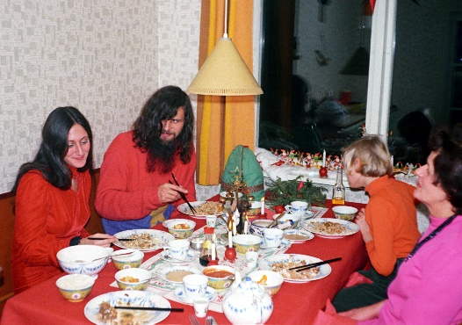  Marly lavede japansk mad under vores besøg hos mine forældre i Vestjylland julen 1971. Jeg sidder i hendes strikkede Vietcong sweater mens alt var fryd og gammen. | Marly vendte hyppigt tilbage til Danmark. I filmen om mit liv fra 2016 overraskede hun mig med pludselig at afsløre at det var min fortidige interesse for sorte kvinder, der havde fået hende til dengang at slå op.
Jeg valgte at blive noget længere, da folk i Danmark var stærkt påvirkede af mine første billeder fra USA og begyndte at arrangere foredrag for mig. Men Marly blev ved med at ringe næsten hver dag for at trygle mig om at ”vende hjem” så vi snart kunne blive gift osv. Jeg tog det ikke alvorligt, da jeg for første gang havde fundet lidt selvtillid i mit politiske arbejde, og trak min amerikanske tilbagevenden ud. Så en dag ringede hun og sagde at hun havde mødt Fidel Castros tidligere våbenfælle Enrique og var ved at blive forelsket i ham, ”så du må skynde dig hjem.” Jeg tænkte at det var noget hun blot sagde for at presse mig, men da jeg langt om længe vendte tilbage til New York den 22. april 1972, var Marly flyttet sammen med Enrique. Det var et ekstra slag i hovedet på mig, idet han som tidligere cubansk revolutionær nu var blevet kontrarevolutionær og flygtet fra Castros Cuba, som både Marly og jeg havde idealiseret. Jeg måtte derfor i hast flytte ind hos en anden jødisk kvinde, Alice Turak, som jeg i kolofonen til min senere bog takker for sit bidrag til denne ved siden af Marlys store bidrag.
For at understrege sit spark af mig, mødte Marly op i dyre ”bourgois” minkpelse når jeg anmodede om en samtale om vi dog ikke kunne redde vores forhold. Så budskabet var klart, hun var nu en del af brug-og-smid-væk-samfundet og det var i denne dybe smerte jeg derpå søgte trøst eller mening ved at identificere mig med andres smerte. For Marlys ubarmhjertige forkastelse førte mig i en dyb depression, som fik mig til for alvor at beslutte aldrig igen at involvere mig så stærkt med mennesker for blot bagefter brutalt at blive smidt væk. Så hellere gå i døden for en højere sag.
I første omgang ved at søge ned for at kæmpe sammen med guerillaerne i Guatemala. Men skæbnens ironi ville at Vorherre på hele min blaffetur ned gennem Mexico og Guatemala sommeren 1972 sendte mig den ene ”frelsende engel” efter den anden i form af forførende og idealistiske jødiske kvinder af Marlys type, der ustandseligt fik mig afsporet, Rebecca Bilsky, Stephanie Silverman, Marcia Yutman og Jane Schreibman. De var hver for sig taget derned af interesse for kultur og politik, men indså hurtigt at de havde brug for mandlig beskyttelse i dette machismo jagtterritorium. Så hver gang det lykkedes mig at slippe af med den ene, stod den næste der for at bede mig om at blive deres rejseledsager, hvilket de nok ikke på det tidspunkt havde regnet med var det samme som at blive min ”livsledsager”. Det havde jeg derimod – i den forstand at jeg jo regnede med en høj risiko for en ganske kort ”livstid” - ved at gå i døden sammen med guerillaerne. Men af samme grund – kald det kvindelist – fandt jeg aldrig mine idealiserede frihedskæmpere i bjergene.
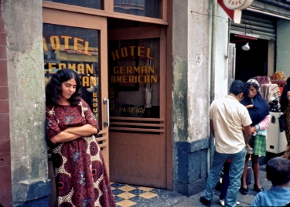  Den 21-årige Rebecca Bilsky, som jeg mødte den 12. juli 1972, da jeg ledte efter et par andre piger fra New York, jeg havde rejst med. Rebecca er her uden for vores første hotel i Mexico City. Vi havde en lang blaffetur på lastbiler til Guernavaca, Acapulco og Oaxaca, hvorefter jeg måtte blaffe hende tilbage til Mexico City den 22. juli. | 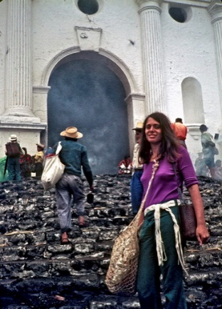  Den 28-årige professor Marcia Yutman fandt jeg 30. juli ved at spørge rundt i Oaxaca om nogen ville dele værelse (for at spare penge), hvorefter vi blaffede rundt i Guatemala indtil den 6. august, hvor vi skiltes fordi hun ville studere indianerkunst og jeg ville kæmpe for indianerne som guerilla.
Derfor vendte jeg efter et par måneder tilbage til USA og viede i stedet mit liv til de fattige sorte ghettoer. Marly opgav dog hurtigt sin cubanske kontrarevolution mod mig og forsøgte året efter at overtale mig til at genoptage forholdet og rejse til Latin Amerika med mig. Men nu havde jeg i mellemtiden været gennem en lang prøvelse og nedtur og dernede på bunden fundet min identitet, lykke og frihed på landevejen. Den ville jeg ikke opgive nu for nogen som helst kvinde, så Marly måtte nøjes med som de andre at blive mine ”kærester for livstid”. Derfor var jeg sjovt nok siden med til Marlys bryllup med hendes erstatning, den jødiske Gary, som var endnu mere fanatisk venstreorienteret end mig og gik under jorden kort efter for at bombe regeringen.

HVORDAN MAN LAVER AMERIKANSKE BILLEDER PÅ SENGEKANTEN
Det var efter hendes nej til et borgerligt ægteskab med mig i 1972 mit egentlige eventyr med kvinder startede i USA. Dette tolker jeg selv med at jeg åbenbart fra nu af udstrålede et dybere engagement for en højere idealistisk sag, der ikke længere på det ubevidste plan var motiveret af egoistisk at ville opnå ”kvinden i mit liv”. Først fra da af fik jeg den autencitet som gjorde mig spændende for mange kvinder og som gav dem selv en følelse af tryghed ved at invitere mig hjem i dette voldelige samfund. (Så lyt, kære mænd, lad være med at interessere jer for kvinder, for først når I får dem ud af hovedet vil de interessere sig for jer. Og nej, dette er ikke en kalkuleret score teknik, for hvis det hele ikke kommer naturligt indefra, er I lige vidt. )
De eneste som mit nye sorte engagement ikke rigtig virkede på, var de sorte kvinder, for i takt med at jeg forelskede mig i sagen kunne jeg ikke undgå også at forelske mig i dem, - dvs. ikke som mennesker, men som politiske skabeloner, hvorfor de subliminalt blev så attråværdige for mig at jeg mistede min oprigtige autencitet. De få undtagelser fortæller jeg om i kapitlet ”Om at sige ja til sorte kvinder.”
Så ironisk nok var min fascination af sorte kvinder årsagen til at jeg nu fik en utrolig bevågenhed fra hvide kvinder. Og nok så vigtigt var dette samtidig grunden til at disse aldrig blev skuffede ved at have forventet noget mere af vores forhold. Derfor fik jeg aldrig brug for ”at slå op med dem” for at komme videre ud af landevejen. Tvært imod kunne jeg trygt blive ved med at vende tilbage og bo hos dem og deres senere ægtemænd livet igennem.
I de første år behøvede jeg blot at stikke tommelfingeren ud for at de samlede mig op som blaffer, særligt når jeg skiltede med mit ”Touring USA from Denmark” skilt. Omtrent hvert tiende lift var med kvinder hvoraf mange fortalte at de aldrig ville have samlet en amerikansk mand op. Det var jo en god opbyggelig måde også at fortælle mig at som tillidsvækkende udlænding måtte jeg skam opføre mig ordentligt, hvis jeg skulle gøre mig forhåbninger om at de også ville invitere mig med sig hjem. Og den letteste måde at gøre det med hvide kvinder var som sagt at begynde ”at snakke sort”, f.eks. at spørge dem om hvordan jeg kom til deres lokale sorte ghetto osv. Så fandt de meget tit på en historie om at de da gerne ville tage mig dertil, men at det var ved at blive for mørkt eller at de lige nu skulle ordne noget andet, ”men hvorfor tager du ikke med mig hjem, så vil jeg gerne køre dig dertil i morgen (læs: når jeg selv får mod til det i dagslys)? Så kan jeg også lave lidt aftensmad til dig.”
Afhængig af tidspunktet på dagen eller personen var jeg så ofte lidt irriteret over disse forsinkende ”hvide sidespring”, men skulle jo leve op til min politik om at sige ja selv når hjertet sagde nej – altså om at tænke hvidt når hjertet tænkte sort.
Når vi så kom hjem, viste det sig normalt at disse - for det meste studerende - unge kvinder kun havde en seng - i reglen en dobbeltseng - hvorfor de efter lidt snak inviterede mig til at dele denne med mig. Nu vidste jeg at den store prøve kom om hvem af os der længst kunne lade som om vi ikke var seksuelt interesseret i den anden. Og af erfaring vidste jeg at jeg altid ville vinde, hvilket der var flere årsager til i mit indviklede spind af sorte tanker.
1. For det første min faste regel om aldrig at krænke menneskers gæstfrihed, hvorfor jeg altid overlod det til mine værter at tage initiativet til hvad der skulle ske. Så risikerede jeg ikke at ”læse dem forkert.” Det gjorde jeg selvfølgelig alligevel tit, da de jo var opdraget til at læse med udgangspunkt i en macho kultur, hvor manden altid tog initiativet og derfor blev forvirrede af min passivitet, som mystificerede dem, men åbenbart gjorde mig endnu mere spændende i deres øjne.
2. For det andet var jeg i reglen udslidt efter rejsen og især af hyppigt at have haft andre seksuelle forhold umiddelbart før, hvilket gav mig skyldfølelse. Særligt af de næsten daglige seksuelle overgreb fra homoseksuelle, som jeg modvilligt måtte sige ja til at ”håndtere” i løbet af dagen som blaffer. Så i al fald den første nat med en ny kvinde var jeg alene af den grund uinteresseret – særligt i kvinder jeg virkelig var interesseret i og derfor ikke ville skuffe ved at optræde impotent. (Lad mig vende tilbage til flertallet som jeg ikke var dybt interesseret i at få seksuelle forhold til, men gerne intime).
3. I de første par år havde jeg hyppige udbrud af herpes, som jeg havde medbragt fra Danmark. Det generede ikke mig selv synderligt, men jeg vidste at det var meget smertefuldt særligt i den første tid efter at kvinder blev smittet. Jeg var derfor så plaget af angst for at give det videre, at jeg ofte brugte det som undskyldning overfor aggressive kvinder, som derpå straks trak følehornene/fangarmene til sig. ”Vent et par dage, så er jeg klar,” sagde jeg hvis jeg af bekvemmelighed ønskede at trække mit ophold hos dem ud. Herpes var faktisk på det tidspunkt så ukendt i Amerika, at jeg ofte siden påstod at det var mig der havde bragt herpes til USA efter at kønssygdommen sidenhen i min tid som foredragsholder i 80’erne var blevet en landeplage og jeg selv for længst var så kureret at jeg nu (igen) brugte den som undskyldning for ikke selv at blive gensmittet.
Langt lettere var det dog at antyde (eller direkte at fremvise) at jeg som europæer ikke var omskåret sådan som dengang alle amerikanske mænd var det, idet mange kvinder ikke turde gå i seng med en ”uren” ikke-omskåret mand.
4. Jeg har aldrig fra naturens side været noget automatisk sex-dyr. Der skal meget til at tænde mig sammenlignet med mange andre mænd - især de amerikanske. Deres liderlighed oplevede jeg næsten dagligt ved at betragte (og måle) de flagstænger ustyrlige bøsser sad med i bilerne ved blot at kigge på mig under kørslen. Eller ved at dele seng med heteroseksuelle, når jeg taknemmeligt iagttog dem påtage sig opgaven fra mig med at bolle med kvinder, som på ingen måde fristede mig.
Denne særlige aggressive amerikanske sexkultur forsøgte jeg at skrive forstående om i Amerikanske Billeder:
”Ganske vist oplevede jeg såvel hetero- som homoseksuelle amerikanske mænd uhyggeligt sexuelt aggressive, men man må da prøve at forstå den undertrykkelse, som havde skabt denne John Wayne-kultur. Specielt sorte mænd lider under denne kultur, fordi deres mødre har opdraget dem til den (jeg vasker altid automatisk op i folks hjem; men jeg er kommet til det punkt, hvor jeg er holdt op med at gøre det i sorte hjem, fordi det altid sætter kvinderne i forlegenhed: de ved simpelthen ikke, hvad de skal stille op med en mand, som vasker op. Er det så ikke lumpent af mig at prøve at ændre deres kultur, når de alligevel fortsat skal leve med undertrykkelsen?) Og når det kommer til stykket, har hvide kvinder samme holdning. Atter og atter bliver jeg inviteret hjem af enlige hvide kvinder, som modsat enlige kvinder i Europa næsten altid har en dobbeltseng og derfor placerer mig ved deres side. Men det er chokerende at se, hvordan de i reglen er fuldstændig ude af stand til at håndtere en ikke-aggressiv mand. Efter to-tre dage siger de normalt noget i retning af ”Har du altid været homoseksuel?” for at frembringe lidt mandlige aggressioner i mig, eller oftere, ”La' os gå ud og drikke os fulde.” Uden tvivl ville de blive lidt ilde til mode, hvis en ny gæst gik lige til køleskabet og spiste al kødet. Alligevel synes amerikanske kvinder at føle sig utilpasse, hvis en mand ikke går lige i deres eget kød og blod. Med sorte kvinder finder jeg det undertiden nødvendigt at modificere min passive regel om ikke at krænke folks gæstfrihed med lidt ”affirmative action”. De gør nemlig ofte alt, hvad der står i deres magt for at ydmyge en ”blød” eller ikke-aggressiv mand, hvilket kvæler enhver chance i fødslen for at opbygge et mere meningsfyldt forhold til dem.”
EKSEMPLER: MIDTVESTBYEN JACKSON I MICHIGAN
Lad mig fra en og samme gade i blot en amerikansk by give et eksempel på både den sorte og hvide konsekvens af mit stædige princip om både at sige ja, men samtidig ikke at gå over grænsen og krænke kvinders gæstfrihed. Og også vise hvordan det var sådanne sexuelt aggressive hvide kvinder, der på den måde var med til at skabe mine bedste fotos af sorte.
Fredag den 2. juni 1972 kom jeg blaffende fra ghettoen i Indianapolis, hvor jeg havde boet hos et par sorte piger, der som sædvanlig var under for meget social kontrol af bl.a. kvarterets narkomaner, der kom væltende ind natten lang, til at de turde udvikle et intimt forhold med mig. Ganske vist havde den militante, men stolte pige Moose tydeligvis haft det i sinde ved flere gange at invitere mig ind i deres seng. Jeg var på vej op til mine lige så militante sorte venner i Detroit for der at aftale vores afrejse til Guatemala måneden efter med min Black Panther ven, Chris Booker. Blandt deres kvindelige studerende venner var mit problem her det samme. De var for stolte i deres nye stolte ”Black is beautiful” bevidsthed til overhovedet at drømme om at få et forhold til en hvid mand. Jeg havde nu rejst i halvandet år i USA og delt seng med flere sorte kvinder, men ingen havde endnu taget initiativ til et seksuelt forhold.
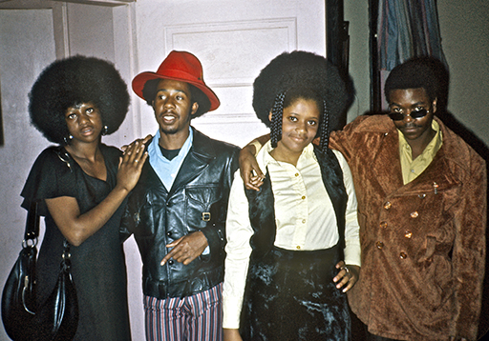  Rosalinda og Joyce var to af pigerne jeg delte seng med i nogle dage på 1854 N. Talbott i Indianapolis. Den tredje, den militante Moose, som jeg var mest vild med, var i byen da billedet blev taget. | 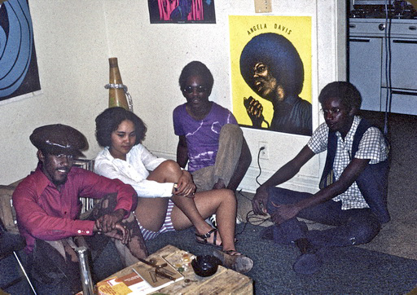  Mine militante venner i Detroit - omtalt i "Påske i Detroit" i min bog - har jeg været venner med livet igennem. Fra venstre Jerry, Deborah, Chris og Aron. Jerry kommer hyppigt og besøger mig i Danmark.
Kun 200 km fra mit mål i Detroit blev jeg den dag igen afsporet ved at den hvide kvinde Vicky Fuller samlede mig op i sin VW Beetle. Da hun – også i sin hippe påklædning - udstrålede venstreorienteret tænkning begyndte jeg at underholde hende med at jeg var på vej til nogle sorte pantere. Hun foreslog derpå ret hurtigt at jeg først skulle se hendes lokale ghetto, for hun boede faktisk lige midt i den i byen Jackson. Byen kendte jeg kun af navn som verdens største fængsel, der lå der og husede flere af mine Detroitvenner. ”Jamen, der har jeg gode kontakter, så jeg kan også vise dig fængslet. Men det kan først blive i morgen. Min mand Tom vil måske være lidt sur, hvis jeg tager dig med hjem, så lad os lige køre forbi min veninde Krinchel og se om du kan overnatte der.” Krinchel så supersød ud og flirtede straks med mig, men det irriterede tydeligvis Vicky da jeg jo nu var ”hendes jagttrofæ.” Så hun sagde at vi begge skulle køre med ud og hente Tom i alderdomshjemmet, som han arbejdede i, og sammen gå ud at spise. Undervejs sagde Krinchel opløftet til mig i bagsædet at hun troede at vi to nu skulle tilbage og ”get jumped” da de havde to rum i Tom og Vickys hus. Dette smukke hvide initiativ havde jeg intet imod efter i lang tid at have lidt under de sorte kvinders manglende. Men Vicky havde nu fået andre tanker og sagde at jeg skulle med hende som delegeret til Demokraternes Statskonvent samme aften, da der snart var præsidentvalg. Hun fik mig ind sammen med 300 delegerede ved at overplastre mit bryst som en hel overogundergeneralkrigskommandersergents kors og bånd og stjerner på i form af fredskandidaten McGoverns mærker. Jeg kedede mig dog under mødet med al deres fredssnak og sad demonstrativt og læste en bog om guerillakrigen i Guatemala. Dette gjorde mig sikkert igen spændende i Vickys øjne. For bagefter ville hun ikke høre tale om at køre mig hen til pigen jeg nu drømte om, Krinchel, men insisterede på at jeg godt kunne bo hos hende selv og ”my old man” (som ægtemanden nu var reduceret til), ”for vi bor lige i ghettoen, hvilket er mere praktisk for dig.”
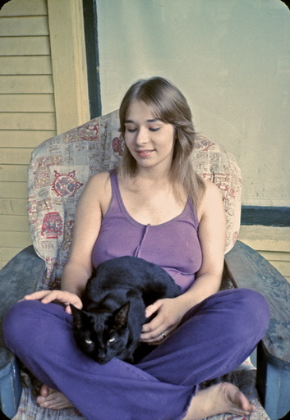 | Sammen med Vicky henter vi hendes mand Tom i plejehjemmet. Til venstre ses Vicky.
Jeg blev da også lagt pænt i seng derhjemme i et rodet værelse, men da hun kl. 6 om morgenen havde kørt Tom Fuller på arbejde, kom hun ind og vækkede mig og sagde, ”Jeg synes du skal komme ind og prøve min langt behageligere vandseng.” Og som jeg skrev i min dagbog, ” Vi elskede og skvulpede i den lige til middag.” Jeg husker hvor irriteret jeg var over at vi passede godt sammen seksuelt, for jeg havde på ingen måde ”tændt på” Vicky, og nu var det dermed slut med at drømme om den langt smukkere og mere spændende Krinchel. Det var jo mit princip aldrig at krænke gæstfriheden ved at gå ud med kæresters veninder selvom jeg følte at jeg svingede langt bedre med dem.
Nu var jeg hooked og så godt som allerede i hendes lovede ghetto og fængsel på en og samme tid – allerede før vi ved middagstid tog ud for at se Statsfængslet med 5000 for det meste sorte fanger. Men efter at vi havde hygget os ved en sø bagefter lykkedes det mig endelig at undslippe videre ud af landevejen til mine venner i Detroit, hvoraf panterne Melvin og Jean kun to måneder efter kaprede et fly til Cuba og fik en million dollars i løsesum af FBI for passagerne. De fik siden politisk asyl i Frankrig, hvor de i 1982 arrangerede mit show i Paris. (Mere om dem i ”Om at sige ja til terrorister”).
Men Chris Booker var langsommere til at komme ud af startklodserne og efter nogle dage aftalte vi at mødes i Mexico City på vej mod Guatemala, da det var håbløst for en hvid og en sort mand at blaffe sammen. Forinden nåede jeg for anden gang at besøge den sorte panterpige, Melvateen Lampkins, der havde fået livstid i et fængsel nord for Milwaukee. Hun blev dømt for et mord hun var uskyldig i fordi hun nægtede at afsløre de skyldige pantere. Jeg fik lov at holde hendes hænder intimt i fængslets samtalerum så jeg udenfor hørevidde kunne drøfte min ide om at hjælpe hende med at flygte til Canada eller Danmark og prøvede bagefter at sætte et flugtnetværk op hos mine venner i Chicago og Detroit. Men det lykkedes hende først at flygte ved egen hjælp i 1979 – og hun er stadig efterlyst den dag i dag i 2020. Jeg nævner det blot for endnu engang at vise at jeg var så fanatisk besat af sorte kvinder i min radikaliserede periode at jeg tilmed prøvede at score dem i fængsler mens jeg ikke havde den mindste interesse i at blive ”fængslet” af de hvide.
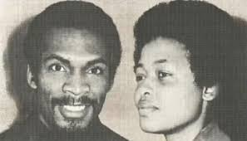  Melvin og Jean inden flykapringen. Jeg snakkede sidst med Melvin i Frankrig under skrivningen af denne bog i 2018 da Jean var død. | 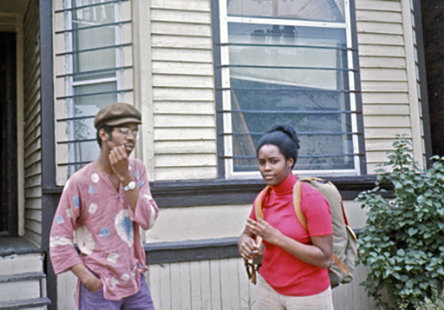  Janice (uden afro for ikke at skræmme bilisterne) gør sig klar med rygsækken inden vores blaffetur. Tv. Chris Booker som jeg planlagde at blaffe til Guatemala med.
Da jeg på vejen havde lovet at blaffe med den smukke panterpige Janice med hendes stolte store afro fra Detroit til universitetet i Ypsilanti blev det mørkt inden jeg den 6. juni kom videre ad I95 mod Chicago og min fængslede panterveninde i Wisconsin. Så ved Jackson ringede jeg til Vicky om hun kunne hente mig hjem til overnatning. Det var hun ikke sen om, men hendes mand Tom var ikke just begejstret over min tilstedeværelse igen. Så mens de skændtes i over en time sendte hun mig på ghettobesøg hos de to sorte piger i nabohuset på 116 W. Morrel St. De var modsat mine nævnte politiske sorte venner fra ghettoens forhutlede underklasse. Pauline og Marie Williams kunne man se på lang afstand, når de for deres socialhjælp sad dagen lang på verandaen og drak og pjattede. Pauline sagde at Marie gerne ville kysse mig. Og da Pauline gik ind dristede jeg mig efter et par glas billig æblevin til at give Marie et frækt kys. Hun blev forbavset og forlegen. Hver gang jeg siden kom forbi dem, spurgte Pauline altid frækt om jeg ville have noget ”Pussy”. Jeg lod som om jeg ikke vidste hvad ordet betød (eller måske mit engelsk endnu ikke var så avanceret), for det fik dem straks til at slå en sjofel latter op. Så sagde Pauline at jeg skulle gå med hende op på loftet, hvor hendes ”Pussy” var. ”Den missekat vil jeg da gerne se,” svarede jeg. Den enormt overvægtige Pauline viste mig så op ad den stejle trappe til loftet – stønnende og prustende bag mig. Men jeg blev forbavset da vi kom op i den fuldstændig tomme loftsetage, hvor der kun lå duelort og døde mus. ”Hvor er pussy’en?” spurgte jeg skuffet. Nu blev Pauline fuldstændig flov og anede ikke sine levende råd. Jeg tænkte over om jeg skulle hjælpe hende med at redde ansigt ved selv for engang skyld at tage et initiativ overfor kvinder, men om ikke andet lod jeg mig bremse af mine fordomme. For hvad kunne det ikke udvikle sig til der på gulvet?
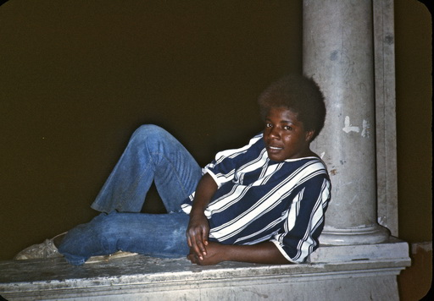  Den flirtende Marie Williams | 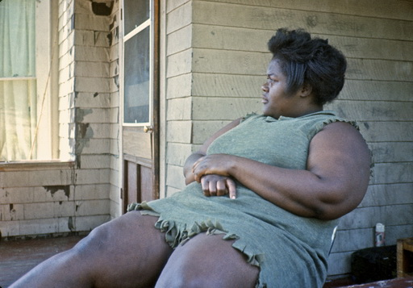  Pauline som hun sad dagen lang på verandaen
Sagen var at jeg stadig på det tidspunkt led af en lang barndoms indoktrinering med skønhedsidealer, der ikke lige kunne rumme hendes rummelighed. Dem arbejdede jeg mig gradvis ud af i vagabondårene, og det sjove er at når jeg i dag ser på mine billeder af Pauline, som jeg dengang reagerede på som et kæmpestort fedtbjerg, synes jeg ikke længere at hun er så overvældende som hun dengang forekom mig. Det skyldes ikke blot at jeg har ændret mig i mere ”favnende” retning, men også at Amerika siden ændrede sig mod et samfund, hvor hendes BMI gradvis blev normen. Og særligt i den sorte underklasse, som i 70’erne stadig for det meste var lige så slank som hendes veninde Marie. Så da de på et tidspunkt begge spurgte med forlegne stemmer om jeg nogensinde havde ”haft en sort pige,” viste jeg dem mine billeder af de sorte kvinder jeg havde boet hos – dog stadig for flov til at svare direkte på spørgsmålet. For skønt vi – modsat mine politiske og mere uddannede sorte veninder – ikke var kulturelt kompatible havde jeg i princippet ikke noget imod ”at sige ja” til at prøve at fortabe mig lidt dybere i ghettomiljøet, der stadig var nyt og spændende for mig. Og Marie var da ”et frækt tilbud” man ikke bare kunne sige nej til.
Pauline og benene af Marie til højre | 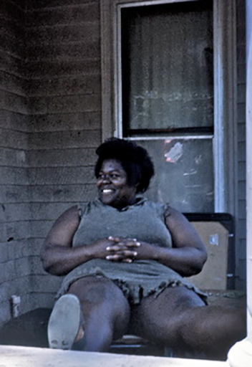  Pauline elskede at vise sin "missekat" frem.
Men lige nu måtte jeg jo være tro overfor Vicky, der igen næste morgen hev mig ind på vandmadrassen straks hendes mand tog på arbejde. Jeg havde intet fortalt hende om at jeg var lidt varm på Marie, så da Vicky lige pludselig - efter at have fortalt mig om sine skænderier med Tom angående mig - ud af det blå kom med den kiksede ide om jeg mon ikke kunne begynde at flirte med ”Sorte Marie” for at Tom kunne se at jeg i stedet havde et forhold til hende, - ja, så følte jeg mig igen væltet over ende i hendes vandseng. ”Og du må gerne gå i seng med hende herinde hos os.” Det var jo som den rene sydstatsracisme under slaveriet, når den hvide plantageejer tidligt hver morgen havde sex med sine kvindelige slaver og den forfinede plantagefrue så igennem fingre med det skønt hun ville have slået ham ihjel hvis han var ”utro” med en hvid kvinde. For Vicky ville jo have set det som forræderi mod vores forhold hvis jeg var gået i seng med hendes hvide veninde Krinchel. Men hun mente det skam og kørte mig samme aften ud for at jeg kunne heppe på Marie i softball kampen med ”The Black Merchants” som hun spillede for.
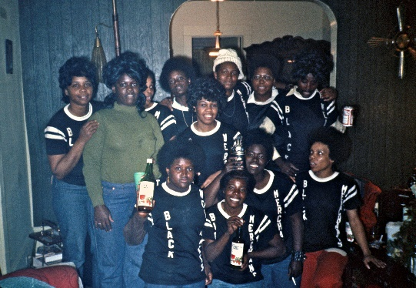  På druk med Marie og "the Black Merchants" | 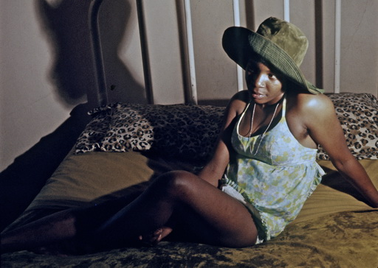  Marie gør sig lækker i sengen efter kampen
Derefter var jeg med alle de ”sorte købmandspiger” fra Maries hold ude til vindrikning og siden sad jeg med Marie derhjemme og drak vin til kl. 4. Herefter gik vi ind i hendes seng, hvor hun til min skuffelse straks faldt i søvn hvorfor jeg gik ”hjem” for ikke at blive vækket tidligt af hendes barn – mit evige problem med sorte ghettokvinder, der allerede fra 15-årsalderen altid havde distraherende børn. Men kort efter kl. 6 blev jeg igen slæbt ind på Vickys vandmadras, hvor jeg blev bebrejdet for ikke at have taget ”Sorte Marie” med hjem, så Tom kunne se at det var alvor mellem mig og Marie. Som Vickys loyale gæst inviterede jeg derfor den næste aften Marie ind så tidligt på aftenen at jeg tænkte at hun ikke straks ville falde i søvn, for nu skulle vi jo virke overbevisende overfor den stakkels Tom. For at han skulle se os sammen næste morgen redte jeg op til os midt på Tom og Vickys stuegulv. Vi drak kun lidt vin og hyggede os i lang tid under tæpperne og kyssede lidt. Så stor var min skuffelse da Marie igen lige pludselig faldt i søvn og inden Tom kom ned næste morgen, var Marie gået ind til sig selv og sit barn. Og sådan fortsatte det så der aldrig kom mere ud af vores kunstigt arrangerede forhold.
Jeg blev ved med at vende tilbage til Tom og Vicky gennem årene indtil den mishandlede musiker Tom giftede sig med den mere harmoniske kone Cindy Hayden, som han døde fra i skrivende stund den 5. december 2019. Men skønt jeg året efter min tur til Guatemala begyndte mere seriøst at fordybe mig i ghettoerne, forblev min ghettofordybelse på det seksuelle plan lige så overfladisk.
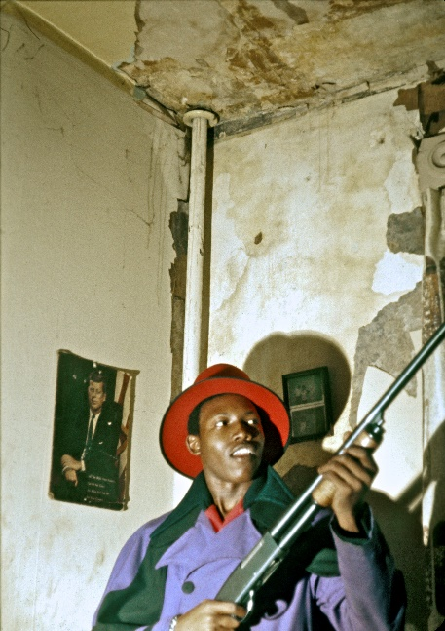  Både Elgin Bennet og Marie rundt om hjørnet elskede at posere for mig | "Sorte Marie" var lige så forførende da jeg vinteren efter vendte tilbage
Jeg var begyndt at hænge ud hos et par sorte heroin narkomaner hos Elgin Bennet henne om hjørnet fra Vickys hus og fotograferede dem i alle deres aktiviteter. Når de faldt i søvn under deres rus, sad jeg inde hos deres nabo i 902 Orchard Pl og hjalp den søde stoffri mor Orline på socialhjælp med at holde sig oven vande i dette forsumpede ghettoområde og passede hendes to små børn mens hun var på indkøb. Langsomt udviklede vi en dybere forbundenhed med hinanden og jeg begyndte at overnatte hos hende i sengen, hvilket igen blev opmuntret af Vicky – når blot jeg kom hjem til hende hver formiddag. Den deprimerende oplevelse skrev jeg faktisk om i Amerikanske Billeder, ”Det er rystende, så tidligt de sorte bliver afhængige af denne støjnarkotika. Da jeg boede hos en ung sort mor i Jackson 50 miles udenfor Detroit, opdagede jeg, at det var os næsten umuligt at bo sammen. Når vi gik i seng, tændte hun altid for radioen. Jeg lå så og ventede på, at hun faldt i søvn, hvorefter jeg langsomt prøvede at skrue lyden ned, da det ellers var mig totalt umuligt at falde i søvn. Men hver gang jeg nåede ned til en vis lydstyrke, skete der altid det, at hendes børn på 2 og 3 år vågnede og begyndte at græde, så jeg straks måtte skrue lyden op igen. Jeg holdt til det i to nætter, hvorefter jeg måtte flytte. Vi var simpelthen, som kvinden sagde, culturally incompatible.”
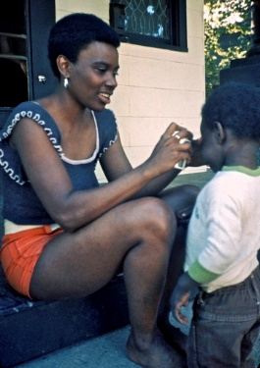 | 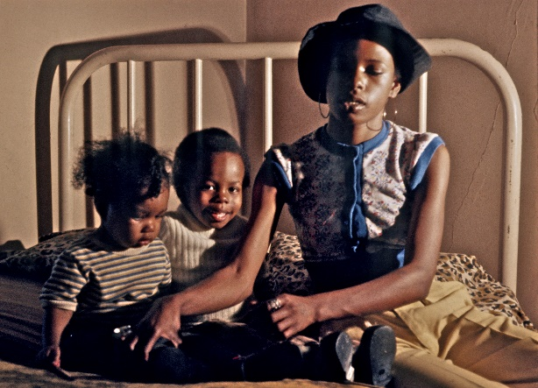  Orline og hendes to børn
Så jeg endte med at være mere ”tro” mod Vicky end hun selv havde forestillet sig endsige ønsket det. Med hendes egen utroskab var jeg lidt i tvivl om hvor mine egne anstændige grænser skulle gå. Da hun fik sin professor i sit Community College overtalt til at lade mig undervise i en af timerne gik det så godt at den kvindelige professor inviterede mig hjem på middag om aftenen og efter en del vin overtalte mig til at overnatte. Brød det mon mit princip om ikke at rode mig ud i forhold med kæresters veninder? Eller ville det hjælpe Vicky med at få en højere karakter i faget?
Samme dilemma havde jeg nogle år efter, da Vicky og Tom var flyttet, og den nye hvide beboer Martha Crumlish af deres hus på 110 W. Morrel ikke kendte deres nye adresse. For Martha inviterede mig straks ind til sex i sin egen seng efter at jeg havde forsikret mig om at hun ikke var Vickys veninde – vidunderligt med sex om natten hvilket ikke føltes som samme tidsspilde som i mine tidligere perioder i huset. Nu var problemet blot at Martha var buddhist, så jeg skulle sidde og chante med hende og veninderne mange gange om dagen på stuegulvet lige præcist der hvor jeg havde ligget med ”Sorte Marie”. Og da en af hendes veninder var astrolog og født på nøjagtig samme dag som mig, var veninden overbevist om at vi var skabt for hinanden efter at have sammenlignet vores horoskoper. Så hun fik nu Marthas udtrykkelige tilladelse til at låne mig for at prøve mig af en nat. De var alle så forventningsfulde at det føltes som om vi havde spændte tilskuere den hele nat. Jeg tror dog at pigen må have mistolket noget i sin stjernetydning, for det eneste jeg husker fra natten for dette ”perfekte match” var at vi endte med nærmest at løbe skrigende fra hinanden næste morgen og at hun var for flov til at aflægge rapport for veninderne bagefter.
Men en ting husker jeg fra denne New Age gruppe, som fik varig betydning for mig. For da de skulle lave håndsaflæsning på mig, konkluderede de alle som en, ”På din vej igennem livet vil du hele tiden få usædvanlig meget givet dig af menneskene omkring dig. Men hvis du nogensinde misbruger disse gaver på dig selv, vil det blive dit fald.”
Da de sagde det med enorm indlevende kærlighed og overbevisning, bed jeg mærke i ordene, fordi jeg jo allerede havde mærket hvordan jeg overalt blev båret rundt på menneskers hænder og derfor allerede begyndte at føle mig forpligtet til at viderebringe deres overskud af kærlighed til de mennesker i samfundet, der ikke var så begunstigede. Både ved i vagabondårene at udvikle begrebet ”lånt kærlighed” som en etisk fordring om at den skulle gives videre til de kærlighedshungrende i ghettoerne – om ikke andet for ikke selv ”at falde” – og siden overskuddet fra Amerikanske Billeder til de fattige lande.
Min håndsrækning til – eller fra - disse buddhister fandt sted den 20. februar 1973 og konkluderede stort set det samme som det bibelcitat jeg rejste rundt med fra Glidekirken, ”Den, som elsker sit Liv, skal miste det; og den, som hader sit Liv i denne Verden, skal bevare det til et evigt Liv. (”hader” er dårlig oversættelse fra græsk af “at lægge afstand til sit liv”). Joh 12,23-33.
Det handlede jo om ikke at være bange for at miste livet, for ved at gå rundt med frygt og klamre sig til det, er det jo først at man ”mister det”. Ved at give sig hen for andre finder man derimod en højere mening, ja lykke i livet, det som Jesus klogt kaldte ”evigt liv.” Det var den overbevisning der havde fået mig til at vælge så at sige at gå i døden i Guatemala, men da jeg som nævnt ikke duede til at spille indbildt revolutionshelt og i stedet hele tiden var blevet forført af frelsende kvinder på min vej, forstærkede min nye ”buddhistiske advarsel” min grundfølelse af at skulle give mig hen til ghettoerne (ligegyldigt hvor afvisende og fjendtlige disse var overfor mig i deres egen følelse af svigt og afvisning med samme trodsige reaktion vi typisk møder hos det mishandlede barn). Hvis jeg derimod begyndte at flygte fra og ”lægge afstand til” selve livet (med al den smerte det indebærer for de fleste) ved kortsigtet og egoistisk at give efter for alle disse lokkende hvide kvinder og kaste mig ud i hedonisme, - ja, så ville det blive mit fald (alene af den grund at jeg så også straks ville miste disse kvinders interesse).
Mao. er det vigtigt at forstå – for mig selv og læseren i dag – at det ikke var for at spille helt at jeg i det store og hele (føler at jeg) opførte mig anstændigt overfor disse kvinder. Nej, de gav mig selv hjælp og ”buddhistiske leveråd” til kalkuleret at opføre mig på den måde ved at se dem som prøvelser jeg nødvendigvis skulle igennem for at finde ”evigt liv” hinsides sengekanten. Kun ved ikke at falde for deres fristelser (læs prøvelser) kunne jeg undgå ”at falde.”
At betragte det som ”prøvelser” sendt ovenfra burde ikke være så svært, hvis man objektivt vurderer min situation. Mange danske kvinder vil sikkert være forbavsede over at læse dette afsnit, da jeg ikke inden jeg kom til USA havde haft det store held med kvinder. Jeg var næsten altid den sidste til at forlade københavnske værtshuse i min ungdom – alene – efter at alle andre fyre havde scoret kvinder at gå hjem med. Og i Canada var jeg som sagt ikke i stand til at finde nogen kæreste præcis som i de fleste andre lande jeg har færdedes i før og siden. Så det her beskrevne siger mere om amerikansk ungdom lige på det tidspunkt, hvor jeg vagabonderede, end om mig. Hold derfor tungen lige i munden – eller brug den gavmildt på rette sted – når jeg beskriver det vanvid jeg nu var tvunget til at overleve i, men samtidig ikke kunne klare mig uden i processen med at skabe Amerikanske Billeder – som et direkte produkt af hvid amerikansk gæstfrihed og kærlighed. (For den sociologiske objektivitets skyld kan jeg også nævne at jeg med mit blaffeskilt ”Touring USA from Denmark” hyppigt havnede hos tilflyttede danske kvinder i USA, men disse vil alle som en i dag bedyre at det aldrig endte i et seksuelt forhold imellem os dengang. Så jeg er ikke nogen Guds gave for kvinder i almindelighed.)
Hvor meget overskudskærlighed jeg var genstand for fra hvide kvinder i sådanne små byer i Midtvesten kan illustreres ved at jeg udover de her omtalte fik yderligere to hvide ”kærester” i byen Jackson med dens kun 30.000 indbyggere på de sammenlagt 14 dage jeg gennem årene færdedes i Jacksons ghetto. Nemlig Cindy Keagle og Mary Jo Prestler, mens en anden samlede mig op for at redde mig ud af ghettoen og tog mig hjem en nat i nabobyen Brooklyn – men til min store forbavselse ikke gjorde det for at opnå sex med mig. I min dagbog forsøgte jeg at forklare dette mirakel med at hun var Jesusfreak.
Mange af disse kvinder i denne seksuelt frigjorte tid fortalte mig uden blusel at de brugte mig netop fordi jeg var en rejsende, som de vidste skulle videre. Ofte turde de i sådanne mindre byer ikke at få forhold til lokale mænd af frygt for dels ikke at kunne slippe af med dem igen og dels for at de var for voldelige særligt når kriserne i forholdet kom. Omvendt begyndte jeg overfor dem – ligeledes uden blusel - derfor at bruge udtrykket ”duty sex” (pligtsex) om mine forhold til dem som en uundgåelig del af mine rejseomkostninger. For det siger sig selv at det var svært at leve op til deres forventninger. Særligt når de var seksuelt umodne som den kun 18-årige Jacksonpige Mary Jo Prestler kunne det være svært for mig at hidse sig op til noget. Jeg husker at jeg hos hende brugte undskyldningen om at ”jeg er altid impotent når jeg ligger med fødderne udenfor små enkeltmandstæpper som dine i sådanne frostkolde værelser om vinteren.” (Skandinaviske gåsedunsdyner var ukendte).
Problemet var endnu værre når jeg om sommeren skulle sove med dem i sydens smeltende fugtighede fattigboliger uden tæpper overhovedet og kun et par blæsende ventilatorer ind i hovedet. For ikke at tale om en larmende kuldegysende dryppende aircondition, som de selv om vinteren tændte fordi de ikke kunne sove uden larmen. Jeg opstillede med årene en hel liste af sådanne håbløst usexede situationer, hvorunder det var umuligt at leve op til kvindernes forventninger, såsom ”senge der skrånede mere end 15-20 grader”, værelser ”med mere en tre ildelugtende hundelorte i”, ”fjedre der stak op i ryggen gennem madrassen”, ”rotter ved min side eller kakerlakker pilende hen over maven natten lang”, ”dobbeltvuggende sejladser oven på 300-400 punds kvinder i vandsenge”, ”stærkt berusede eller dopede kvinder eller omvendt mig selv”, ”flere end en kvinde i sengen”, ”folk der distraherende lå og bollede med alt for høje misundelsesværdige orgasmer i sengen ved siden af mig og min egen partner”, ”store savlende hunde i sengen der var jaloux på mig,” ”bagsæder af små europæiske biler modsat store Cadillacs,” ”når jeg prøvede kærligt at kramme pigen men stødte ind i kolde pistoler under hovedpuden,” ”uerfarne unge piger der opførte sig som jomfruer” osv. Angående de sidste foretrak jeg erfarne fraskilte kvinder 5-10 år ældre end mig, der initiativrigt og selvbevidst kunne lære mig alt det de selv ønskede. Man skal være virkelig fattig i ånden hvis man drømmer om at komme i et frigidt paradis med 72 jomfruer når der går så mange livserfarne enlige kvinder rundt her på jord.
Omvendt havde mine mange undskyldninger om ”cultural incompability” den fordel at det gjorde det nemmere at komme videre ud af landevejen uden sårede følelser. Skik følge eller seng fly.
Af en særlig, men vigtig grund gjaldt det dog om at finde det naturlige balancepunkt, som for mig i hver ny by helst skulle være en uges ophold. For mig handlede en naturlig ægteskabskontrakt ikke om overfladiske ”one night stands”, men om ”one-week-stands”. Det tog nemlig tre dage dengang at sende et brev hjem til mine forældre og tre dage at få svar tilbage på adressen. (Poste restante dur ikke for en som siger ja til hele tiden at lade sig forføre til nye steder og byer). Det bevirkede at jeg ikke sagde ja til at indgå i et nyt forhold uden at kvinden havde eller kunne skaffe en skrivemaskine. Herefter jeg sad fra morgen til aften og hamrede løs på alenlange breve og artikler og ignorerede kvinden, hvilket sikkert mange steder gjorde mig endnu mere interessant i deres øjne. I al fald skulle jeg altid vises frem for deres veninder som deres ”Scandinavian lover” hvilket jeg vel også efter en uges tid blev når de til sidst frustrerede sagde ”Let’s go out and get drunk” for at løsne mig lidt op og få mig til at vise lidt initiativ - også i sengen – hvor jeg så lige så dygtigt tastede videre med min ene finger.
Dette gjaldt især de bedre uddannede mens de mindre uddannede såsom de fleste af de her omtalte piger i arbejderklassebyen Jackson havde en mentalitet med en langt lavere tærskelværdi. Forskellen slog mig især engang, hvor jeg nedslidt blaffede direkte til universitetsbyen Kalamazoo kun en time fra Jackson og havnede hos overklassepigen Virginia Ford fra Michigans velhavende Ford-familie. Hun var i mine øjne utrolig smuk og attraktiv, men jeg husker mest hvordan hun til sidst begyndte at drikke mig fuld og sad nøgen ved sin svømmepøl eller sengekanten, hvor hun ikke lagde skjul på at safterne nærmest strømmede ud af hende. Men hvor meget jeg end havde lyst og hun skaffede mig skrivemaskine og måltider i dyre overklasserestauranter, magtede jeg af en eller anden grund ikke at fungere. Jeg husker hvordan det slog mig helt ud fordi jeg i disse luksuriøse omgivelser ikke kunne finde nogen som helst gode undskyldninger fra min omtalte ”sex killer” liste og derfor følte at der virkelig var noget galt med mig selv. Måske det blot var dårlig samvittighed efter al min ”pligt sex” i arbejderklassen kun en time derfra der gav mig en følelse af klasseforræderi. Måske jeg frygtede ”at falde” ved at give mig hen til en af dem der lignede sexismens reklamer. I al fald gik jeg fra den frustrerede Virginia allerede inden en uge, hvorfor hun er en af dem jeg ikke har bevaret ”forholdet” til igennem årene da jeg aldrig helt fik det, så at sige, op at stå.
Min konstante tiltrækning af og forsøg på at integrere skønheden og udyret.

SKØNHEDEN VED AT SIGE JA …..
….TIL KVINDER SOM JEG INTET SKØNT SÅ I
Jeg nød også af andre grunde at bo sammen med kvinder i mere end en uge, idet vi så gensidigt begyndte at udvikle følelser for hinanden og lidt mere kærlig intimitet. Særligt når jeg var havnet hos kvinder jeg først hverken ”havde set” eller på nogen som helst måde været interesseret i, følte jeg at det altid endte med at være en stor lykke at prøve at leve sammen i længere tid som ægtepar – modsat de følelser af tomhed og overfladiskhed jeg i reglen havde oplevet efter fordrukne one-night-stands i Københavns natteliv. Jeg følte mig privilegeret ved langsomt at lære at se skønheden og kærligheden i de mennesker, som i sexismens undertrykkende skønhedsindoktrinering hidtil havde ligget i mørke for mig; de kantede, skæve, fladbrystede, hysteriske, haltende, indadvendte, flegmatiske, angste, ildelugtende, utilregnelige, selvmorderiske, psykopatiske, voldelige/voldsramte og direkte sindssyge. Åh, hvor jeg holdt af på kort tid at forelske mig i f.eks. deres kiksede måde at halte på eller når det lykkedes mig at få de mest neurotiske til at falde til ro og fremstå helt normale også udadtil blandt deres venner – hvis de overhovedet havde nogen. I den skøre verden jeg i forvejen færdedes i – særligt i ghettoernes formørkede psykopatologi - var det heldigvis kun få jeg i øjeblikket opfattede som direkte sindslidende. Det var først ved at følge dem med årene jeg opdagede at en del havde været det også under ”vores ægteskab” og at det måske var derfor vi var blevet ”tvangsgift” med hinanden.
I de fleste af disse ægteskabelige forhold havde vi lige store pligter i forholdet omkring rengøring og madlavning modsat den servicering de insisterede på når jeg var korttidsgæst. Faktisk husker jeg meget af min vagabondtid som velbehaget ved som manden i huset at sove længe når min ”kone” var taget på arbejde, derefter at skrive dagbog og breve og vaske op og gøre rent og først ud på eftermiddagen, når gadens mænd vågnede at gå på ghettobesøg og hænge ud med dem – ofte så længe på deres røvertogter at jeg kom for sent hjem til aftensmad – og derfor brød vores uskrevne ægteskabskontrakter. I byer som Baltimore og Washington, hvor jeg koncentrerede mig om bander og narkomaner, som var svære at bo hos også fordi de røg ind og ud af fængsel hele tiden, boede jeg typisk hos hvide kvinder i nærheden, mens jeg i store ghettoer som Detroit, Philadelphia og Chicago boede hos sorte familier og studerende. Mit livslange forhold til gangsteren og narkomanen Alphonso Makell efter at hans bande havde forsøgt at røve mig i Baltimore, dækkede jeg således i fire år fra fire forskellige hvide kærester trygge hjem i nærområdet såsom Cindy Choksky, Carol Simonsen, Leona Smith og Janet DeKenis. Nogle af disse hvide kvinder var så skræmte over de kriminelle jeg hang ud med at de stod med deres geværer i døren når jeg kom for sent hjem.
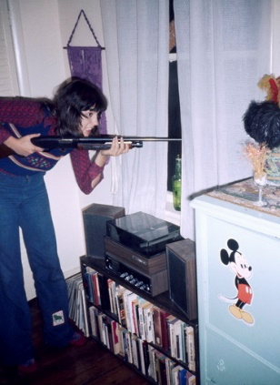  Hyppigt boede jeg hos den altid bevæbnede Leona Smith i Baltimore | 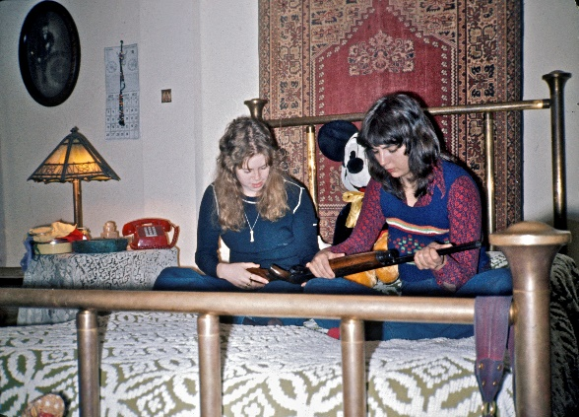  På en eller anden måde havde jeg mere tillid til pistolerne hos Alphonsos bande end de shotguns mine skræmte hvide kærester stod i døren med når jeg kom for sent hjem
At opnå mangeårige forhold til mange af dem føles i sig selv som et mirakel i et land uden folkeregister. For hyppigt måtte jeg skifte hjembase når jeg vendte tilbage og de som føromtalte Vicky Fuller pludseligt var flyttet uden at de kunne opgive ny adresse til mig på landevejen. Det gjorde amerikanerne allerede dengang i gennemsnit hvert fjerde år, men de unge langt hyppigere. Jeg brugte gennem årene oceaner af tid på at opspore dem når de var flyttet. Derfor gjorde jeg det til en vane altid at skrive deres forældres adresse ned, og det var også sådan jeg igen fandt frem til Vicky Fuller, som derved igen hjalp mig til at skaffe gode billeder fra racismens USA. For da jeg en gang fandt frem til hendes forældre ude i forstæderne, sad de bevæbnede til tænderne med geværer og pistoler af angst for ”niggerne”, som de sagde. Det blev til et af mine bedste og siden mest udstillede billeder i museerne, men jeg kan huske hvordan jeg indvendigt grinede af dem, fordi jeg kom lige fra Orline og de kriminelle sorte narkomaner og gangstere med næsten lige så mange våben og derfor ikke fattede deres frygt for ghettoen, - frygten jeg for længst selv havde aflært bl.a. med hjælp fra deres egen datter Vicky. Hun havde, som jeg hyppigt har oplevede det, reageret mod sin racistiske opdragelse ved at gå lige i modsat grøft og flytte ind i ghettoen og støtte de sortes kamp – eller i al fald at støtte folk som mig der gjorde det. Så uden sådanne modige, opofrende hvide kvinder kunne jeg ikke have lavet Am. Billeder.
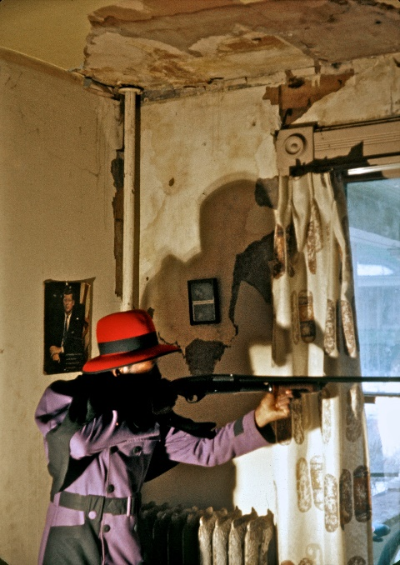 | 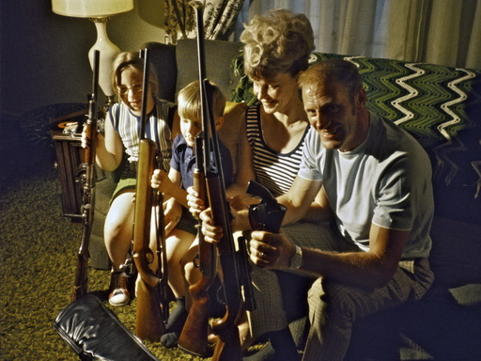  Jeg kom lige fra den svært bevæbnede Elgin Bennett i ghettoen til Vickys skræmte forældre i Jacksons forstæder. Begge billeder er taget med den 500 Watts pære med de gullige lys, som jeg slæbte rundt på i tiden hvor jeg ikke havde råd til at reparere min blitz
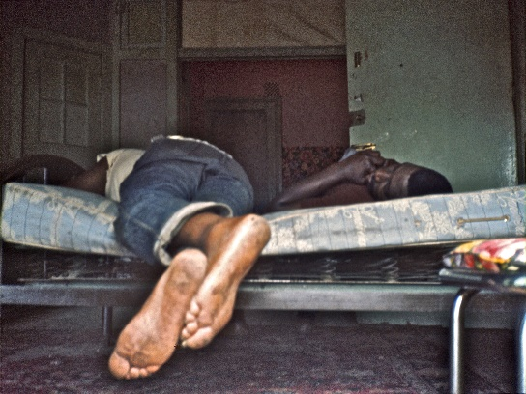  Takket være Vicky Fuller, som ønskede at jeg hang ud med naboerne Orline og Elgins narkomaner, fik jeg disse billeder af dem, når de om dagen sov heroinrusen ud. |  | 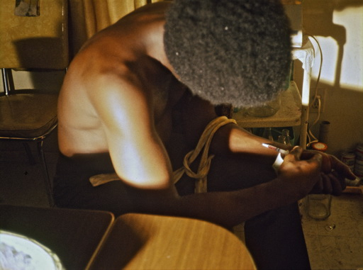  Jeg ved at det gav Jacksons narkomaner tillid til at jeg ikke var politiagent når jeg kom slæbende ind hos dem om natten med min kæmpestore 500 Watts pære med lang ledning efter mig for at fotografere dem.
Min ”angst for at falde” var sikkert med til gradvist at ændre mit tidligere skønhedsbegreb, men jeg havde hele tiden intuitivt levet op til min lommefilosofi om at ”flytte ind hos dem vi nærer fordomme overfor.”
Lige fra en af de første dage i landet havde jeg mærket og været irriteret over mine fordomme overfor overfede kvinder, da en af dem, Rosemary Deaver inviterede mig i seng. Jeg følte mig lidt snydt, da jeg kom blaffende ind i de menneskeblæste gader i Chicago den frysende vinterdag lørdag den 16. januar 1971 og et par lækre unge hippiepiger inviterede mig til at overnatte i et siden nedrevet bagtrappehus bagved 1816 N. Mohawk St i Chicago. Men det viste sig at de blot ”crashede” hos Rosemary, så efter at vi havde indtaget noget meskalin og hørt på voldsomme skyderier i gaden udenfor, stak de skræmte afsted. Pludseligt havnede jeg i Rosemarys stærke og insisterende favntag på toppen af hende, hvor hun trøstede mig med i min angst for skyderierne derude, at hos hende var jeg tryg, ”for min mand er politibetjent og er hele natten derude for at bekæmpe de banditter.” Mens jeg i sandhed sejlede rundt på hendes trygge skib natten lang bad jeg en stille bøn om at skyderierne bare ville fortsætte, så hendes mand ikke uventet kom hjem og fandt mig i den – som jeg dengang så det – ikke særligt misundelsesværdige missionærstilling. Hendes 15-årige lige så fede søster, Pat, sad oppe natten lang og ville begå selvmord fordi hun samme aften havde slået op med en voldelige far til deres toårige dreng Alexis, som stod vrælende i en tremmeseng ved min side. Det sidste var nok det jeg i mit eget hoved brugte mest som forklaring på min impotens, skønt jeg i min dagbog også prøvede at finde formildende ting i situationen, ” Jeg gik i seng med hende skønt hun stank af parfume, men hun havde et smukt sort hår.” Jeg er glad for denne sidste del af sætningen, for det var ved altid at fæstne mig ved et eller andet smukt og lukke øjnene for alt det andet at jeg med tiden lærte at se det smukke i denne laskefede hvide underklasse og slet og ret at elske den og overvinde mine fordomme. Også ved igen og igen at indse at det i reglen var for at åbenbare smertelige udsagn om seksuelle overgreb i barndommen at de havde åbnet op for mig som den fremmede jeg var i deres liv. Rosemary græd og var virkelig ked af at se mig gå næste dag, - den dag hvor jeg ikke mindst pga. hendes gæstfrihed blev belønnet ved kort fra hendes hus at møde min første livslange sorte kæreste, Denia Lewis (udførligt beskrevet i ”Om at sige ja til sorte kvinder”, men vanen tro med sorte kvinder var det ikke desto mindre livet igennem et ikke-seksuelt forhold). Så da natten sammen med Rosemary Diaver havde rystet mig i min grundvold til at se en dybere hvid smerte her i overflodens Amerika allerede en af de første dage efter min ankomst fra Canada, lovede jeg hende at vende tilbage. Det løfte holdt jeg gennem årene mange gange, bl. a. en gang ved at indkvartere en hel bilfuld hippier, som jeg havde blaffet med fra San Francisco, i hendes favnende tryghed bag lovens lange arm.
Mit begyndende opgør med det forlorne og virkelighedsfjerne skønhedsideal jeg var ankommet med… | 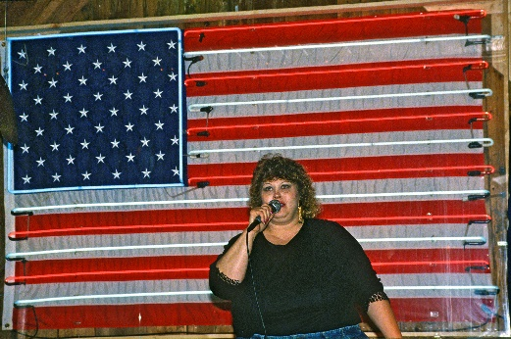  ….afstedkom langsomt min stigende integration med og forelskelse i fedmens virkelige Amerika

Jo mere jeg lærte at mange af disse – som det nogle gange føltes – ”seksuelle overgreb” på mig i virkeligheden var nødråb fra en kærlighedshungrende, mishandlet underklasse, jo mere følte jeg mig forpligtet til at forsøge efter bedste evne at give lidt af den kærlighed jeg selv overalt var genstand for videre netop til den. Og derfor mærkede jeg også hvordan jeg nu omvendt begyndte at diskriminere imod – at få fordomme imod – dem jeg tidligere havde set som smukke og attråværdige – f.eks. rige overklassepiger som Virginia Ford og Marly Sockol – af angst for egoistisk at ”falde for” og hænge fast i dem, hvilket ville ”blive mit fald”. Derfor endte jeg hver gang jeg fornemmede at det var lige ved at ske hurtigt med at brænde broerne bag mig. I Amerikanske Billeder beskrev jeg f.eks. i kapitlet ”Mellem eloider og morlokker” hvordan jeg bogstavelig brændte min millionærkæreste, Mici, en arving til Schlitz bryggerierne, af ved at udvandre over broen fra hendes beskyttede politibevogtede private ø kun for rige. Hun ville giftes med mig og straks have barn. Vildt forelskede troede vi begge en tid lang på dette umage forhold. Først da jeg forlod hende gravid, åbnede de fjendtlige sorte i den lokale ghetto, som nær havde slået mig ihjel og var skyld i at jeg flygtede ud i hendes trygge arme, sig op for mig og blev en del af mig selv. Forinden gav hun mig sit kreditkort for at kunne køre rundt og fotografere de fattige sorte i de afsides tobaksmarker mens hun lå på stranden. Vores forhold gik som omtalt i Amerikanske Billeder i stykker og endte med en dyr abort i Ecuador. ”Pyt, jeg har penge nok, jeg kan få en abort til enhver tid,” havde hun forinden sagt til min lettelse. Jeg prøvede fortsat at holde kontakt med hende gennem foredragsårene, men hendes mor fortalte mig trist at hun begik selvmord den 9. oktober 1990. Ligesom i øvrigt en anden af mine millionærkærester siden gjorde det.
Mit eneste billede af Mici. Det var typisk for mig at jeg næsten aldrig fotograferede de hvide jeg boede hos mens hun lånte mig både bil og kreditkort så jeg om dagen kunne køre rundt i det fattige East Carolina og fotografere de sorte | Efter hendes selvmord fandt jeg dette billede af hende for bedre at kunne huske hende. Jeg fandt aldrig ud af om hun læste kapitlet om sig selv i Amerikanske Billeder
SMERTESBARNET SIS THOMAS – OGSÅ MIN HVIDE BROBYGGER TIL DE SORTE
Sådan var hvide kvinder – både rige og fattige - overalt brobyggere for mig til det fjendtlige sorte samfund. For de sorte særligt i Syden var særdeles lukkede og fjendtlige, flertallet ville ikke have hvide boende. Selv Tony Harris, som endte med at blive min livslange foredragspartner, havde aldrig tilladt en eneste hvid i at komme ind i sit hus i Greensboro før jeg flyttede ind hos ham. Kun den daglige kærlighed jeg fik af hvide kvinder - deres lånte kærlighed jeg bar i mig, føler jeg var i stand til at give mig det overskud, der skulle til for at åbne de sorte op. (Mine gamle danske venner husker mig nemlig ikke som en særlig udadvendt person). Uden den kærlighed ville jeg psykisk være gået ned. De hvide kvinder servicerede, bespiste og transporterede mig både til og rundt i ghettoerne.
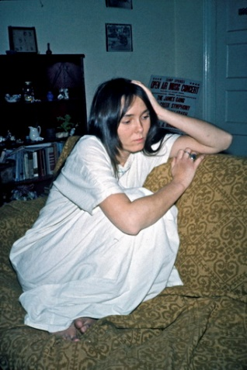  Eneste billede jeg tog af Sis Thomas i vagabondårene skønt jeg tog talrige af byens sorte | 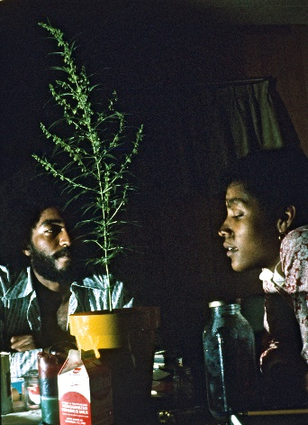  Tony Harris og en af hans foretrukne kærester, Piere, ved marihuanaen
Et godt eksempel var den fattige hvide junkie, Sis Thomas, der samlede mig op og tog mig hjem i Greensboro hvorved jeg mødte Tony Harris og gennem hans popularitet næsten hele det sorte samfund. Hver gang jeg siden besøgte Tony Harris og ghettoen bragte Sis mig til og fra motorvejen i sin blomsterleverings lastbil. Men jeg udstrålede nok mere flower power end black power. For jeg følte mig derfor nødsaget til helst at overnatte hos hende mindst en nat hver gang, hvilket jeg prøvede at undgå fordi hun sprøjtede heroin og jeg hver gang kom blaffende gennem det halve USA kun for at bo hos Tony. Han var omgivet af smukke sorte kvinder fra universitetet og prøvede altid at få sine overskydende piger til at tage mig under vingerne. Men ikke en eneste gang i alle årene lykkedes det mig at score nogen af dem, skønt de gav mig meget opmærksomhed. Af og til delte de tilmed seng med mig hos Tony, men udelukkende for at komme nærmere den smukke og charmerende Tony.
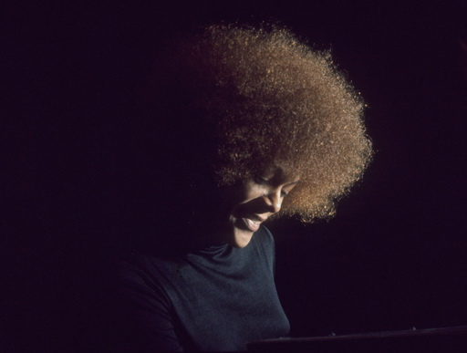  Alfrida var som veninde af Piere den jeg tilbragte mest tid sammen med - også når de smuglede mig ind i deres stærkt beskyttede Bennett College kun for sorte kvinder. Men hver gang hun inviterede mig over, skulle hun først lige lave lektier ”before we party”. Jeg hjalp hende ivrigt med at skrive opgaver, men skønt vi overnattede sammen hos Tony – væk fra Bennetts sociale kontrol – blev det aldrig til andet. Hun ville gerne noget mere, men med sin indbyggede sociale kontrol tror jeg at hun var bange for at rygtet gennem Tony ville gå gennem hele byen. | 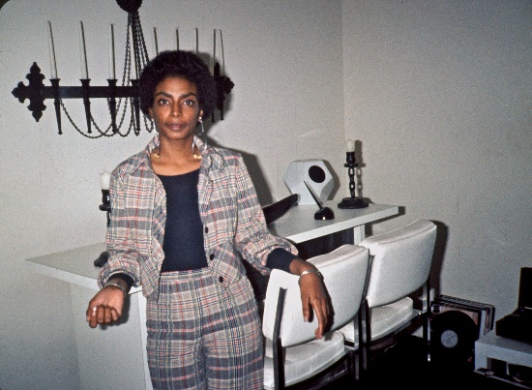  Bilen er uundværlig i USA's dating game. Som vagabond kunne jeg kun invitere mine dates på blaffeture. Angela her fra Bennett College lykkedes det mig at lokke med på ”en romantisk blaffetur til New York”. Men knapt var vi kommet ud af Greensboro før vi blev samlet op af en velsmurt sort sagfører, der drejede hovedet om på hende med at ”holde sig til sin egen race”. Han inviterede os hjem i sit hus her i Chapell Hill, hvor han beholdt min nu hjernevaskede Angela, hvorefter jeg nedslået måtte ringe til Sis om at hente mig ”hjem”.
Kun Sis havde virkeligt øje for mig og kom tit forbi og hang breve på Tonys dørhåndtag ”To my Danish pastry.” Som hun 37 år efter skrev til mig, “Every time you came through Greensboro, we would find each other, have a great time talking, drinking a bottle of wine. When you came, I splurged and bought Mateus!!! The next morning, I would take you to highway 9 usually in the cold or in the snow in the flower truck or back to Tony Harris' house. I was just a skinny hippie girl with a gigantic crush on what my neighbor called my Danish Pastry.”
Men alt i Sis Thomas liv var et råb om hjælp. Efter seksuel mishandling i barndommen fortsatte hendes åbne sår med at bløde livet igennem. Hun fortalte det ikke selv til mig, men jeg vidste fra de sorte pushere jeg hang ud med i Tonys fars ghettobar hvordan de udnyttede hende seksuelt når de solgte heroin til Sis. De omtalte hende nemlig som ”a dry fuck”. Jeg burde have forsvaret hendes frigiditet overfor dem ved at sige at det ikke var min tørre erfaring, men sikkert kun når hun følte sig voldtaget af dem. Men jeg gjorde det ikke – måske af skam over at jeg selv blev nødt til at have et forhold til hende eller måske fordi jeg ikke ønskede at de sorte kvinder i baren skulle tro at det var af seksuelle grunde jeg foretrak deres selskab. De var nemlig alle selv narkomaner og prostituerede, som jeg ofte overnattede sammen med, f.eks. den fra min bog kendte Geegurtha, se ”Om at sige ja til prostituerede”. Geegurtha Pennix var som klient så imponeret af mit foredrag for sorte narkomaner og fængselsfanger i rehabiliteringsklinikken hvor Tony underviste at hun inviterede mig hjem.
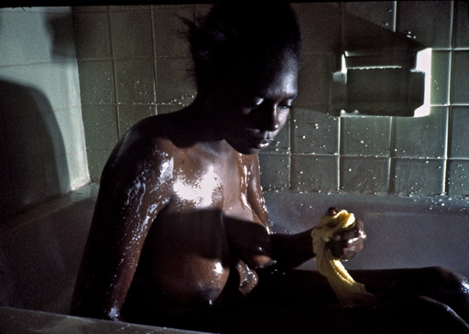  Det var Geegurthas stærkt troende kristne søster, Georgia, der fik mig overtalt til at flytte sammen med Gee i Glorias hus som en del af hendes rehabilitering efter års misbrug som narkoludder. Som billederne viser udøvede vi al den næsten-kærlighed og næsten-intimitet med hinanden som hendes terapi nu tillod. Georgia tog billedet af os i sengen, som vi delte med Geegurthas 5-årige datter Tania i en uge. | 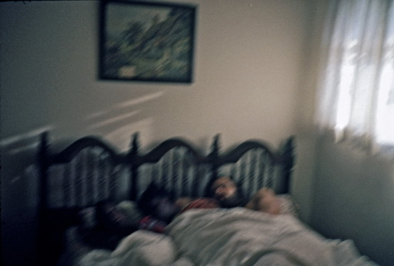  Søndag morgen inden kirkegang blev Gees mor i sin store kirkehat rasende over at se hende ”ligge i med en hvid mand efter alle de hvide mænd der ødelagde dit liv?”  Gee grinede blot af den skinhellige mor, fra hvis svigt af hende som barn der nok gik en rød tråd op til hendes eget svigt af Tania gennem fem års fravær med hvide mænd. Tania var født som heroin narkoman, men blev reddet gennem blodtransfusioner.
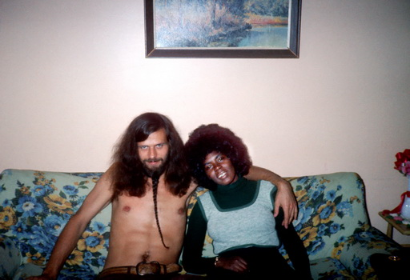  På Gees dragt kan jeg se at dette billede blev taget den 13. okt 1973, da vi blaffede til en biograf for at se "Save the children". En sort kvinde genkendte Gee som tidligere ludder og standsede for at skælde hende ud over igen at gå med en hvid mand. | 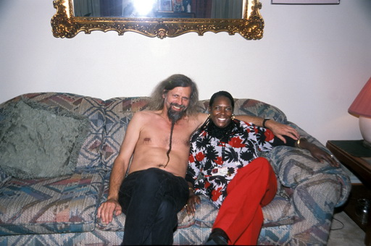  Præcis 30 år efter genskabte Tony det gamle billede under en Thanksgiving middag hos Geegurtha i 2003, da de nu begge var flyttet til Atlanta. Tony havde været med til at rehabilitere hende dengang og var nu sygeplejerske. Hun døde kun kort tid efter.

Med til den triste ironi hører at da den aftalte uge hos eksnarkomanen Geegurtha var slut, var det narkomanen Sis Thomas der kom og reddede mig hjem til Tony i sin blomstertruck mens jeg selv intet seriøst gjorde for at redde hende i al min sorte besættelse.
Så jeg følte virkelig at jeg svigtede Sis Thomas i hendes nød skønt jeg ikke kunne have hjulpet hende i min egen følelse af at være en lus mellem to negle. I min skamfølelse prøvede jeg også at undgå hende for ikke at blive stukket af lusene i hendes lejlighed selvom hun prøvede at rette sit liv lidt op for sin Danish pastry når det stak hende. Den 5. oktober 1973 skrev jeg f.eks. i min dagbog, ”Hun havde igen taget heroin den nat, men sagde at hun ikke kunne føle det. Fortalte at hun nu havde fået huset sprøjtet mod lus pga. mig.”
Hun fik resten af livet et rent ud sagt lorteliv i Tampa i Florida sammen med en voldelig narkoman i en rådden shack, men fulgte på afstand mit senere succesrige liv som foredragsholder. Kort før sin død fandt hun ud af at jeg havde et foredrag sammen med Tony i Atlanta og kontaktede mig for at spørge om vi ikke kunne være sammen en sidste gang. Hun fik sin bror til at betale for en flybillet helt op til Greensboro, hvilket passede mig fint da jeg næste dag skulle samle min kone op i Charlotte i samme stat for at vi sammen kunne besøge vores datter på hendes universitet i Asheville. Dog var jeg nervøs da en tornado var bebudet over Greensboro samme nat.
Det var vidunderligt, men samtidigt rystende nu at se Sis som en syg gammel kvinde med rollator og næsten ude af stand til at tale efter en blodprop. Hendes bedrestillede bror fortalte mig under fire øjne hvor meget det betød for hende at være sammen med mig igen. Han for rundt og opvartede os med drinks og god mad hele aftenen og gav os sit fineste værelse med ophøjet himmelseng. Men det blev en nat jeg ikke glemmer. Efter at hun havde indtaget et kolossalt arsenal af piller for alverdens sygdomme og smerter, måtte jeg løfte hende op i den forhøjede seng. Vi krammede og kyssede hinanden og det betød også meget for mig på denne måde at sige hende tak, ”uden dig var Amerikanske Billeder aldrig blevet skabt.”
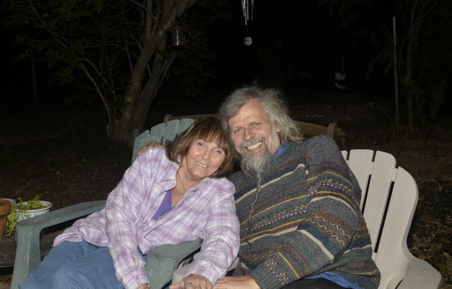  Det var et varmt gensyn og vi sad længe i haven og ventede på tornadoen | 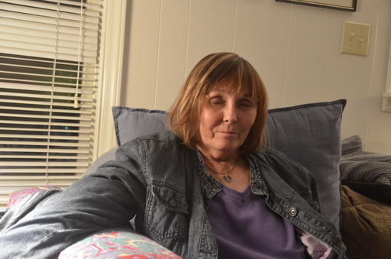  Mens jeg i gamle dage hyppigt havde set Sis døse hen af heroin, var det nu morfin og piller der gjorde at hun i lange perioder sad og sov under mit korte besøg

Men ligesom 38 år før fik jeg igen en søvnløs nat sammen med hende. Dels insisterede hun på efter vanen fra Floridas varme at have airconditioner tændt - larmende og frysende lige i hovedet på mig - for selv at kunne sove. Og dels – og langt værre - gik netop den nat den 16. april 2011 den største tornado i North Carolinas historie lige hen over vores himmelseng. Snart frygtede jeg at jeg kunne se lige op til himlen fra den, for tage og træer blev flået op omkring os. Jeg troede i flere øjeblikke at vi skulle dø sammen sådan og var næsten irriteret over at Sis var så dopet af morfinpiller at hun sov igennem det hele, så vi ikke sammen kunne glædes over til sidst at have fået hinanden – i døden. Intet kunne jo være smukkere end at dø med sin frelsende engel i armene.
For særligt under tornadoer hører man hyppigt om frelsende engle. I al fald rapporterede selv New York Times dagen efter at et æsel i nærheden af os den nat blev løftet op i himmerige og mirakuløst sat ned på en mark 12 miles derfra, hvor den blev fundet roligt græssende videre. Det blev derfor på alle måder en tårevædet og livsopløftende oplevelse, da vi næste morgen i gensidig taknemmelighed tog afsked med hinanden inden jeg fik snoet mig igennem væltede træer og huse for at samle min kone op i lufthavnen.
Sis insisterede på at jeg skulle huske hende uden gangstativ hvorfor jeg tog dette billede inden sengetid. I sin dopede tilstand virkede hun på mange måder gladere end jeg huskede hende fra det eneste billede jeg tog af hende som ung. | 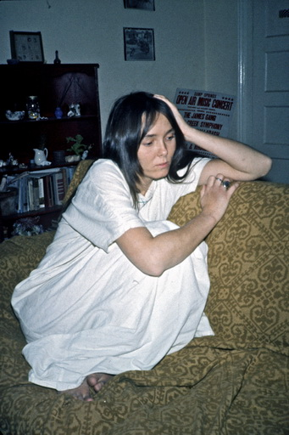

Jeg havde troet at Sis ville dø meget hurtigt derefter, men der gik faktisk to år inden det skete. Hun var født kun 10 dage før mig, men skønt jævnaldrende kunne vores skæbner ikke have været mere forskellige.
Da Sis fik min bog på et tidspunkt, skrev hun til mig, ”Reading your book brought back all these vivid memories. Now I have to try not to read very much of it before i go to sleep, for sometimes my hands shake when i start to read it. I can't hold the book. How brave you were to put yourself or rather end up in such frightening places in your body and your heart. I knew you were going to be a great writer, humanitarian, you cared more than anyone I have ever met. Thank you (I think) for helping me to remember my past. Now maybe the future won't be so scary to me.”
Men hun glemte at hun selv var med til at skabe min bog ved at færge mig ind alle disse ”frygtelige steder” og glemte at hun selv var et ligeså ”frygteligt sted” midt i et sjælens mørke, som fortsatte livet igennem, ”I've fought depression most of my life”. Og at hun gjorde det fordi hun måske så mig som den eneste redningsplanke i havet hun var ved at drukne i.
Og jeg på min side glemte at tage mig lige så meget af hende som jeg f.eks. gjorde det med den narkoprostituerede Geegurtha og mange andre sorte narkomaner i byen som jeg hang ud med eller underviste i det lokale ”Drug Action Council” for fængselsfanger, - mennesker som jeg havde mødt med Sis’ håndsrækning. Vores Løgstrupske dilemma gjaldt i og for sig begge veje; om hvorvidt man bør ofre sig for den anden af pligtfølelse med risiko for at relationen så forkrøbles, fordi den anden kommer i en umulig taknemmelighedsgæld.
For mit vedkommende glemte jeg det sikkert fordi Sis var hvid og ikke ideologisk på det tidspunkt passede ind i mit billede af ”den undertrykte” – dvs. ind i hele mit ego-projekt.
Eftertanker til dette kapitel om Sis Thomas.
Da første bind af ”Om at sige ja” udkom skrev en kvindelig anmelder på grundlag af de få kvinder jeg omtalte deri at Jacob har uden tvivl efterladt mange knuste hjerter, selvom tiden var en anden og kærligheden ”fri”.
Jeg studsede lidt over det, da det gennem mine samtaler gennem årene med mine gamle kærester ikke var mit eget indtryk.
Men da jeg genoplevede Sis Thomas idolisering af mig, må jeg medgive at det i hendes tilfælde kunne være tilfældet. Og også at det trods min selvbebrejdende omtale foroven let kunne se ud som om jeg groft udnyttede hende ved egoistisk at bruge hende som chauffør og sexpartner i en situation hvor alle de sorte kvinder vendte mig ryggen. Da jeg havde lidt svært ved at se mig selv i øjnene efter at have forsøgt så ærligt, men ensidigt og generaliserende at beskrive vores forhold, erkendte jeg at det bl.a. skyldtes min sædvanlige tendens til at beskytte de sorte. For sandheden var som altid mere nuanceret.
For det første var jeg jo vant til let selv at kunne komme ind og ud af byer og til at vandre lange strækninger og kunne let gå de 2 km fra Tonys hus på Lutheran St til East Gate City Blvd, hvorfra det ingen sag var at blaffe, ligesom jeg også havde Tony til at køre mig til og fra motorvejen.
Når jeg overhovedet lod Sis køre mig nogle gange var det for at gøre hende glad og give hende anerkendelse efter mit første besøg, da vi havde haft et vist nok regulært seksuelt forhold til hinanden en eneste nat. Da hun udmærket vidste at jeg hellere ville bo hos Tony og de andre i ghettoen, ønskede jeg ikke at give hende forhåbninger ved at bo mere end en nat hos hende hver gang jeg vendte tilbage til Greensboro.
Og her kommer vi til den mere pinlige side af historien, for fra det øjeblik jeg fandt ud af i ghettoen at de sorte pushere udnyttede hende seksuelt i bytte for at levere hende gratis heroin, var det fuldstændig utænkeligt for mig at have nogen form for penis baseret sex med hende. Det var et fast princip for mig aldrig at have sex med hvide kvinder, der – måske for at indynde sig i min sorte tænkning – kom til at fortælle at de for nylig havde haft sex med sorte mænd. Det lyder lidt racistisk, men i dette spændingsfelt mellem sorte og hvide vidste alle jo hvad kendsgerningerne var; at gik man på klinikker for kønssygdomme sad der næsten kun sorte klienter på bænkene. Så ”fri” og tryg sex i de frigjorte 70’ere gjaldt kun blandt de hvide mens de sorte på det punkt havde det tveæggede sværd så langt fremme i skederne at de allerede var nået til 80’ernes ufrihed og angst (hvor de i øvrigt igen kom langt foran de hvide med AIDS). Af samme grund var jeg kun interesseret i forhold med højtuddannede sorte piger f.eks. fra Bennetts College, og ikke den mindre oplyste underklasse (som jeg mest færdedes i), hvilket sikkert også var en af deres underbevidste grunde til at undgå at kaste sig ud i noget så risikabelt med mig, som alligevel ikke ville føre til noget varigt.
Så folk har tit spurgt, ”Jamen, hvorfor brugte du så ikke bare kondomer?” Det gjorde jeg aldrig i de 6 år på landevejen. Dels fordi jeg ikke havde råd til det, hvorfor det samtidig er interessant, synes jeg i dag, at ingen af kvinderne jeg var sammen med hverken krævede det eller selv havde nogle liggende. Igen illustrerer det den ufattelige ”frihed” og ubekymrethed, vi nød godt af i 70’erne. For det kan nok være at jeg så de selvsamme kvinder på det punkt hurtigt lære at beskytte sig selv i 80’erne. Og dels, men nok så vigtigt, fordi jeg følte at blot det at medbringe et kondom som rejsende gæst ville få mig selv til at fremstå alt for beregnende og egoistisk ved på den måde at signalere at jeg ønskede gammeldags hardcore sex mens det jeg for det meste blot ønskede var et sted at sove eller måske lidt kærlig intimitet.
Min føromtalte ”angst for at falde” hvis jeg begyndte til egen fordel at udnytte gaverne, der blev givet mig på min vej, kan derfor læses helt bogstaveligt hvis eller når en date overhovedet bragte emnet kondom op og derved øjeblikkeligt fik mig ”til at falde”.
Af samme grund oplærte jeg mig selv i aldrig at få udløsning, når kvinderne ønskede mere af det der for mig blev oplevet som ”pligtsex” – dels af frygt for at gøre dem gravide og dels for at gemme dette bedste, mest lystfyldte og hellige til jeg en dag forhåbentligt endte med ”at falde” for ”den eneste ene.”
Det er på denne baggrund mit forhold til Sis Thomas skal ses. Jeg husker ikke om vi overhovedet havde missionærsex den første gang, men jeg ved at det ikke var det hun siden søgte i vores forhold idet hendes traumatiserede reaktioner på det tørslidte punkt var fuldstændig som Geegurthas og andre prostituerede jeg har boet sammen med. Ligesom jeg ikke ville have kunnet gennemføre det med min erhvervede viden om hendes triste sorte virkelighed, som hun blev så letkøbt et offer for. For da jeg hørte så mange sorte pushere fortælle om hvordan de udnyttede hende, hvoraf jeg boede hos nogle, som stadig i dag er mine venner, - ja, da siger det sig selv at alt hvad det hele handlede om når jeg var sammen med Sis var at forsøge at give hende så meget kærlig intimitet og ømhed jeg overhovedet kunne mande mig op til som mandebod for den kærlighed jeg selv gennem min indlevelse var genstand for fra ghettoens mænd. Utroligt nok er en af dem, som misbrugte hende i deres let gennemskuelige hævntogt mod det hvide samfund a la voldtægtsmanden Eldridge Cleavers i ”Soul on ice”, og som tilmed brugte det misogyne hadske udtryk ”a dry white fuck” om Sis, i dag en af byens sorte anerkendte psykiatere (og det var ikke Tony, der som nævnt i sit eget tids- og stedsbestemte had intet ville have med hvide kvinder at gøre).
Så set på denne racebetændte baggrund var det ikke så svært at give sig hen til en mishandlet kvinde, når det som nævnt skete af egoistiske grunde krydret med et anstrøg lus og heroin, slet og ret for at slippe for regulær sex.
Og omvendt, når man som Sis, kun var vant til at blive udnyttet gennem hård racehadsk sex – og jeg uden tvivl var den eneste hun på det tidspunkt mødte som repræsenterede noget anderledes - skulle der heller ikke meget til for i hendes sind at forveksle mine forsøg på trøstende hengivenhed med noget der lignede ægte kærlighed i den desperate søgen efter kærlighed hun befandt sig i midt i sit mørke helvede. I den forstand har jeg sikkert ”knust hendes hjerte” i det menneskeknusende hjerteløse sort-hvide historiske krydsfelt vi mødtes i - kun 13 år efter det epokegørende sit-in oprør mod de hvides had i Woolworth kun en blok fra hendes hus. Psykologer vil sikkert påpege farerne her ved at ”lukke et sådant menneske op” og ikke være i stand til bagefter at lukke det igen. Men havde jeg noget valg?
Ideologisk blindhed, som jeg kaldte dette forbandede komplimentaritetsprincip i min bog, idet jeg jo havde let nok ved at se netop disse problemer – denne hykleriske brist - i andre, der ender med at fremstille sig selv som eller bliver anerkendt som ”frelsere”.
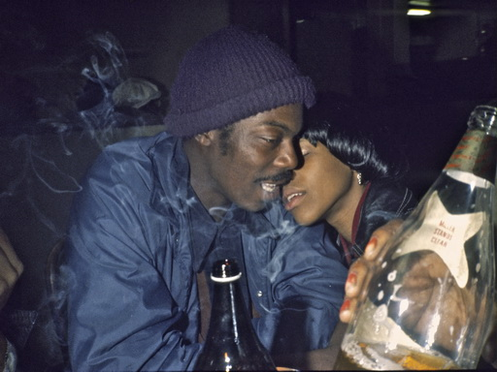  Nogle af de venner jeg hang ud med i ghettoens hardcore joint, "The Grill", som var ejet af Tonys far. | 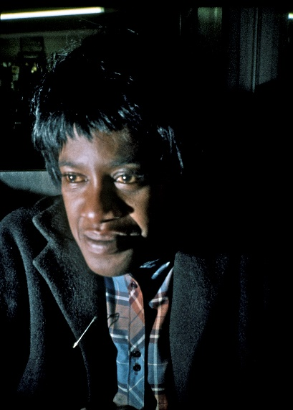
DE BEDRESTILLEDE HVIDE KVINDER
Til denne blindhed hører også ikke at se i øjnene, hvordan jeg alligevel ubevidst og skinhelligt måske favoriserede de bedrestillede og uddannede hvide kvinder – trods min angst for ”at falde” – fremfor for de fattige som Vicky Fuller, Rosemary Diaver og Sis Thomas med deres bestandige nødråb fra sengekanten. For mange af de bedrestillede var mere kompatible og bedre til at give mig den tryghed og intellektuelt stimulerende ro jeg samtidig havde brug for på landevejen for at kunne skrive og tænke oplevelserne igennem. Men også hos dem var der udfordringer, som blev ved med at slå gnister livet igennem.
Et godt eksempel var Sarah Snow i New Orleans. Jeg havde lige dagen før sagt farvel til en tidligere kæreste, Sharon Lee Holland i St. Louis, og var blaffet hele natten med to piger ned for at se Mardi Grass i New Orleans. De dumpede mig en sen nat i et beskidt, luset homoseksuelt kollektiv, men næste dag – lørdag den 3. marts 1973 - kom min frelsende engel og reddede mig. Det forekommer mig i dag lidt som kom det hele ovenfra, for det skal huskes at under Mardi Grass er både gader, hoteller og hjem propfyldte med turister fra hele USA. Man kan næsten ikke albue sig frem gennem masserne. Så da jeg stod blandt de tusinder på hovedgaden Canal Street og må have set dræbende kedelig ud blandt alle de farverigt udklædte og rakte hænderne mod miskundhedens himmel for som de andre jordiske at fange de kulørte perlekranse, som blev kastet ned fra de kørende flåder, - ja, så pludselig ud af det blå kom en vidunderlig hvid kvinde løbende hen og omfavnede og kyssede mig. Sarah Snow var sammen med nogle veninder fra Biblioteksskolen ude for at feste, og ud fra det beskrevne ville man sikkert tro at Sarah var en af de sædvanlige let-på-tråden kvinder, der kastede sig over mig. Men nej, April, en af veninderne sagde straks til mig, at hun aldrig havde set ”den pæne konservative Sarah” opføre sig så vildt og uhæmmet før. De var målløse, og det viste sig da også at Sarah var så pænt opdraget her i det dybt borgerlige syden, at hun ikke havde mod til at trække mig direkte hjem i venindernes påsyn, men i stedet trak rundt med mig i skægget mens jeg forsøgte at bære kappen på begge skuldre så langt hen på morgenstunden, at hun fik både dem og min store sorte kappe rystet af. Og derefter flyttede jeg ind hos hende i den mest attraktive gade i hele New Orleans, 809 Bourbon St., - gaden med jazzklubberne hvor alting foregik midt i det gamle historiske franske kvarter. Men da netop den gade som bekendt er fyldt med larmende turister, der sejler op og ned ad den døgnet rundt med deres ”hurricanes”, var det bedste ved det at hun boede inde bagved i en af de stille romantiske baggårde med palmetræer og springvand. Her havde hun en vidunderlig lejlighed med veranda på hele første etage af det gamle slavekvarter. Det var virkelig som at komme i himmerige lige efter kulden jeg kom fra i Norden, så da Sarah allerede næste dag havde lånt en skrivemaskine fra en ven på Loyola Universitetet (som jeg mange år efter hyppigt optrådte i som foredragsholder med de billeder Sarah hjalp mig med at tage), ja, da indrettede jeg straks ”mit nye kontor” som om jeg skulle blive her til evig tid.
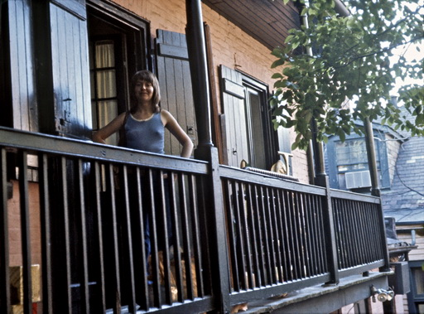  Sarah på vores første sals balkon i det gamle slavekvarter med palmer i gården | 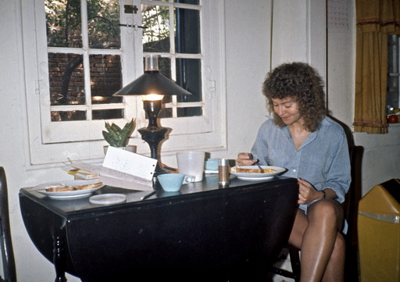  Sarah ved vores spisebord i stuen hvor jeg sad ofte dagen lang og hamrede på min skrivemaskine
For Sarah og jeg blev virkeligt forelskede i hinanden, forekom det også mig for en gangs skyld. Hun var fra en oplyst og velhavende familie midt i det konservative Alabamas hjerteland. Hendes far Jack Snow rejste i Asien for Verdensbanken. Moren var fra en rig oplyst familie, men sagde dog ”colored” om deres sorte tjenestepige. Hendes bedstemor protesterede vildt, da Sarah begyndte at gå med krøllet hår, ”for det vil få dig til at ligne niggerne” osv.
Men tiden var i opbrud, og sammen med Sarah begyndte jeg at blaffe rundt til de gamle ”Borte med blæsten” plantager og gennem hende fandt jeg frem til de sukkerrørsplantager med sorte, der levede under ren feudalisme, som jeg beskrev i Amerikanske Billeder. Mange af de sorte samfund var så lukkede og frygtsomme overfor hvide, at jeg ikke ville have kunnet klare dem psykisk uden hendes trygge hjembase. Hun var også med den dag vi besøgte de spedalske i deres særlige hospital.
Men jeg begyndte igen at få skyldfølelse over min luksustilværelse og hyppigere og hyppigere selv at tage ture, hvor jeg fandt sorte shacks som Virginia Pates langt ude i sumpene at overnatte i. For mit tilbagevendende problem med kærester, som i vagabondårene tilfældigt inviterede mig ind i deres liv, dukkede igen op. Ofte havde de en endnu smukkere, mere intelligent, sexet eller spændende veninde, som jeg svingede endnu bedre med. Og Sarah havde en universitetsveninde fra Alabama, den fire år ældre og mere modne Judy Caruthers, som jeg faldt pladask for. Usædvanligt smuk og udadvendt sang og spillede hun piano, fløjte og guitar offentligt i byen og omliggende stater. Jeg holdt uendelig meget af Sarah, men Judy havde det hele og alle tre vidste vi, at det var hende, jeg i stedet burde være sammen med.
Men skal man overleve som vagabond, må man have nogle stærke moralske principper. Intuitivt vidste jeg at hvis jeg begyndte at forråde og krænke den gæstfrihed folk gav mig, ved at give efter for øjeblikkets impulser, ville jeg ende på en glidebane, der med tiden ville manifestere sig i min karakter og udstråling. Jeg var for længst blevet fuldstændig fanatisk med at overholde disse etiske kongstanker. Og det var netop dem det varme forhold mellem Judy og Sarah og mig, kom til at lide under. Min forlegenhed over ikke at kunne få øjnene væk fra Judy – og omvendt – når vi hyppigt mødtes til kaffe eller middage, bevirkede at jeg i min hjerteve var nødt til at tage på længere og længere ”afvaskende kyskhedsrejser” ind i ghettoernes jammerdale, hvilket sikkert kun gjorde mine billeder så meget mere inspirerende derfra og deres billede af mig så meget mere mystisk lokkende. I min skyldfølelse kunne jeg ikke engang få mig selv til at fotografere Judys skønhed. Jeg ønskede at beholde dem begge to (hvilket jeg også endte med at gøre livet igennem), men i deres konservative sydstatsøjne var jeg nødt til at foretage et valg (hvilket jeg som bekendt ikke evner med min tendens til så hellere at betragte kvinder som mine syltekrukkede vandrepokaler, ”hej, jeg kommer igen, vi ses”).
Jeg havde hos Sarah hver dag i medierne fulgt indianernes kampe i Wounded Knee og brugte nu dette oprør som undskyldning for at bryde op fra Sarah og Judy efter næsten to måneders ophold. Den 24. april sagde jeg farvel og blaffede på kun et par dage de 2500 km op i sneen til Wounded Knees forsyningslejr, hvor jeg igen skulle til at vælge mellem to, der var forelskede i mig, denne gang en sørgende indianerenke og en homoseksuel indianerleder, som beskrevet i min bog.
Jeg vendte som sagt altid tilbage, men Sarah havde desværre set min afrejse som et brud, så da jeg omsider vendte tilbage den 5. december, havde hun fundet en anden kæreste, hvorfor jeg nu måtte sove i stuen.
Nu havde jeg egentlig frie hænder med Judy Caruthers, men pointen i dette afsnit er at jeg også altid bagefter fastholdt mine principper og følte at det ville krænke Sarahs følelser, vores tidligere kærlige forbundenhed og min egen integritet, hvis jeg nu i stedet flyttede ind hos hendes bedste veninde. Så hver gang jeg siden var tilbage i New Orleans, besluttede jeg at bo andetsteds og blot at mødes med Judy ude i byen. Følelserne imellem os blev imidlertid ikke mindre med årene, men selv efter at Sarah blev gift blev jeg ved med at være tro mod hende - selv i de mange år, hvor Judy arbejdede på sin doktorgrad i Madison, Wisconsin - en by 1650 km nordpå, hvori jeg hyppigt havde foredrag i 1980-90’erne. Judy og jeg blev dog ved med selv på denne afstand – og over 20 år efter - at bevare et flirtende (ikke-seksuelt) forhold til hinanden og at lege med ideen om at det nok blev os en dag (selvom Judy godt vidste at jeg nu var gift i Danmark).
Men det blev ikke os! For da jeg på min foredragsturne i 1996 kom til New Orleans med den norske forfatterinde, Eli Saeter, i bilen, skrev Eli i sin senere rejsebog ”en amerikareise med Jacob Holdt” bl.a. om denne deprimerende oplevelse. Her ringede jeg nemlig til Judy Caruthers for igen at mødes med hende, men nu sagde hun for første gang nej, "Du vil aldrig få mig at se mere. Næste gang du kommer er jeg død." Hun havde fået terminal kræft og var så medtaget af kemoterapi at hun ikke ønskede at jeg skulle komme for at sige farvel. Hun ville have at jeg huskede hende i al hendes skønhed. Vi sagde et stille farvel til hinanden og fældede begge et par tårer. Jeg var fuldstændig oprevet, da jeg fortalte Eli om mit langvarige forhold til Judy ved morgenbordet. Kærlighedens smerte bliver ofte ulidelig, når man forhaler forhold i så mange år, og tit har jeg forbandet mine stivnede gamle vagabondprincipper om at sige ja - ikke mindst når ja'et som med Sarah indebærer et nej til andre! Vores sidste samtale fandt sted samtidig med at New Orleans borgmester proklamerede en særlig ”Judith Caruthers Day” i anerkendelse for hendes betydning for byen, skønt Judy først tabte kampen mod kræften 5 år efter.
Men denne, min ”trofasthed” overfor Sarah livet igennem, bar måske alligevel en eller anden frugt. På efterårsturneen samme år, 1996, ville jeg køre ned til Baton Rouge for igen efter lang tid at besøge Sarah. Men klog af skade, ringede jeg denne gang først fra en restaurant i nærheden. Første gang jeg besøgte hende og hendes mand Tom var i 1978 for at give hende min bog, som hun havde været så stærkt medvirkende til at skabe. Jeg havde kørt hele natten for at nå frem i min iver og derfor sovet i bilen udenfor deres hus for at kunne fange dem ved morgenmaden søndag morgen lige før kirketid. Men Sarah var nu blevet den arketypiske republikanske, kirkelige type med højt opsat hår, og da jeg aldrig havde mødt hendes mand før, var hun så forlegen over at han således opdagede at hun havde haft et forhold til en anden mand før ham, at hun under hele besøget gemte sig i soveværelset, hvorfor jeg endte med kun at sidde og hyggesnakke med hendes forstående mand. Han – Tom Gillis - var mærkværdigvis nu overlæge på det selvsamme spedalskhedshospital i Carville, som jeg fem år før var blaffet til sammen med Sarah. Herunder havde det overrasket mig at der var så mange spedalske i USA og at vi frit kunne give patienterne ”en hånd” og se dem i øjnene med de fordomme jeg havde fra min far, som i min barndom havde samlet ind til Indiens spedalske – på tryg afstand. Nu endte jeg med at snakke mest med ham om spedalske mens Sarah - modsat disse - forblev både "urørlig” og usynlig gemt væk i soveværelsets karantæne, hvilket jo ikke havde været meningen under mit forsøg på at holde fast i en gammel kæreste. Hvis Sarahs reaktion havde været typisk for mine besøg hos gamle kærester, ville jeg naturligvis ikke have overrasket hende på den måde, men heldigvis får jeg normalt en overvældende varm modtagelse. Ikke mindst netop af deres ægtefæller, som jeg senere i livet tit er blevet bedre venner med end mine gamle kærester.
Jeg ville ikke gøre Sarah så forlegen igen, så da jeg nu 18 år efter ønskede at se hende, ringede jeg først for at høre om det var i orden at besøge dem igen. Men da jeg ringede til Sarah, sad hun midt i arbejdet på en tale, der skulle holdes næste dag på universitetet, hvor hun nu i 1996 havde en ledende stilling. Derfor kunne jeg mærke at det ikke var en god idé med et besøg. Til gengæld fik vi uden mandens tilstedeværelse lejlighed til for første gang at tale frit sammen og det er jo helt utroligt hvordan man 23 år efter stadig på kort tid kan falde tilbage til de varme følelser, man engang havde for hinanden, og som hun nu uhæmmet kunne vise. Jeg blev helt blød i benene ved at høre hendes charmerende gamle sydstatsaccent igen og for bagefter ud til Helle Vibeke Risgård fra DR, som jeg havde med på denne turne, og sagde: "Jeg tror jeg er blevet forelsket igen!" Og sådan bør et godt forhold til gamle kærester vel egentlig være - selvom det i Sarahs tilfælde nu mest fortsatte i nogle år via e-mail bl.a. pga. afstanden til Louisiana.
Da jeg i 2008 efter 30 år besluttede at standse mine foredragsturneer i USA tog jeg rundt for at sige farvel til alle mine gamle venner, da jeg ikke forestillede mig at jeg ville vende tilbage til Amerika. Derfor kom jeg også nu uanmeldt på besøg hos Sarah og Tom i Baton Rouge. Men Tom Gillis, som nu var en internationalt anerkendt forsker i spedalskhed og havde klonet det første monoklonale antistof mod Hansens sygdom, som sygdommen officielt hedder, fortalte nu at de var blevet skilt og tilføjede smilende, ”Nu kan du få Sarah tilbage. Hun er flyttet op i sit barndomshjem ved Marion, Alabama.”
Øv, der havde jeg ikke tid til nu at køre op, men miraklet skete at museet Louisiana i Humlebæk til min udstilling ”Tro, håb og kærlighed” året efter sendte mig til bl.a. staten Louisiana for at opdatere mine Amerikanske Billeder, hvorfor jeg nu fik chancen for også at opdatere min tro, håb og kærlighed til Sarah ved at flytte ind hos hende og så at sige genoptage vores forhold.
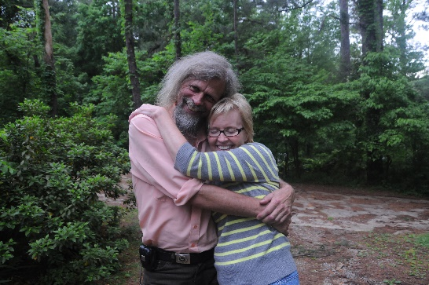  Mit første gensyn med Sarah Snow i hendes fødehjem den 4. maj 2009 (fotograferet af min danske medrejsende Marlene) | Sommeridyl i haven dybt inde i Alabamas skove da jeg havde indrettet kontor hos Sarah den 10. april 2011
Det var vidunderligt omsider at holde om hinanden efter 36 års fysisk fravær og jeg indrettede igen fast kontor hos hende også på senere arbejdsture. Det var dog ikke helt let, da det vidunderlige herskabelige Elysion ”vi” der havde arvet efter forældrene, lå så langt ude i skovene at der ikke var nogen mobil dækning. Men manglende sociale medier giver jo så meget mere tid til socialt samvær, så sjovt nok var den snehvide Sarah Snow igen med til at skabe mine sorte billeder. For mens de fleste af mine gamle sorte venner for længst var flyttet fra de rådne shacks ind i plastik trailers, fandt jeg nu gennem Sarah i skovene omkring hende frem til den elysiske modsætning Hades, hvor de sorte sjæle gennem alle disse år var blevet holdt fast i et trøstesløst mørke. I helt glemte samfund boede de i de samme gamle rådne træskure, som jeg havde fotograferet i 70’erne, ja, det var som rene museer fra slaveriets tid. Den museumsudstilling vandrede siden rundt i Europas andre kunstmuseer og var skyld i at jeg fik både Fogh-prisen og Statens Kunstfonds livsvarige ydelse – takket være bl.a. Sarah. Så når jeg altid siger at det ”lønner sig” at investere i livsvarige kæresteforhold mener jeg det skam helt bogstaveligt i kroner og øre.

FIRE KVINDER PÅ EN DAG
Men som bekendt har alle langvarige ”ægteskaber” sine prøvelser, og det oplevede jeg også sammen med den dybt borgerlige Sarah dengang jeg i 1973 efter et halvt år vendte tilbage til hende for at fortsætte forholdet i en eller anden form. Det gav mig en oplevelse jeg altid har været for blufærdig til at fortælle om da Sarah nu havde fundet en kæreste. Så jeg måtte finde et andet sted at bo og blev inviteret hjem af oliefamiliedatteren Mary Ann Westbury. Hun havde året før arbejdet for faren på de nye boreplatforme i Dan feltet og vidste derfor at danske mænd var anderledes end særligt dem hun kendte i sin egen macho-indsmurte branche hjemmefra. Så de første nætter fik jeg lov at sove i fred i hendes seng, men så gik det galt. Begyndelsen fortalte jeg faktisk om i Amerikanske Billeder under beskrivelsen af, hvordan vold altid førte til sex eller voldsom forelskelse. Jeg fortalte om den nat da Mary Ann tog mig til den sorte klub, ”Seven Seas”, hvor hun med sin interesse for psykologi hang ud og spillede pool med de sorte. Her spillede vi pool med Butch og mens det var min tur, trådte han et øjeblik udenfor døren hvor han myrdede en mand. Da jeg kom ud og fotograferede den myrdede, var jeg tæt på selv at blive arresteret, da politiet kørte væk med Butch. Jeg beskrev hvordan vi var så rystede at vi gik hjem og elskede hele morgenen skønt vi i flere dage havde ligget side om side uden sex.
Her standser historien af pæne grunde i Amerikanske Billeder, for jeg havde ikke dengang nerver til ærligt at berette om hvad det førte med sig.
For samme dag, den 10. december 1973, havde jeg besluttet mig for at rejse videre, men ville lige sige farvel til Sarah ved 11-tiden mens hendes nye kæreste Tom Gillis var på arbejde. Men skønt Sarah hører til noget af det mest monogame jeg kender, blev hun pludselig sentimental og slæbte mig ind i soveværelset. Dette er jo ikke usædvanligt, når man møder gamle kærester igen, men for mig virkede det underligt under indtryk af nattens voldelige begivenheder og samværet et par timer før med en anden kvinde. Og endnu mere, som jeg noterede i min dagbog, at ”hun fik tre orgasmer og sagde ”You don’t know what you are missing not taking me.”” (Jeg huskede ikke at vi havde haft så godt et sexliv tidligere, men måske hun havde lært lidt af kæresten i mellemtiden). Jeg var dog selv rørt om hjertet, da jeg havde været både ked af og lettet over at Sarah under min bortrejse havde fundet en ny kæreste.
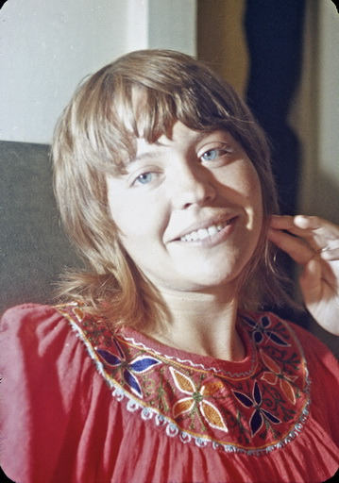  Sarah da jeg vendte tilbage i december 1973 | 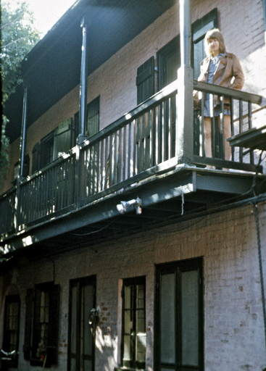  Sarah da vi siger farvel til hinanden den 10. december

Om eftermiddagen blaffede jeg så videre gennem flodsumpene mod ghettoen i Baton Rouge et par timer derfra, og spurgte folk om der var et andet universitetet end det hvide LSU, hvor jeg blev sat af, da det var ved at blive for mørkt til at finde nogen at bo hos i ghettoen. ”Oh, the nigger university on the other side,” sagde en mand på en tankstation. Så jeg gik ind på det hvide universitet for at finde nogen, der kunne køre mig derover. Fra dagbogen: ”På LSU snakkede jeg først med en pige fra Thailand. Hun snakkede bl. a. om sex og sagde at hun ikke var enig i al den frie sex her i USA. Hun sagde at amerikanerne ikke var venlige mod hende. Senere spurgte jeg omkring efter sted at bo.” Den slags reaktioner hørte jeg tit fra udlændinge, men hvis det havde været i nutidens helt anderledes Amerika, ville jeg have studset over at høre det netop fra en Thai-pige.
Hvorom alt er kom to søde piger straks hen og tilbød at jeg kunne bo hos dem. Fra dagbogen: ”Først tog de mig til en restaurant og gav mig et hel læs roastbeef mens de snakkede med de andre derinde. De var af den opofrende gode slags. En fyr var ude efter Ellen Emmich og hun tog ham med hjem for at snakke med ham. Senere gik han fornærmet.”
Særligt Ellen syntes jeg der var noget genkendeligt ved og følte mig tiltrukket af hendes moderlige omsorgsfølelse skønt hun kun var 19. De to hvide piger boede sammen, så da det blev langt over midnat og de skulle til at tænke på hvem af dem jeg skulle sove med, kunne de som bedste veninder ikke blive enige. Her under 70'ernes seksuelle revolution vidste jeg jo, at jeg ikke slap fra en sådan nat uden at sove med den ene af dem. Men da jeg ærlig talt følte, at jeg denne dag havde fået så hatten passede, husker jeg hvordan jeg åndsfraværende greb en bog i deres reol og begyndte at læse. Det var Erich Froms populære "The art of loving" og det kunne jeg jo godt have brug for at lære i min trætte og nedslidte tilstand lige nu hvor jeg måtte give Fromm ret. Kærlighed er skam lidt af en kunst, som man ikke bare kan, men skal lære …..åbenbart indtil flere gange hver dag. Først og fremmest fordi det ikke kun er et spørgsmål om at finde den rette og at blive elsket, men om at elske dem man møder på sin vej. Jo, nu forstod jeg pludselig hvorfor Erich Fromm var blevet en bestseller blandt tidens unge.
Men at jeg på denne måde virkede litterær og aldeles uinteresseret i pigerne, har sikkert i deres øjne gjort denne skandinaviske blaffer endnu mere attraktiv.
For de kunne jo se at jeg sad og arbejdede ihærdigt på min personlige vækst, som Fromm kræver, og på den måde forsøgte at tilfredsstillede selvkærlighed først netop for at blive i stand til at elske den anden, den tredje og måske nu også den fjerde person fuldt ud. For kun ved at udvikle ens samlede personlighed til evnen til at elske sin næste med "ægte ydmyghed, mod, tro og disciplin", opnåede man evnen og inspirationen til at opleve ægte kærlighed.
I hvert fald kastede de sig ud i mere og mere spidsfindige psykiske "games" med hinanden for at få løst deres lille venindeproblem, som de jo ikke var i stand til at tale om ligeud. Men, som de igen havde læst hos From, ”Hvis to mennesker, der har været fremmede… pludselig lader væggen mellem dem falde og begynder at føle og opdage hinanden, vil dette være en af de mest spændende oplevelser i deres liv.”
Så pludselig klokken fem om morgenen fik Ellen en lys idé: "Let's go skinny-dipping!" Jeg vidste fra andre amerikanske studenter at dette foregik nøgent og hun har sikkert forestillet sig at i denne tilstand ville den pinlige situation løse sig. Så vi hoppede ud i bilen, men på vej mod floden så de en enlig blaffer i mørket - og samlede ham op for at bevise deres store kærlighedskunst. Han var netop blevet løsladt fra fængslet efter en mindre trafikforseelse og ville tilbage til sin bil efterladt ude på motorvejen et sted. Men de to friske piger spurgte om han ikke havde lyst til at bade, og da aftenen allerede havde været lidt underlig for ham, sagde han lettere forbløffet ja. Nede ved en biflod til Mississippi smed pigerne straks alt tøjet og løb ned og kastede sig i floden, som de svømmede over uden problemer. Ved synet af deres lækre veldrejede, kroppe ville vi to drenge naturligvis ikke holde os tilbage, men i samme øjeblik vi satte fødderne ned på den isnende jord, var vi nødt til at ombestemme os. Det var os umuligt at stå blot et øjeblik på bare fødder. Jeg har kun en gang siden oplevet is på jorden i Louisiana og var lamslået. Det var helt utænkeligt for os at løbe de 50 m ned til floden - for slet ikke at tale om at svømme over. Slukørede satte vi os ind på bagsædet og ventede på pigerne. De var til gengæld overfriske og satte sig efter et par drillende bemærkninger ind på forsædet uden en trævl på. Ved synet af de to nøgne piger, der begyndte at køre os rundt i byen, blev vores blaffer helt kørt op. Jeg glemmer aldrig hvordan han sad og gned sig i hænderne og blinkede til mig "We are going to have a ball" mens han morede sig over hvad hans kammerater mon ville sige til hans historie om først at komme i fængsel og derefter at blive samlet op af to nøgne piger. Det var det år hvor ”streaking” (nøgenløb) i universiteterne begyndte at slå igennem over hele USA, så jeg var ikke så forbavset.

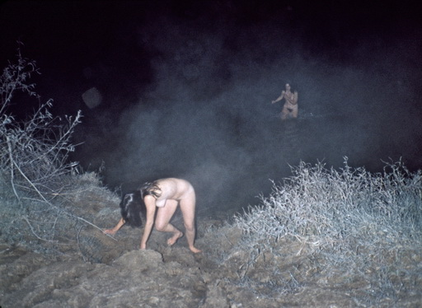  Som undskyldning for ikke selv at hoppe i vandet har jeg muligvis bagefter brugt undskyldningen at jeg ville fotografere det. Så jeg må have taget mig sammen til at løbe fra bilen hen til flodbredden for at tage de to billeder jeg har af Ellen og Tonis vinterbadning. | Ellen næste morgen efter at Toni var taget på universitetet

Men at verdens goder er ulige fordelt, har jeg jo ofte måttet sande. Efter lidt nøgenkørsel hid og did i byen, satte pigerne pludselig den skuffede blaffer af ude ved hans bil næsten lige efter at han havde hvisket til mig hvor ”horny” han var. Da vi kom hjem, var hårdknuden nu gået så meget i opløsning, at den anden pige, Toni Dinkins, sagde, ”Jacob I like you. You are so relaxing to have around” og de blev enige om at placere mig midt i vandsengen mellem dem, alle nøgne, så de kunne dele mig. Hm, nu frygtede jeg deres fortolkning af Fromms, ”Kærlighed er en aktivitet, ikke en passiv virkning.” Begge piger var absolut attraktive, men i min træthed husker jeg det blot som endnu en gang "pligtsex" jeg skulle igennem. Det stred i øvrigt altid imod min borgerlige opdragelse og blufærdighed at involvere mig i gruppesex, så der skete da heller ikke noget med den mere aggressive Toni før Ellen faldt i søvn. Men ”da jeg om morgenen fik jaget Toni op til spanskprøve blot ved at stirre på hende” som jeg skrev i dagbogen, blev det pludselig svært også at holde Ellen på afstand, og således lærte jeg med lidt hjælp fra litteraturen ”kunsten at elske” med fire kvinder på et eneste døgn.
Men husk endelig: det er viljen, der her tæller - ikke hvorvidt jeg nu også teknisk evnede at leve op til disse voldsomme, men uundgåelige rejseomkostninger.
Vælger man med nutidens mere konservative briller at se blot på antallet, virker historien umiddelbart som en snavset affære. Men nu hvor jeg skriver de nærmere omstændigheder ned og tænker handlingsforløbet igennem, synes jeg egentlig at det er en meget pæn historie - i al fald hvis man husker at det jo var min politik aldrig at sige direkte nej til nogen som helst, hvorved jeg undgik at virke fordømmende, snerpet, afstandtagende osv. Uden en sådan accept af mennesker som de er – i tid, rum og udvikling - ville jeg aldrig have fået lavet mit show. For hver af disse fire unge hvide kom til at sætte tydelige fodspor i mine billeder af racismens USA.
Så hvordan var egentlig de fire kvinder, jeg mødte den dag? I virkeligheden langt mere borgerlige end jeg selv, kan jeg sige med vished efter at have fulgt dem senere igennem livet. De befandt sig blot i en kort stund i begyndelsen af halvfjerdserne i en oprørsk tilstand af "løssluppenhed,” som de for længst har forladt igen.
Den første, Ann Mary, var som nævnt en bleeding heart type fra en velstående oliefamilie, og billedet af manden, som Butch myrdede og som jeg direkte skylder hendes engagement i sorte, har lige siden været med i alle mine kunstudstillinger.
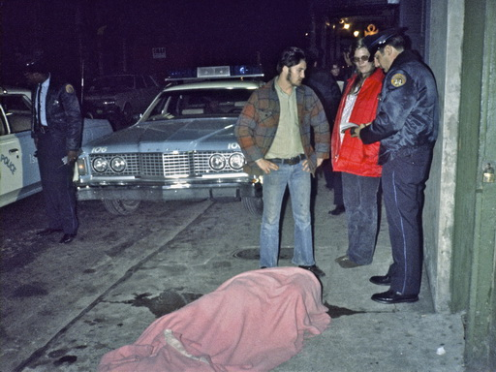  Manden Butch myrdede da politiet var ankommet. Brugt i Amerikanske Billeder | 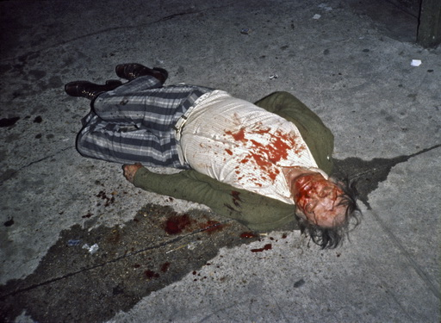  Billedet af den myrdede som siden blev udstillet som "kunst"
Som foredragsholder boede jeg tit siden i 80-90’rne hos Ann Mary i Gainesville i Florida, hvor hun blev psykolog.
Om mordet skrev Ann Mary Westbury så sent som 11. april 2009 til mig på Facebook, ”Ja, jeg husker den aften godt. Alle mine ekskærester har altid klaget over, at jeg har en hukommelse som en elefant, for det har jeg. Hvis jeg ikke var skredet ind på det rigtige tidspunkt, ville du være blevet arresteret for at tage billederne. Jeg kan stadig se Butch’s ansigt bag i patruljebilen. Jeg havde ofte talt med ham i baren, han gav mig aldrig problemer, og jeg kan huske hans oplysning om, at han aldrig havde været ude af fængsel en eneste jul, siden han var omkring 10 år gammel. Som din dagbog viser, levede han op til dette også denne jul ved at myrde manden på gaden. Jeg kan huske, da jeg kiggede på ham siddende der bag i den patruljebil, at han trak på skuldrene som for at sige: "Jeg havde jo sagt det til dig." Meget trist. Hvis jeg havde været psykolog på det tidspunkt, ville jeg have taget ham til mig på som klient. Noget, du ikke vidste på det tidspunkt, var, at psykologi havde været min interesse i lang tid. Jeg besluttede at arbejde i ghettoen i New Orleans for at få erfaring, som jeg kunne bruge i fremtiden. Jeg gjorde det på den hårde måde. Jeg kan ikke huske, om jeg nogensinde har fortalt dig, at jeg blev arresteret to gange og stod overfor en mulig 5-10 års fængselsdom. Men jeg har brugt mine erfaringer fra New Orleans mange gange siden i mine klienters behandling. Husker også, da vi mødtes igen tre år efter i København. På det tidspunkt havde du endnu ikke udgivet din bog og havde så mange tvivl om gyldigheden af ​​dine rejser og oplevelser. Se på dig NU! Jeg er stolt af dig og alt hvad du har opnået.
I fortsat kærlighed, Maryann”
Mary Ann døde den 21. januar 2016 kort tid efter denne vores sidste brevveksling.
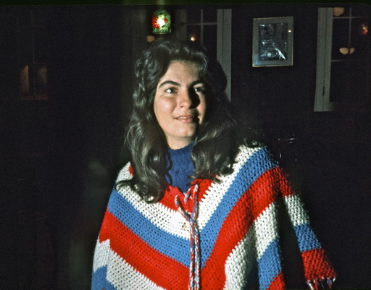  Mary Ann Westbury som jeg fotograferede hende i 1973 | 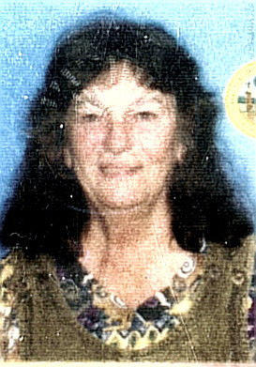  Mary Ann Westbury som jeg husker hende de senere år og det sidste billede af hende på Facebook
Sarah fra denne - for mig lidt firkantede dag den 10. december 1973 - kom som nævnt selv fra en fin konservativ øvre middelklasse familie.
Og Ellen Emmich var fra en af de fineste og mest velhavende dynastier i det historiske Vicksburg i Mississippi. Hendes far ejede både Emmich Home Financing Company og Emmich Insurance. Og næste dag efter at Ellen først havde skjult mig fordi moderen kom på besøg, men hvor jeg siden endte med at flytte ting for moderen i hendes Mercedes, gik det pludselig op for mig ved at se hendes ansigtstræk hvad der virkede så velkendt hos Ellen og hvorfor det var hende, der havde taget initiativet hele tiden. Det var nemlig en jødisk familie. Hendes far havde tilmed finansieret udbygningen af den ældste 175 år gamle synagoge i Mississippi, Anshe Chesed Synogogue i Vickburg.
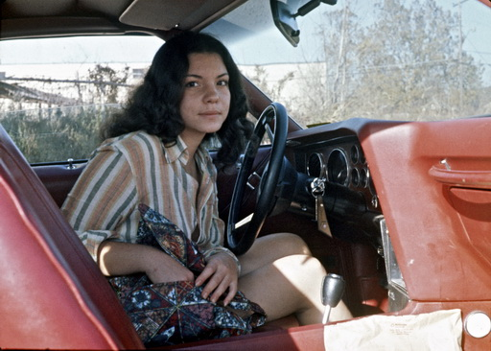  Ellen Emmich når hun ivrigt kørte mig rundt i Baton Rouge for at fotografere ghettoen i Baton Rouge, som jeg altid kaldte den største landsby i Amerika | 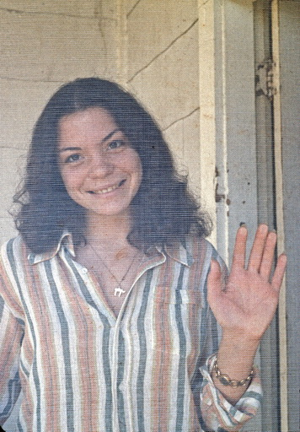  Ligesom jeg elskede at fotografere hendes jødiske skønhed

Jeg plejede altid at sige, at hvis der var en eneste jøde i en stat, ville denne jøde straks finde og opsøge mig – og fik igen ret selv i denne racistiske redneck sydstat. Og vanen tro med jøders engagement i andre minoriteters borgerrettigheder blev Ellen også uvurderlig for min fotografering og kørte mig rundt for at fotografere alle de sorte shacks, der ligger lige under de buldrende højveje på cementsøjler midt i Baton Rouge. Da jeg til min udstilling i Louisiana igen fotograferede der i 2009, opdagede og genfotograferede jeg en af de familier, som Ellen havde kørt mig til 34 år tidligere, stadig fastlåst der under de højtkørende hvide. Der havde absolut ingen ”upward mobility” været for denne underklassefamilie i alle de år skønt Obama nu var præsident mens den i dag 65-årige Ellen selv er præsident for et stort firma i Mississippi.
Billederne som Ellen Emmich hjalp mig med at lave i 1973 | 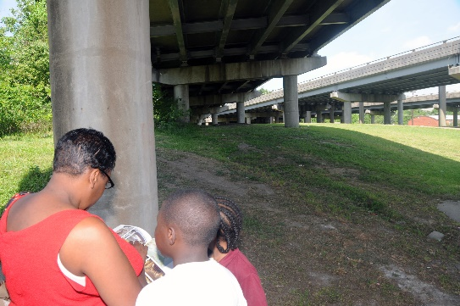  Familie i de samme shacks ser på billederne af dem i min bog 34 år senere
Men den sidste af de fire kvinder fra den dag, Toni Dinkins, fik uden tvivl mest betydning for den succes mine billeder siden fik. Da jeg var nysgerrig efter at sætte mig ind i hendes baggrund, blaffede jeg året efter ned og boede hos hendes velhavende familie i Ocala, Florida, hvor hendes far var succesrig forretningsmand, modtager af ”the Republican Business Man of the Year Award”, medlem af bystyret osv. Jeg tog derfor billeder i hjemmet af deres sorte barnepiger, som havde passet Toni og nu hendes lillebror Bobby.
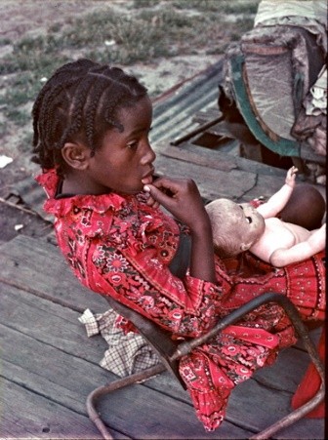  Linda Jenkins og hendes familie, som jeg fandt i Tonis bil på de øde sideveje | 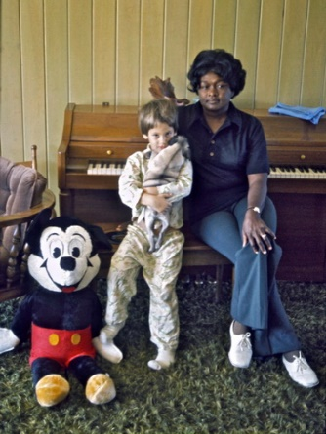  Tonis lillebror Bobby og deres barnepige

Men størst betydning for mig fik Toni for mit lysbilledshow, da jeg en dag lånte hendes Mercedes og ville køre et par blaffere til Jacksonville. På turen opdagede jeg den fattigste shack jeg nogensinde havde set og begyndte at tilbringe min tid der. Det blev til historien om pigen Linda i den røde kjole, som fik petroleum af mig til olielampen og lys for første gang for mine medbragte rigmandsfamiliepenge– historien om Amerikas store ulighed som både i mine omrejsende billedbøger og siden som foredragsholder fik tusinder af amerikanere til at bryde i gråd.
Men også denne ulighed hjalp Toni mig nu med effektivt med siden at visualisere for mine publikums, da hun en dag tog mig til et lysbilledshow om kulminearbejdere på sit nye Santa Fe College. Det var første gang jeg nogen sinde havde set et sådant multimedieshow. Der var både billeder, tale og musik, og skønt det var meget primitivt, virkede det uhyre effektivt ved hurtigt at skifte billeder, så det næsten virkede filmisk.
Så ved at lade mig trække rundt i en dags menneskelig multitasking af disse fire vilde amazoner – som en Apollon i hans Quadriga - endte disse med på selve kvindernes kampdag, den 8. marts 1974, for første gang at oplyse mig om og samme dag selv at bruge det nye begreb ”multimediedemonstration” i min dagbog. Det var det som to år efter blev til mit mangeårige ”multimedieshow” fremført af et lignende firspand med fire Kodak projektorer, som på apollinsk oplysende vis – lysets og musikkens gud - effektivt kunne demonstrere klasse- køns- og raceforskelle som visuelle kontraster på flere skærme samtidig.
Pointen her med disse fire kvinder er ikke at forsøge at sige at jeg var den uselviske og uinteresserede part i disse seksuelle forhold. For jeg havde for længst lært at jeg i sidste instans altid blev belønnet for at flyde med uden modstand. Uden at jeg selv i øjeblikket kunne se det, havnede jeg altid i de gunstige situationer, som føjede nye ukendte lag til det show om undertrykkelse jeg kunne mærke jeg var i gang med. Derfor var jeg altid lige så panisk angst for at komme til at afskære mig fra yderligere bevidsthedsudvidelser ved at gøre mig selv for kostbar som disse kvinder selv var det for ikke at ”blive sat fri” i tidens hedonistiske trædemølle med dens altgennemsyrende krav om umiddelbar begærstilfredsstillelse - også på så vanvittige ”firkantede dage” som omtalte.
For selvfølgelig kunne vi alle parter se at dette overfladiske liv havde visse omkostninger i længden. I min dagbog har jeg f.eks. allerede her under mit andet samvær med Toni Dinkins noteret dette fra 4. marts, ”Toni flirtede med alle når vi var ude. Jeg var godt træt af det men viste tålmodighed. Hun kørte hjem med et par fyre ved 2-tiden, så jeg sov alene i Tonis seng.” (Ligesom hun i øvrigt havde gjort det den anden nat i Baton Rouge, hvorfor jeg til min lettelse havde fået min jødiske Ellen Emmich for mig selv). Næste dag skrev jeg i dagbogen her i Florida, ”Da hun kom hjem fra skole, lavede hun mad og fortalte om sit sexliv. Hun fik ikke noget ud af det mere og var holdt op med at gå i seng med alle og enhver.” Så det var en gensidig befrielse for os begge i den næste uge sammen at dele seng og at udvikle et meget dybere forhold til hinanden – nu befriet fra epokens overfladiske sexkrav. For igen at sige det med Fromm var hun allerede i gang med den ”flugt fra friheden” nøjagtig som mange af de andre jeg fulgte sidenhen. For denne nye frihed til ”kunstigt at elske” med dens ansvar og de valg, der fulgte med, blev for mange en spændetrøje. Uden konkret tilknytning og forankring blev den oplevet som en ubærlig tomhed, der skabte 80’ernes reaktion med krav om flere grænser, fastere identiteter og forankring i traditionelle værdier.
Siden så jeg Toni Dinkins få lige så konservative værdier som alle de andre omtalte og bygge videre på faderens ”republikanske forretningsliv” ved nu at ”realisere sig selv” i stedet som ”Toni Dinkins Reality” (ejendomsmægler), som hun stadig kører i 2020.
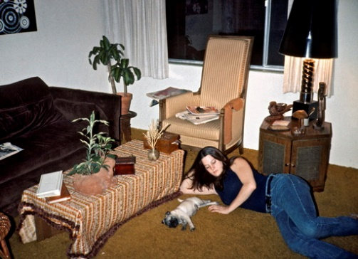  Toni Dinkins i sin lejlighed på 4400 NW 39 Ave, Gainesville, FL | 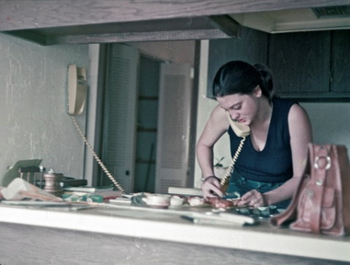  Nu med nye kyske værdier

Konsekvenser af tidens sexismeforståelse
Jeg har tit med nutidsøjne forsøgt at tolke hvordan denne korte epoke med oprørsk frigjorthed epoke passer ind i begrebet sexisme. Ordet blev første gang brugt fem år før vores eskapader parallelt med racisme, "Der er anerkendelse i udlandet af, at vi på mange måder er et sexistisk land. Sexisme dømmer folk efter deres køn, selv når køn ikke betyder noget. Sexisme er beregnet til at rime med racisme.".^{[9]}
Brugt strukturelt særligt i universiteterne har begrebet sikkert i høj grad været benyttet som et forsøg hos tidens kvinder på at gøre oprør mod ikke mindst sydstaternes systemiske historiske kvindeundertrykkelse. Her i tiden efter p-pillen, fri abort og lige adgang til uddannelse skulle de demonstrativt vise at de nu var ”herre” over deres egen krop. I de miljøer jeg færdedes i så jeg hyppigere omtalte Eric From end Simone de Beauvoir i reolerne. Kun hos de bedre uddannede husker jeg at inspirationen til dels kom fra litteraturens feminister som Gloria Steinem, Betty Friedan og Bella Abzug, som jeg af og til så i demonstrationer mod Vietnam-krigen. Netop denne krigs ultimative John Wayne macho symbolik pustede nok mere til sex-oprørets udskejelser under ”make love, not war” end sexismens hjemlige økonomiske mandsundertrykkelse pudsigt nok uden at stille spørgsmål til dens sexistiske kønsdiskrimination når man råbte ”bring our boys home”. Det gjorde derimod vores forhadte modstander, antifeministen Phyllis Schlafley, der netop fik ideen om at politikerne havde planer om at kvinder også skulle kunne sendes i krig. Igen var tidsånden så meget på frigørelsens side at selv Nixon og republikanerne stemte en officiel ligestilling mellem mænd og kvinder gennem kongressen den 22. marts 1972. Men ved brug af krigens overalt nærværende lidelser og løgnagtig demagogi om at kvinder nu også ville komme hjem i bodybags, var denne konservative forstadskvinde, der ønskede kvinderne bombet tilbage i hjemmet og soveværelserne, skyld i at deres borgerretskamps ”ERA” om at gøre kønsdiskrimination forfatningsstridigt, fra 1973 led nederlag. Mens de sorte for længst havde fået juridisk ligestilling og borgerrettigheder har kvinderne indtil i dag aldrig fået det.
Under maj opstanden i 1972 fotograferede jeg dette feministiske budskab på de konservative kvinders nationale hovedkvarter i Washington for "Daughters of the American revolution." | 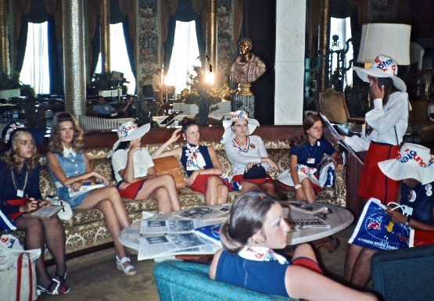  Den 21. august 1972 flyttede jeg direkte fra Guatemalas jungle ind og delte værelse med en af disse republikanske kvinder i Nixons hovedkvarter i The Fontainebleau, men blev næste dag smidt ud af the Secret Service
Så det var svært som mand blot at ligge på den lade side i det jeg opfattede som deres mere personlige/kropslige (”Our bodies, ourselves”) oprør mod den historiske sexismes mange måder at kontrollere og eje kvinden på. Da jeg selv ofte følte mig mere tiltrukket af de reaktionære kvinder særligt i sydstaterne med deres charmende accenter og uhæmmede flirten end de mere afmålte ideologiske feminister i nordstaterne og The Bay Area, føltes det som små infantile sejre når jeg havnede hos dem. Jeg husker at det var da en af de delegerede kvinder til det republikanske konvent i 1972 lod mig dele sit værelse i selve Nixons hovedkvarter at jeg første gang formulerede udtrykket om ”at gå i seng med fjenden.”
Hvor hyppigt jeg måtte navigere mellem ungdommens klodsede ureflekterede sengerejsning mod mandschauvinismen og den dybere systemiske sexistiske undertrykkelse (som jeg senere som foredragsholder blev tvunget til at ”gå i seng med”) fremgår tydeligt af dagbogen. F.eks. samme dag, den 24. april 1973, hvor jeg besluttede at forlade her omtalte Sarah Snow i New Orleans havnede jeg om aftenen hos en fætter til Mississippis ærkereaktionære senator Stennis i Jackson, John Van D. Stennis. Her fik jeg som det ofte skete i Sydens overklasse som et udslag af deres højt besungne ”Southern hospitality” straks overrakt en liste med navnene på kvinder, jeg kunne vælge som dates for natten (typisk fraskilte, der i deres nye utryghed aspirerede til gennem sex at gifte sig opad til mere økonomisk tryghed). Johns venner æggede mig, men jeg kunne naturligvis ikke vælge ”blind dates” lige efter den tårevædede afsked med Sarah. Som jeg skrev i dagbogen, ”Senere kom de hjem fra en bar inklusive en pige de kneppede. Men de satte mig i forbindelse med Kirsten Carroll, en fraskilt dansk kvinde, som jeg i stedet flyttede ind hos.” Hos en dansk kvinde vidste jeg at jeg ville være i sikkerhed fra denne mandschauvinismens tyranni, og selv uden sex er Kirsten og jeg stadig i dag 47 år efter forbundne på Facebook.
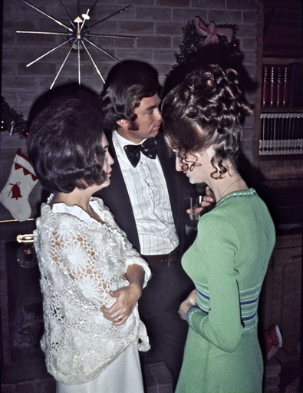  Typiske "Southern Belles" til fest hos senator Stennis fætter | Dansk-amerikaneren Kirsten Carroll til samme fest
Men allerede næste dag på min vej mod Wounded Knee var det lige ved at gå galt igen hos den sorte alfons i Greenville, som samme nat gav mig valget mellem sine ”hoes”, ”Choose what ever pussy you want,” som beskrevet på side 127. Det kapitel blev i Amerikanske Billeder kaldt ”Om at sige ja” skønt det faktisk handler om ikke at sige ja til en sådan aktiv underkuelse af kvinder, men om passivt at sige ja til deres frisættelse. Alfonsen Ed ”havde studeret den hvide mand hele sit liv, men aldrig mødt en han havde tillid til.” Så først efter at jeg havde bestået hans prøve åbnede han sig op for mig med en rystende beskrivelse af den bagvedliggende race- og kvindeundertrykkelse.
Og for lige at fortsætte tidsbeskrivelsen blaffede jeg de sidste 5 timer gennem South Dakotas endeløse snedækkede prærie, hvor jeg var berøvet både udsigt til og håb om at finde et eneste menneske så langt øjet rakte. Men i Rapid City trådte jeg ind i en bar og blev der straks samlet op af indianerpigen Diane Tyrrell, som havde stor fest i anledning af sin fødselsdag. Hun følte at jeg var den rette fødselsdagsgave, så i min træthed kørte hun mig straks hjem i sin seng for derefter at gå ud og feste videre med vennerne. Først ud på natten kom hun hjem og pakkede sin fødselsdagsgave op i sengen. Næste morgen var det min egen 26-års fødselsdag, hvorfor vi hurtigt fandt ud af at bytte fødselsdagsgaver. Da vi virkelig nød hinanden og det var søndag, fattede hun ikke hvorfor jeg straks ville videre ”for at kæmpe med indianerne i Wounded Knee”. Som mand forekom jeg i hendes øjne lige så håbløst ikke-progressiv som historiens tusindårige lange triste række af mænd, der drog i krig fremfor at ligge med den elskede, ”make war, not love”, end den hippie-elsker hun havde søgt. For hun havde kun foragt for oprørerne, og da hun var stolt over at være min første indianske kæreste, forsøgte rødhuden da også med oprørernes forførende kampråb, ”Hellere rød end død” (Better red than dead) at smøre sig ind i de mest velduftende røde salver, hun troede kunne lokke et naivt blegansigt. Mens hendes røde læber endnu sad på mine kinder, blev jeg kun to timer efter afskeden beskudt af ”the goon squad” under indkørslen i reservatet i den bil, hun med sine forbindelser havde hjulpet mig med at komme med – uden at vide at den smuglede våben i bagagerummet.
Jeg er ikke i tvivl om at hendes desillusion omkring indianerne kom til at smitte af på mig netop fordi den kærligt blev givet mig af en ”rød” og derved kom til at farve min 4 år senere nedskrevne beretning ”Nederlag i Wounded Knee?” For den deprimerende oplevelse blev til det vendepunkt hvor jeg endeligt gjorde op med mine hidtidige venstreorienterede ideer om at redde menneskeheden gennem utopiske systemer, for i stedet at give mig hen til mennesket som det optræder - her og nu - i al dets smerte og skønhed.
Moralen, som den kloge Diane gav mig den morgen i fødselsdagsgave til min bog, var nemlig at jeg lige så godt kunne være blevet hos hende. For da voldelig undertrykkelse er overalt, kan den ikke bekæmpes med vold. Jeg oplevede mere udgydelse af rødt blod hos hende end i Wounded Knee når jeg under hævnopgørene bagefter mellem frihedskæmpere og stikkere sad med hende i kælderen under os og sørgede sammen med hendes tante ved blodpølen af hendes søn, som hun ikke ville tørre op fordi det var de eneste rester hun havde efter sin søn. Ak, hvornår lærer vi mænd at lytte til de kærlige og kloge råd som generationer af triste kvinder ned gennem historien har forsøgt at give os - for at redde os fra os selv?
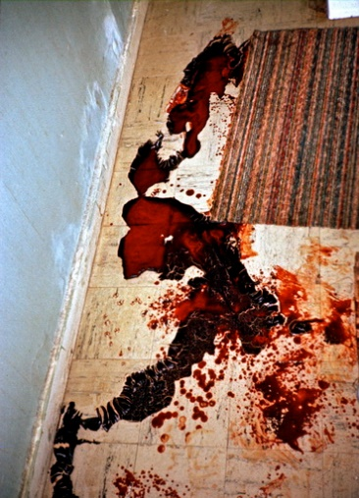 | 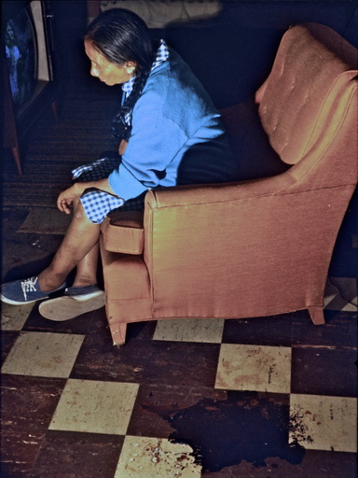

Underlagt af cowgirls
Efter mine i bogen beskrevne ”prøver” og ”valg” i Wounded Knee blaffede jeg vestover for at se cowboylandet, men samme dag jeg hvor jeg forlod indianeren Diane Tyrrell indfangede cowboypigen Joan Jensen mig i en lokal saloon i Spearfish kun fyldt med mandlige cowboys, helt bogstaveligt med sin lasso og tog mig hjem, som jeg skrev, ” Jeg fik først et soveværelse, men senere kom en cowboyfætter til Joan og gik lige i hendes seng med cowboystøvler på. Så hun kom ind til mig.”
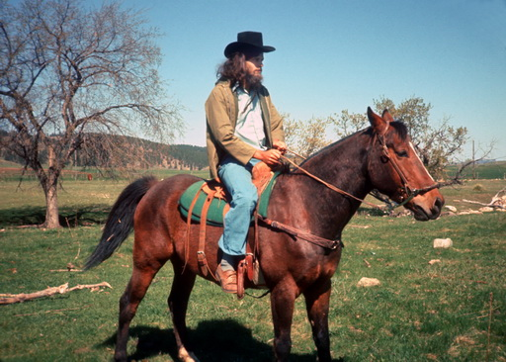  Jeg får lektioner i kunsten at være cowboy |  | 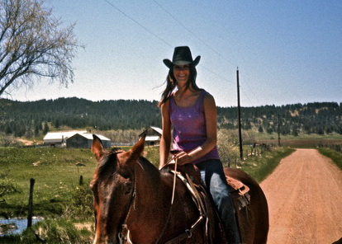  Joan Jensen på sin hest
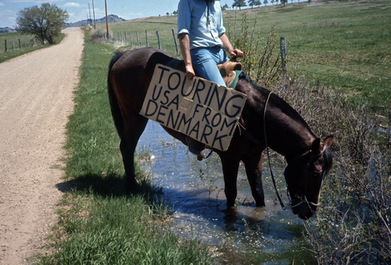  Jeg tabte helt hovedet til de handlekraftige cowgirls | 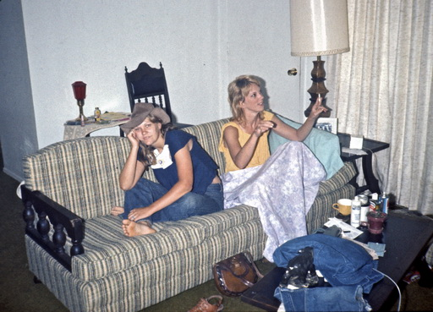  Typiske cowgirls - her dog Bonnie, som jeg boede hos i Texas

Efter et par dages underdanig undervisning i den for mig helt nye cowgirl stilling og mine lige så hovedløse forsøg ud i ”kunsten at elske” på hesteryg, fortsatte jeg til Billings, Montana. Pigen, Pat Janowsky, der den dag samlede mig op, var på vej til gymnastik og sagde at jeg skulle vente og kigge på. Og det blev til lidt af et vendepunkt for mig, for da jeg stod og kiggede ud over den store hal med de mange yndefulde kvinder i lange rækker, gav jeg mig af tidsfordriv til at tælle dem. Det virkede som en enorm mængde, men da jeg havde talt dem alle 69 gik det pludselig op for mig, at det var ligeså mange som jeg på det tidspunkt allerede havde været sammen med i Amerika efter kun ca. to års rejse (mens jeg som nævnt havde været fuldstændig tørlagt i landet lige nord for Montana - Canada Dry).
Jeg frygtede derfor at det ville ødelægge mig psykisk at fortsætte dette vanvittige cowgirlridt her i det vilde vesten og at jeg i stedet måtte vende om og flygte tilbage til de for mig så frigide sorte ghettoer. Jeg behøver sikkert ikke at fortælle at tilbageturen var lige så opslidende mellem pudsigt nok en cowgirl- og en indianerpige i sengen skiftevis hver nat i denne ved første øjekast totalt menneskeforladte udørken.
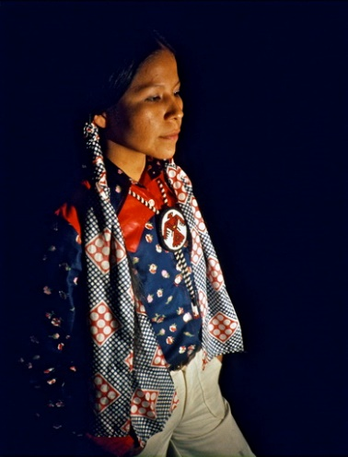  Bobby yndede at fastholde Chippewa stammens traditioner | 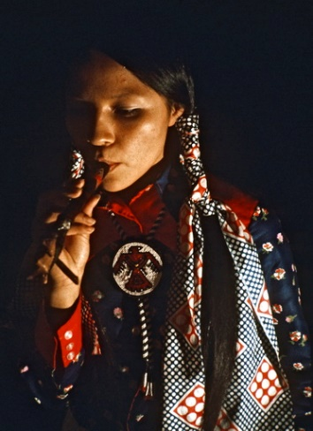  Også i hjemmet røg vi fredspibe
Mens jeg havde ligget i med indianerenken Morningstar i hendes tipi, blev jeg under hendes dræbte mands begravelse forelsket i den smukke Chippewa pige Bobby Smith. Den jaloux homoseksuelle indianerleder Thunder Hawks havde dog forhindret vores romantiske flirten hen over kisten i at udvikle sig, men som jeg siden skrev til mine forældre efter min flugt fra Wounded Knee forsyningslejren, ”Jeg bor nu hos en usædvanlig smuk indianerpige, som jeg mødte i Wounded Knee. Da hun sammen med nogle andre krigere forsøgte at smugle våben og fødevarer ind til oprørerne, måtte hun opgive halvvejs inde, da hun kun havde sine højhælede røde sko på. På tilbagevejen blev hun forfulgt af FBI. Hun har en treårig søn og vi bor hos hendes gifte søster, der også har en unge. Men al den røde romantik fra Wounded Knee er hurtigt gået op i røgsignaler. For det går mig fuldstændig på nerverne denne evindelige bleskiftning og barneskrålen og trækken mig i skægget, når de sætter mig til at passe deres børn dagen lang mens de selv elsker at gå i shopping malls. Skønt jeg er vældig glad for hende, ved jeg ikke hvor længe forholdet kan vare.”
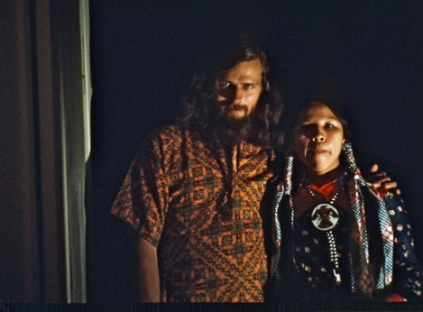  Hos Bobby, som jeg havde mødt i Wounded Knee | Bobby med storesøsteren og drengen, som jeg passede dagen lang
Kun hos Kierkegaards-forskeren Elizabeth Vicker i Fargo, SD fik jeg et mere filosofisk ”Enten – eller” valg i sengen. ”Du kan vælge at få et langt foredrag af mig om Søren Kierkegaard – eller at få det hurtigt overstået ved at gå i seng med mig.” Jeg var så træt at jeg tænkte at vi begge ville falde hurtigst i søvn ved at kaste os ud i Kjerlighedens Gjerninger. For i tidens ånd forstod jeg så meget af hendes fortolkning, at kærlighed ikke måtte være bundet af følelser, da dette ville udarte i ulykkelig kærlighed.
Nej, ”fri kærlighed” var noget med at binde sig til det evige. Og det evige rakte i min ikke-religiøse forståelse ikke længere end ”for livstid”, hvorfor jeg fortsatte ud af landevejen med mine ”Farvel, vi ses snart igen.”
Jeg var selvfølgelig ikke så naiv at jeg i mit inderste selv troede på at jeg kunne skabe livsvarige relationer herude i disse fjerne cowgirlstater, ligesom jeg heller ikke drømte om det. Jeg elskede mentaliteten hos disse frie og oprørske cowgirls, men følte mig alligevel fremmedgjort og bundet i deres vide og hvide machokultur fuldstændig berøvet den magiske sort-hvide mystik jeg elskede i resten af landet.
Men miraklet ville at jeg senere i livet tit kom flyvende til foredrag i disse menneskeøde stater og genfandt mine gamle vilde cowgirlkærester med deres flagrende vindblæste hår – nu ofte som diametralt modsatte bundne, konservative, kirkegående republikanske kvinder med stramt opsat hår i lige så store knudebundter som de hyppigt selv forekom at være. Som Søren Ulrik Thomsen skrev, ”Når tidsånden rykker sig, kræver det virkelig at man holder fast i sin sunde fornuft, for tidsånden bestemmer så meget, og når den er væk, kan man næsten ikke forstå, at vi tænkte sådan.”

Begik jeg fejl nogle gange?
Fælles for dem alle er dog at jeg aldrig har hørt dem siden beklage sig over eller fortryde at vi gjorde noget galt i vores promiskuøse ungdom skønt de i dag uden tvivl ville slå hårdt ned på en tilsvarende opførsel hos deres egne døtre. Selv husker jeg kun et eneste seksuelt forhold jeg fortrød. Det var det allerførste år på landevejen, hvor jeg endnu ikke var så erfaren og havde blaffet med en smuk, men lidt indadvendt 18-årig hippiepige Laurie Immekus oppe i Wisconsin. Vi festede til kl. 3 om natten på en farm og havde udover alkohol taget flere ”downers” og ”uppers”. Da vi kom i seng, lagde hun tilsyneladende an på mig mens hun lagde sig tæt ind til mig, men jeg var aldeles ikke oplagt til at yde noget. Først da vi vågnede næste dag havde vi sex nærmest per automatik uden at jeg bemærkede noget usædvanligt. Men senere på dagen beklagede hun sig pludselig og sagde at det ikke havde været hendes mening at vi skulle have sex, kun intimitet, og så endnu mere trist ud. Selvom vi muligvis havde været påvirket af nattens narkomisbrug, skammede jeg mig enormt over at have fejlfortolket hendes signaler i så høj grad. Jeg skrev ikke om hendes bebrejdelse i min dagbog, men når jeg husker lige præcis dette fejltrin 48 år efter, skyldes det selvfølgelig at jeg så hyppigt fik oplevelsen genfremkaldt under mine 30 år som workshopleder for kvinder, når disse grædende fortalte om deres ”date rapes” i universiteterne. Hver gang blev jeg tvunget til at spørge mig selv om mit eget fejlgreb den morgen også havde konstitueret en slags voldtægt uden samtykke eller frivillighed.
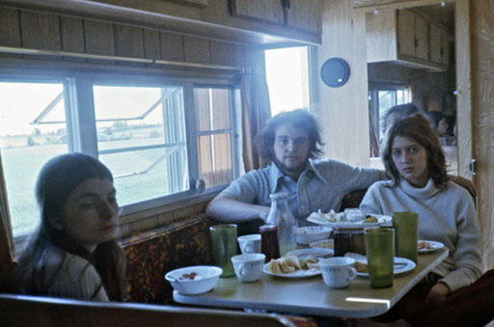  Laurie Immekus til venstre med den tristhed der altid hvilede over hende | 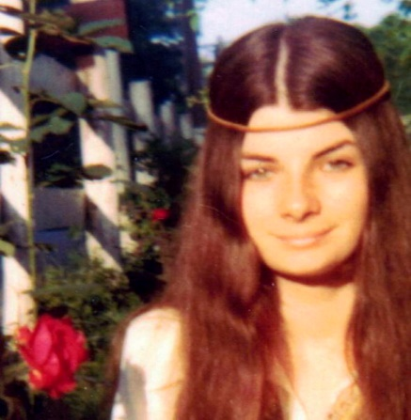  Laurie som den glade hippie
Helt så alvorligt tog Laurie det dog ikke selv. I de følgende dage forsøgte hun at tage initiativet, ”Jamen, når vi nu er kommet i gang, kan vi jo lige så godt fortsætte.” Men skaden var for mig ligesom sket pga. min ”moralske blindhed – tabet af følsomhed i tidsåndens flydende modernitet”, som Zygman Bauman ville kalde det. I dag tolker jeg fejltrinnet som et udslag af min menneskeforagtende radikalisering på det tidspunkt. Jeg tog lige fra hende ned til Guatemala for at kæmpe for et virkelighedsfjernt utopia, men var ideologisk blind overfor menneskers behov omkring mig. Guatemala blev som sagt et vendepunkt ligesom Wounded Knee, hvor jeg indså at jeg i stedet for at lave mennesker om måtte leve mig ind i dem med alle de fejl de fremstod med her og nu. Så da jeg året efter kom blaffende tilbage til Madison fra mit omtalte Wounded Knee cowgirlridt gennem det vilde vesten, havde jeg sadlet om og fået nok af den slags og ønskede igen at flytte ind hos den stille og mere renlivede Laura Immekus, der dog nu boede hos søsteren Linda nede i Milwaukee. Hun blev enormt glad for at se mig igen, men sagde straks, ”du vil passe meget bedre sammen med min søster, som jeg har fortalt meget om dig.” Det kunne vi hurtigt blive enige om, som jeg skriver i min dagbog fra den 1.ste juni 1973, ”Fandt ikke Laurie i Madison nu, men fik lift af en pige ned til Laurie og Linda Immekus i Milwaukee. Snakkede med dem. Linda usædvanlig sød og uskyldig. Gik tur med hende langs floden. Om aftenen dansede jeg i hjemmebaren med Linda til musik lige til kl 2. Sov med hende på gulvet.”
Laurie havde ret. Den smukke Linda og jeg svingede mentalt og politisk langt bedre sammen og hun introducerede mig for Milwaukees politiske grupper såsom VVAW og de sorte pantere. Men skønt vi følte os virkelig tiltrukket af hinanden var mit problem blot at jeg havde rodet mig ud i noget seksuelt med Laurie året før, og det var imod alle mine principper at have forhold til kæresters søskende i lige så høj grad som til deres veninder selv når de som her begge billigede det. Så der lå vi savlende og handlingslammede ved siden af hinanden mens jeg indvendigt følte at jeg nu fik min velfortjente moralske straf for mit overgreb på Laurie året før.
Linda Immekus kort før hendes død i 2020 | Laura Immekus i 2019
Gennem årene siden har jeg tit tænkt at Laurie i virkeligheden nok var lesbisk dengang, men endnu ikke selv klar over det, opdraget som de fleste piger til at man skulle have en mand og passivt indordne sig for hans ønsker selvom man ikke i øjeblikket har lyst. Jeg har ikke spurgt hende om det. Men af forskellige andre grunder, som følger, spekulerer jeg også over om hun havde hun følt det som et overgreb på hende den triste morgen fordi hun tidligere eller i barndommen allerede havde været udsat for seksuelle overgreb. I al fald skrev hun mange år efter at hun nu tog kurser om ”How to free myself from pain, suffering, sorrow, anguish, etc” ligesom hun livet igennem har levet alene, ugift og som meget overvægtig, mens den stadig slanke smukke søster Lindas Facebookside er et overflodshorn af lykkeligt familieliv og aktiv udadvendt venstreorienteret politik.
Den dybere tvang bag mange af mine såkaldte ”frie forhold”
For disse to årsagssammenhænge indså jeg gennem mine fortsatte venskaber sidenhen var baggrunden for at et stort antal af mine fortidige ”kærester” havde kastet sig ud i forhold med mig i disse løsslupne, men for dem – viste det sig - tvangsprægede ”frie” år. De fornemmede i deres indre ufrihed at jeg repræsenterede noget trygt og ”kvindeligt” midt i deres velbegrundede angst for de voldelige amerikanske mænd. Det var faktisk af disse ofte alt for tilgivende, omsorgsfulde og forstående kvinder jeg tidligt lærte at se og forstå smerten, der lå bag disse afreagerende mænds tabte besindelse. Det var dybt bevægende og inspirerende for mig når jeg sad med gennembankede og blødende kvinder at opleve deres ”forsvar” for og ivrighed efter at give deres voldelige mænd både en anden eller tredje chance ved at flytte tilbage og med livet som indsats udøve deres dybere (kvindelige) trang til tilgivelse. Ofte efter at vi havde diskuteret hvad de mon kunne gøre præventivt for ikke at ”provokere” vreden bag mændenes smerte igen. Gennem disse kvinder lærte jeg at udvikle den empatiske ”præventive tilgivelse” i min tænkning overfor voldsmænd, der gjorde det muligt for mig selv (i al fald uforpligtende i kortere tid modsat disse kvinders fastlåste forhold) at overleve midt i deres vold. Jeg vandt m.a.o. både kvinder og mænd over på min side som følge af den dybere sexistiske samfundsundertrykkelse, de begge var ofre for.
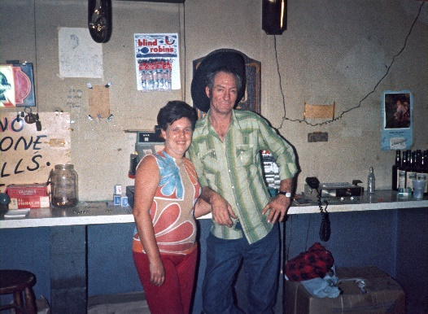  Jeg overværede masser af psykisk og en del fysisk vold mod kvinder. Men når jeg prøvede at fotografere den i akten, stillede især de hvide sig op og præsenterede sig fra deres pænere sider som her. På den måde var jeg med min fotografiske ”indgriben” med til at redde mange kvinder i øjeblikket. | 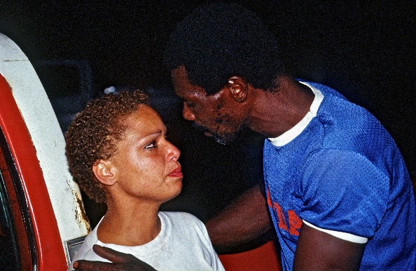  De sorte var ikke så blufærdige over at vise deres vold frem, da de havde internaliseret at ”det jo er sådan de hvide i forvejen ser os.” Gennem sin passive accept er en sådan hvid racisme direkte med til at forstærke deres vold mod kvinder.
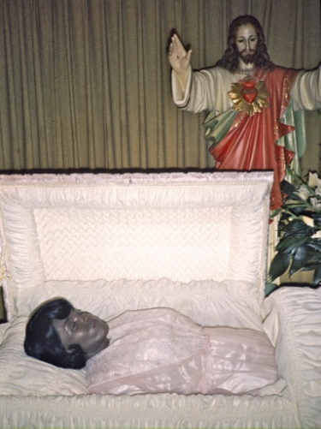  Denne 26-årige kvinde i Baltimore blev skudt af sin arbejdsløse mand. |  | 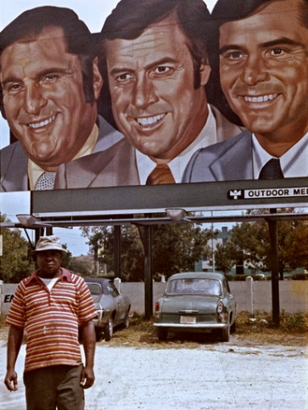  Der var i mine vagabondår mange liberale teorier om at volden hos den sorte mand skyldtes hans emaskulering under den hvide racisme. Disse velmenende forklaringsmodeller har uden tvivl styrket min indre empatiske tænkning som gjorde mig i stand til selv at overleve volden.
Det forklarede også hvorfor netop disse – vores for begge parter så ”kunstige” og unaturlige seksuelle forhold - endte utilfredsstillende om end vi begge nød intimiteten og trygheden. Og hvorfor jeg – uden dengang at vide det – endte i de utroligt mange lesbiske forhold, som jeg fortæller om i ”Om at sige ja til lesbiske” ……så mange at jeg siden også af dem selv blev drillet med at være ”skabslesbisk.”
Men netop mine forhold til de lesbiske vil jeg i bagklogskabens åbenbarende lys alle uden undtagelse betegne som lykkelige modsat mange af ofrene for incest og seksuelle overgreb, der først som 50-60-årige åbnede sig op og fortalte mig om det – i reglen nu som enormt overvægtige kvinder efter mange års selvdestruktiv ”compulsory overeating” (trøstespisning). Dog havde incestofrene i reglen sendt mig langt mere umiskendelige signaler end de ubevidst lesbiske, når de inviterede mig hjem og søgte intimitet med mig i sengen.
Jeg glemmer ikke da den kun 18-årige Sandra Johnson til min forbavselse som en af de første og eneste sorte kvinder forsøgte at indlede et forhold til mig. Hun havde tilmed mødt mig tilfældigt i en tæt stime af mennesker på gaden i NYC den 1. juli 1973 sammen med sin familie og – uden eget hjem - inviteret mig hjem til familien helt uden problemer med social kontrol. Men så pludselig ”frøs” hun og kunne ikke gennemføre det seksuelle forhold hun forsøgte med mig på stuegulvet, da de andre var gået i seng i deres overfyldte ghettohjem. Heller ikke næste dag. Jeg fortolkede det sådan i min dagbog, ”Drev tiden af hele dagen med Sandra Johnson, men hun var lesbisk. Da hun selv gerne ville, forsøgte jeg at løsne hende op ved at fortælle om pigen i N.O. Men Sandra kunne ikke omvendes. Efter at alle i familien var gået i seng kom hun igen ind - nu i lækker natkjole, men det samme skete.” Jeg husker hvor frustreret jeg var, da det som nævnt var mig umuligt at finde sorte kærester og Sandra var begavet, slank og sexet.
Men gudskelov at jeg ikke overhørte hendes forvirrede modsatrettede ”vink mod en vognstang”, for jeg lagde igennem årene mærke til at hun ikke længere var med til familiefester, bryllupper og endog til sin egen fars begravelse. Ingen i familien havde forbindelse med hende længere og kun en gang i 1986 fik jeg lov at møde hende sammen med min far og søn i hendes finansfirma på 5th Ave i Manhattan, hvor jeg lagde mærke til hendes stigende overvægt. Hun klarede sig fint i forretningsverdenen mens jeg så at det gik ned ad bakke for hendes to søstre Carolyn og Kassandra. Da jeg lavede film med PBS hos mosteren Lela, advarede Lela os om konstant at holde øje med alle fotoudstyret, idet de to søstre som crack narkomaner stjal alt omkring sig. Men Sandra levede i alle disse år som eremit på skjult adresse. Først den 5. februar 2006 – 33 år efter at vi mødtes første gang – kontaktede hun mig og bad mig om at komme hjem i sin lejlighed i Bronx for at betro mig noget. Jeg fik et chok da jeg trådte ind og så hvor enormt overvægtig hun var blevet. Hun fortalte mig nu grådfyldt hvordan både hun og hendes to søstre hele barn- og ungdommen igennem var blevet voldtaget på skift af deres far. Deres mor Julie havde vendt det blinde øje til som mit billede af Sandra og moren fra 1973 næsten afslører.
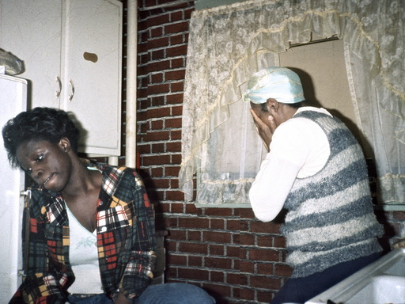  Sandra og hendes mor Julia i 1973 | 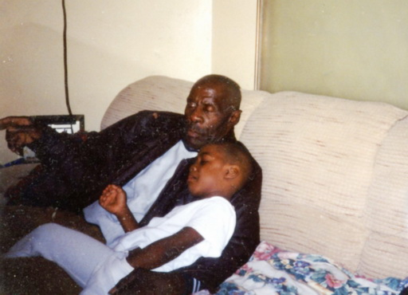  Hendes far Woodrow i barndommen
Det havde ødelagt hele hendes liv skønt hun modsat Carolyn og Kassandra ikke var blevet narkoman og kriminel af det, men ved at lukke alt og alle ude havde kunnet koncentrere sig om at tage en business degree. Hun betragtede sin far som ond uden som mig at stille spørgsmål om hvad han mon selv havde været udsat for engang. Det blev til en lang weekends forløsende samtale, da jeg nu efter i mange år at have arbejdet med incestofre i mine workshops var klædt på til at kunne hjælpe hende lidt og nu kendte de mønstre jeg som ung havde været blind overfor. Da vi skulle sove, forventede jeg at hun ville invitere mig ind i sin store seng ligesom jeg havde oplevet at mange af mine andre incestramte gamle ”kærester” normalt ønskede at fortsætte en vis form for intimitet. Men nej, hun havde hele livet igennem ikke været i stand til at være sammen med mænd – endsige dele seng med dem. Heller ikke før hun som 18-årig havde mødt mig på gaden og insisteret på at jeg tog med hende hjem. Det erkendte hun nu blot havde været et klodset spontant råb om hjælp og forsøg på at blive forløst af sin angst for mænd, ”da du ikke så farlig ud”.
Søsteren Kassandra, da hun som junkie forsøgte at stjæle vores kameraudstyr i 1996 | Sandra i 2007, da hun fortalte om overgrebene på hende barndommen igennem
Jeg fortalte hende bl.a. om en ung usædvanlig smuk muslimsk pakistanskfødt kvinde i Detroit, Shazia Chaudhry, der efter nogle års venskab med mig pludselig forsvandt fordi hun blev spærret inde derhjemme inden hun skulle tvangsgiftes med en bondefætter i Pakistan. Vi havde under mine workshops i hendes universitet følt en underlig harmonisk kemi imellem os og hun fandt ud af at vi bl.a. havde samme fødselsdag. En dag ringede hun mig op og det lykkedes hende at flygte ud i bilen til mig, hvor vi havde en lang grådfyldt seance om de overgreb hun havde været udsat for af sine onkler og nu efter at hun var blevet kønsmoden savnede barndommens fysiske omfavnelser af sin far. Vi havde ikke andre steder at være på en frysende vinterdag end i den store seng i min beboelsesvogn, som jeg derfor kørte ud ved siden af fabrikken hvor hendes far arbejdede mens jeg bad hende tænke inderligt på ham under vores krammerier, hvorunder tårerne væltede ud af hende. Historien er meget længere – bl.a. forsøgte jeg at hjælpe hende med at flygte til Danmark - men hun er i dag lykkeligt gift i Connecticut, hvor jeg fortsætter med at besøge hende og hendes mand og vidunderlige børn.
Shazia som jeg først mødte hende i 1986 | Under vores tårevædede bilseance i 1988
Shazia lykkeligt gift sammen med sine døtre i 2009 | Fotograferet af hendes børn i 2012
Jeg har aldrig haft nogle færdigsyede løsninger i mine forhold til sådanne traumatiserede kvinder, men det vigtigste var – selvom jeg altid forsøgte at lade kvinderne tage initiativet når en dybere tillid imellem os var etableret – ikke at overhøre disse dybere råb om hjælp. Særligt når de i deres indre forvirring på overfladen så hyppigt udtrykte dem i form af klodsede forsøg på at opnå sex mens det handlede om noget helt andet.
Skønt Sandra Johnson som sagt selv nu 33 år efter var så skadet at hun ikke engang var i stand til at tage imod trøstende - disse i reglen forløsende - omfavnelser af mig som mand, fik hun mig alligevel selv sat på en prøve og dyb indre rejse gennem en sådan forløsende sengescene. Da jeg i 2015 havde et filmhold fra Copenhagen Film med for at lave en dokumentar om mit og mine livstidsvenners liv, havde jeg fortalt instruktøren Niels Ole Rasmussen om Sandra og han foreslog at vi prøvede at filme en snak om hendes ødelagte liv. Men da Sandra nu var gået på pension i Florida og vi befandt os i New York, fik jeg i stedet ideen til at bruge hendes søster og skæbnefælle Carolyn. Hun boede dog i for meget rod og spektakel i sin ghettolejlighed fyldt med yngre narkomaner til at blive filmet der, så de besluttede at jeg skulle hente hende ind til vores hotel. Og da jeg havde fortalt filmholdet om den sengeseance jeg ikke havde været i stand til at få med Sandra, havde de uden min viden redt en stor dobbeltseng op til mig og Carolyn. Det var jo lidt brud på dokumentarismen, da jeg ikke i ungdommen havde haft et intimt forhold til Carolyn.
Derfor var jeg nok ikke helt ægte da jeg syntes at det virkede lidt kunstigt at ligge der og kæle for en helt anden gammel, om end næsten lige så tyk dame, skønt jeg gennem årene havde været langt mere sammen med hende og Kassandra end med den forsvundne Sandra.
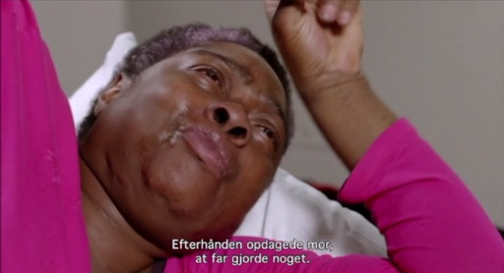  Carolyn i vores iscenesatte seance i 2015 | 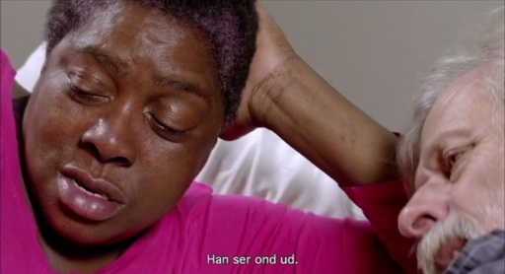

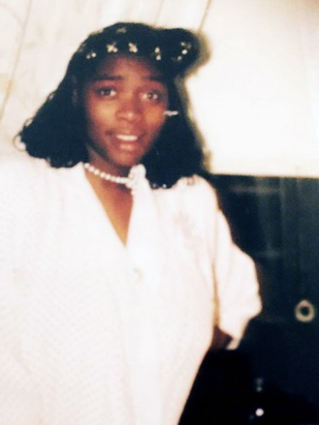  Den stadig livsglade Carolyn Johnson, som jeg husker fra mine første besøg i 1973 | 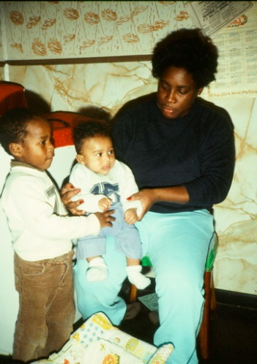  Carolyn i 1996 som junkie og "welfare mother" til to børn, som hun lod moderen Julie passe. Det er den yngste Shari jeg har som Facebook ven i dag
Men med det hårde liv Carolyn havde ført, vist nok også med narkoprostitution, havde hun selv ingen problemer. Og filmholdet fik ret med dette filmiske greb eller overgreb. For med de følelser der kommer frem under en sådan intimitet ”with the whole world watching” åbnede Carolyn sig da også op og tårerne strømmede ud af hende under snakken om farens voldtægt. Men hun havde allerede gået i lidt terapi og til min overraskelse skiftede hun så lige pludselig om så vi byttede roller som terapeuter eller ”co-counselers” som vi kaldte det i mine workshops for at understrege at man ikke behøver nogen uddannelse til det.
”I have tried for years to put it behind me – to try to heal. The pain is all around us, but nobody sees it. Everybody has to seek a journey in their life. So, Jacob, what made you go on your journey?”
Jeg blev forvirret og svarede, ”Jeg blev smidt ud af gymnasiet for ADHD….så jeg ikke kunne ikke få en uddannelse…det var et stort nederlag for mig….”
Carolyn afbrød straks,” No, no, you are avoiding the question which really turns me off. What was the MAIN thing which set you on your mission?” Uden at bringe mit svar i filmen, klippede filmholdet derpå lige over til en voldsom seance ved min mors grav, hvor alle mine følelser pludselig væltede op i mig over de psykiske overgreb hun havde udsat mig for i barndommen, men hvorunder jeg samtidig opnåede en slags forsoning med hende ved pludselig at erkende at uden denne smerte fra hende ville jeg ikke have opsøgt andres smerte på landevejen.
Sandra har også selv siden hun åbnede op for mig i 2006 været i en del terapi i sit eksil i Florida og er nu endelig i stand til at se de billeder jeg gennem årene tog af hendes ”onde far”. I processen har hun tilmed været i stand til at slanke sig og når vi i dag næsten dagligt sidder og skriver med hinanden, sender hun mig stolt og flirtende sexede billeder af sig selv som snart 70-årig med drillerier som, ”Se hvad du gik glip af dengang da jeg som 18-årig forsøgte at forføre dig, men du fik mig til at klappe i som en død østers.”
Ja, ja, svarer jeg så, men vi fik jo alligevel hinanden – som livstidskærester.
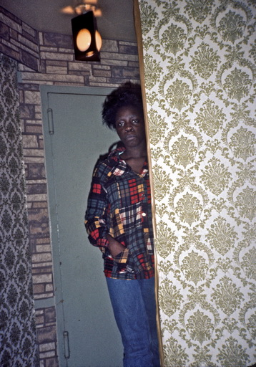  Sandra, da hun som 18-årig og slank forsøgte at forføre mig | Sandra som 70-årig, når hun i dag forsøger at forføre mig - på tryg internet distance

Styrede mørkets kræfter mange af mine forhold?
At jeg desværre fik lidt for mange livstidskærester på samme tragiske grundlag har astrologer tit fortolket med at jeg astrologisk set er ”plutoniker” med meget Pluto i mit horoskop. En astrolog, Donna Cunningham, som samtidig var socialrådgiver, opdagede at mange af hendes klienter såsom narkomaner, hjemløse, kriminelle, incestofre osv. havde utroligt meget af mørkets planet Pluto i deres aspekter, hvilket åbenbart gjorde dem til ”ofre” for angst, høj dødelighed, sorg, vold, aggressivitet, vrede, ødelæggelse og selvødelæggelse osv. Men ifølge hendes forklaringer er nogle heldige plutonikere – såsom jeg selv som ”offer” for min undertrykkende mor og farmor – i stand til at vende denne skygge over deres liv til noget konstruktivt ved at føle sig tiltrukket af disse mørke side af samfundet, kriminelle, ghettoer o. lign. og gennem deres empatiske tiltrækning i stand til i en vis udstrækning at hjælpe ofrene. Under alle omstændigheder vil vi gensidigt være tiltrukket af og opsøge hinanden, hvilket forklarer de mange mislykkede seksuelle, men på andre måder gensidigt berigende menneskelige forhold jeg fik på netop den konto.
Som Donna Cunningham skriver i “Healing Pluto Problems”, ”Plutonikere er fødte vejledere, så de har en tendens til at tiltrække socialt udsatte mennesker. Plutonikere af den mere negative variant gør sig imidlertid uundværlige og overbeviser dig subtilt om, at du ville være hjælpeløs uden dem. Du kan ikke forstå, hvorfor du er kommet til at modstå dem, og du føler dig skyldig, da de gør så meget for dig. På en eller anden måde er magtbalancen i forholdet ændret, så du gør tingene på deres måde hele tiden og føler dig skyldig, hvis du ikke gør det. Kvinder benytter oftere end mænd denne form for manipulation for at have magt. For magt og kontrol er de underliggende problemer ved planeten Pluto, helt enkelt sagt.”
Da jeg læste Cunninghams dissektion af mit fortidige ”underliv”, genkendte jeg straks mønstrene og forstod hvorfor min passive ja-filosofi med at lade kvinderne styre forholdene, som de på forskellig måde havde efterstræbt med mig, fungerede så fint for os begge i vagabondårene. For de mange af dem, som siden viste sig at have været sociale ”ofre,” gav det dem selv en vis frisættende følelse af empowerment at opofre sig for mig, den fortabte hjemløse og viljeløse (dvs. ADHD-ramte) vagabond, der omvendt aldrig ville have kunnet overleve uden dem og gennem deres indsigt være i stand til at skabe et værk om mørkets kræfter.
Pudsigt nok har mange beundrere af Amerikanske Billeder tit rost mig ”for alt det du gør for de mennesker” og nogle gange når jeg stod i rampelysets skær og ikke i lang tid havde været i kontakt med ”de mennesker” bevirkede det sikkert at mine beundrere lullede mig selv ind i den misforståelse at jeg virkelig havde ofret mig selv for ”de mennesker”. Dette kunne afstedkomme en akut skuffelse i mit forhold til ”de mennesker”, som jeg var kommet til at holde af og binde mig til i vagabondårene, medmindre jeg hele tiden gjorde en ekstra indsats for at huske og forstå forholdenes egentlige karakter. For hvis ikke jeg konstant var på vagt over for illusionen om min egen rolle som den uselviske part i mine kærlighedsforhold til såvel kvinder som til de ghettoens mennesker, som de så ofte havde bragt mig i kontakt med, som ”den evigt givende der ofrede sig for den anden”, - ja, så ville hele dette mit selvbedrag ” blive mit fald”.

Gadens kvinder
Jeg har gennem årene prøvet at analysere – og drøfte det med dem selv – hvor mange af de kvinder jeg endte i armene hos i mine vagabondår, der bevidst eller ubevidst opsøgte mig – eller omvendt. Det er let nok at se at det første var tilfældet med dem, som samlede mig op som blaffer, hvor jeg ikke havde mulighed for selv at vælge dem. Men i takt med at kvindelige bilisters angst for at samle mænd op steg hurtigt i de år, steg også både mit behov for og min evne til at opsøge dem på andre måder for at få overnatning. Det siger måske mere om amerikanernes gæstfrihed end om mig, at selv i den mindste fredelige landsby eller den største farlige by, jeg havnede i, kunne jeg – selv efter midnat – i reglen på mindre end en time finde nogen at bo hos. For det meste gik jeg blot op til folk på gaden og førte typisk en samtale der forløb sådan, ”Hej, jeg er en rejsende fra Danmark. Kender du et sted jeg kan overnatte?
Svar: ”Åh ja, der er et motel dit eller dat i den retning.”
Jeg: ”Jamen, jeg rejser rundt og studerer amerikanske samfundsforhold, så jeg plejer at bo privat for at snakke med folk.”
Svar: ”Nå, ja, det var da interessant at du kommer fra – hvad sagde du – Sverige? Jamen, jeg kender/har en onkel henne om hjørnet, som har været der. Lad os gå hen og snakke med ham om du kan bo der.”
Under vejs skete der så det at personen jeg havde mødt, fandt mig så spændende (særligt i områder hvor der aldrig kom rejsende) at vedkommende selv tog mig med hjem.
Men da dette afsnit handler om mit forhold til kvinder kommer nu min ærlige bekendelse. Da jeg altid konsekvent sagde ja til den første, der inviterede mig hjem, ønskede jeg ikke at gamble med den store chance for at det blev en mand. Det skyldtes min erfaring med at særligt enlige mænd var rodede og ikke særligt hyggelige at bo hos, ofte bøsser eller mænd med bøsser, folk jeg skulle drikke eller ryge mig skæv sammen med osv. Sjældent boede jeg der mere end en nat, da jeg ikke fandt ro til at skrive hos dem.
Hos kvinder derimod fandt jeg al den omsorg og interesse for de ”kvindelige” værdier vi hyppigt delte, som omtalt i det forrige. Og derfor blev det en uforskammet (dvs. ikke særlig demokratisk) vane for mig altid først at gå op til kvinder på gaden og spørge – selv enlige kvinder på gaden i mørket efter midnat – medmindre jeg var virkelig desperat og træt langt ud på natten. Dette indebar jo samtidig at sætte både dem og mig selv på prøve, når man erindrer hvordan amerikanske kvinder allerede dengang havde ”mistet natten” – dvs. friheden til at kunne færdes frit uden angst for voldelige overgreb. Jeg vidste jo at hvis jeg tænkte egoistisk på mig selv og mine egne behov for en seng ville de aldrig åbne sig op og overvinde deres begrundede frygt overfor en fremmed mand. Kun ved på stedet at leve mig ind i deres øjeblikkelige behov ville de blive ”ofre” for min ikkevoldelige kommunikation. Ja, ja, jeg indrømmer at det umiddelbart forekommer lige så kalkuleret, men det er det ikke helt, da selv psykopater ikke bare kan beslutte sig for at indgyde kvinder tillid. Den snak vil jeg dog gemme, da jeg selv hele tiden var udsat for psykopater. Nej, jeg er mere interesseret i at undersøge hvorfor det næsten altid lykkedes – tit allerede med den første kvinde jeg spurgte på gaden. For jeg har nok ikke spurgt hvem som helst kvinde – f.eks. damer i minkpels med guldarmbånd (selvom jeg også husker tilfælde hvor det lykkedes med dem - endog på Palm Beach - idet overklassens kvinder tit var kærlige overskudskvinder).
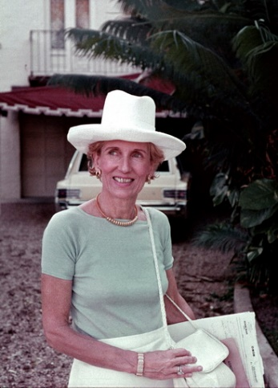  Denne kvinde på Palm Beach - stedet for de rigeste familier i USA – spurgte jeg på gaden om et sted at bo og hun inviterede mig straks ind. | 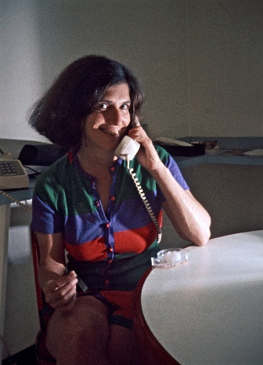  Susan Kennedy fra Kennedy-familien i Boston spurgte jeg på gaden om et sted at bo. Hun endte med at give ikke blot husly, men så mange penge at jeg har nævnt hende i kolofonen af min bog
Hvis der var flere på gaden i de sene nattetimer, har jeg sikkert haft eller udviklet en næse for hvem der ville sige ja og har spurgt dem først. Men spørgsmålet er om jeg havde næse for mine potentielle ”ofre” fordi de selv udstrålede signaler om at være ”ofre”? Altså fordi vi som plutonikere begge råbte om hjælp? For der skal jo mod eller nød til at åbne sig op for en vildt fremmed mand på gaden om natten i et samfund uden gensidig tillid.
Måske man vil mene at det ikke kræver så meget at virke troværdig når man som jeg det første år rejste rundt med en rygsæk med et dansk flag og en ”fed” dansk accent. Så derfor tænker jeg særligt på de gange hvor jeg ikke gjorde det og uden bagage lignede en hvilken som helst anden Charles Manson. Lad mig blot berette om et par af sådanne nætter.
Mens jeg boede hos min ven Tony Harris i Greensboro i 1973 arbejdede han med udslusning af sorte fængselsfanger. En aften skulle han sammen med nogle af dem til sort rockkoncert i Chapell Hill og inviterede mig med skønt han vidste jeg ingen penge havde. Det lykkedes mig dog med mit ”hvide privilegium” at snakke mig gratis ind, hvor jeg fik megen kvindelig opmærksomhed ved at fotografere de smukke sorte piger. Dette irriterede bagefter i den grad Bob, der kørte bilen, at han på vejen hjem midt ude på motorvejen pludselig standsede bilen og truende sagde, ”Hey, honkey, you’ve gotta get out, you understand!” Tony vendte sig om og signalerede med et opgivende skuldertræk at der ikke var andet at gøre end at stige ud. For som han siden forklarede, ”Bob er dobbeltmorder. Han myrdede både sin kone og hendes elsker og hader hvide. Så jeg tog ingen chancer med hans eksplosive temperament.”
Mit problem nu var at min rygsæk stod hjemme hos Tony, så jeg lignede hvem som helst da jeg i en snestorm vandrede den lange vej fra motorvejen tilbage til Chapell Hill efter midnat. Her var der næsten mennesketomt, men en ung hvid pige kom op til mig og trak mig i skægget som den fortabte snemand, jeg nu lignede. Jeg spurgte straks om hun kunne hjælpe mig med et sted at sove og snart efter tog hun mig ”hjem” – dvs. ned i en kælder, hvor vi delte den smalle enkeltmands madras hun sov på som hjemløs bortløben fra en voldelig far. Hun søgte tydeligvis intimitet, men jeg husker ikke hvor seksuelt det endte med at blive, da grænserne på det punkt var lidt udflydende i de år. Ligesom man røg marihuana sammen, når man blev samlet op af bilerne inden de spurgte hvad man hed, havde man typisk sex sammen uden at spørge hinanden hvem man var. Jeg husker blot at vi i mørket ikke rigtig havde kunnet se hinanden, hvorfor jeg blev overrasket da jeg næste morgen så hvor ung hun var. Jeg spurgte derfor og fik at vide at hun hed Dorcas Hamm og kun var 16 år gammel, den yngste jeg nogensinde havde været sammen med. Hun havde om natten, da jeg mødte hende, virket udadvendt og med overskud (måske efter et par drinks), men da hun nu fortalte om sit liv virkede hun trist og indadvendt - også på billedet jeg tog af hende på madrassen vi havde delt. Jeg husker ikke i dag om volden hun flygtede også rummede incest, som man ikke snakkede med andre om dengang, blot at hun havde brug for hjælp. Under min egen flugt fra en voldelig mand – en sort dobbeltmorder – havde vi åbenbart begge haft brug for hinanden.
Da jeg siden begyndte at arbejde med incestofre og en nat i Alabama havde en tilsvarende oplevelse med en klanleders datter, narkomanen Christie, som i mørket kaldte mig ind i sit motelværelse, havde jeg en tilsvarende oplevelse. Da jeg igen og igen i løbet af en lang søvnløs nat så hende rulle sig beskyttende sammen, gav det mig visioner til Jody Foster i filmen ”Nell”, hvorfor jeg pludselig spurgte hende ud af det blå om hun havde været misbrugt som barn. Det blev til den mest rystende incesthistorie jeg nogensinde havde hørt, som jeg må vente med at berette til ”Om at sige ja til KKK”, da det førte mig direkte til de Ku Klux Klan folk, der i hendes by havde angrebet og afbrændt borgerretskampens ”freedom rider” busser.
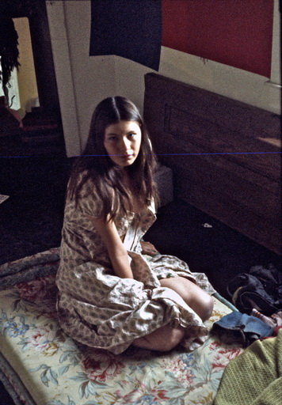  Dorcas på vores madras om morgenen, hvor jeg opdagede hvor ung hun var | 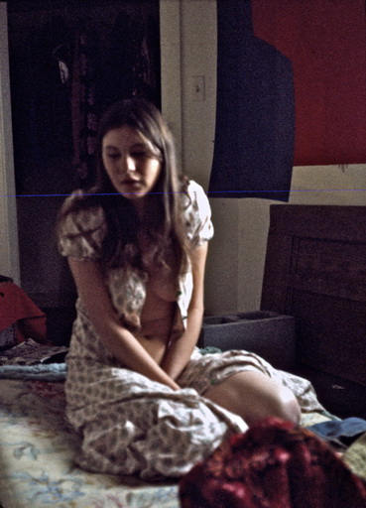  Jeg havde næsten aldrig råd til at fotografere de hvide jeg boede hos, men Dorcas historie rørte mig så dybt at jeg tog disse tre billeder
Den incestramte klanleders datter, narkomanen Christie, i en af de sammenrullede stillinger, der for mig afslørede hendes fortid. Skønt hun var helt ødelagt i 2005 af narko, lykkedes det hende siden under beskyttelse fra miljøet at få en universitetsuddannelse | 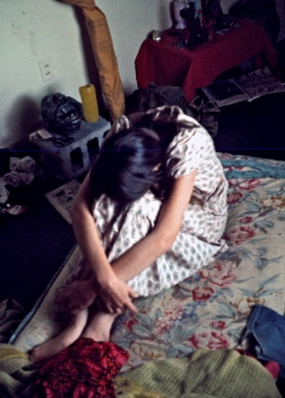  En af Dorcas "beskyttende" stillinger, som siden fik mig til at mistænke samme årsagssammenhæng
Dorcas blev mit yngste intime forhold.
Mit ældste på 46 år mødte jeg på tilsvarende måde en sen nat i New York, hvor jeg havde siddet det meste af en nat på Bellevue hospitalets skadestue blandt skrigende hysteriske fattige i et forsøg på at få dem til at indlægge en sort hjemløs alkoholiker, der på gaden havde bedt om hjælp fordi han var

ved at få delirium tremens. Til sidst flygtede jeg fra skrigene og håbløsheden i skadestuen mens den opofrende lesbiske pige, Erica, jeg boede hos, utrætteligt blev for at hjælpe ham når han urinerede og brækkede sig overalt. Det blev for meget for mit mandlige omsorgsgen særligt når hun kærligt hele tiden sad og stoppede hans penis ind i bukserne, hver gang den faldt ud. Jeg skal ikke gøre mig klogt på freudiansk penismisundelse, men dagen lang sad Erica og lavede dukker (og gør det stadig i dag 47 år efter hvor der stadig er noget penisagtigt over dem), og jeg havde jo for længst lært af mine lesbiske værtinder at de ikke brød sig om penisser – i al fald ikke min.
Nu øsede det ned og pjaskvåd i skjorteærmer henvendte jeg mig til den eneste jeg så på gaden, en rig kvinde i minkpels, Patricia Appel. Hun tog mig hjem og insisterede straks på sex, men i min oprevne sindstilstand af svigt kunne jeg på det punkt lige så godt have fortsat mit lesbiske forhold til Erica. For knap var vi hen på morgenen kommet i gang med det jeg kaldte pligtsex, før hun standsede os midt i akten og brød sammen i gråd. Hun fortalte undskyldende at hun ikke kunne føle noget fordi hendes livmoder lige var blevet fjernet da hun blev opereret af livmoderkræft. Nu havde hun håbet at ”en ung prins som dig” kunne give hende sin ungdoms vitalitet tilbage, men så langt rakte mit mandlige omsorgslem som sagt ikke.

For mig virkede en 46-årig dengang som en ren olding (jeg troede det meste af mit liv at hun var 56 år på det tidspunkt) hvorfor oplevelsen virkede mere grænseoverskridende end en fattig pige på 16. Selvom dette tydeligvis også var et nødråb, blot forklædt i minkpels, prøvede hun straks i sin skuffelse at demonstrere ungdommelig vitalitet ved at spring ud af sengen og sætte Stravinskijs ”Ildfuglen” på. Og derpå dansede hun rundt hele morgenen i sin flagrende blå natkjole med en fjer i hånden – ud over den hun havde på - for som ildfuglen i balletten og eventyret at forsøge at vække sin unge prins Ivan til kamp mod de af den onde troldmand så dæmoniserede og forstenede drifter. ”Ildfuglen kom flyvende og landede hos dem med flammende vinger af ild. ”I usle natvæsner,” tordnede den, ”vil I danse om prins Ivan? Nu skal I få lov til at danse, til I dør!” Whiskyen fik mig til at danse vildt med en tid, men modsat ballettens ”Prins Ivan gik

længere ind i den smukke have og kom til en stor, gammel smedejernslåge,” åbnede lågen sig stadig ikke og befriede ”12 unge piger, den ene smukkere end den anden” – og jeg døde til sidst i mit desperate forsøg på endelig at få lidt søvn.
Som jeg husker det beskrev Patricia Appel sig på det tidspunkt i 1973 som flygtningehøjkommissær ved FN, men efter nederlaget med mig flygtede hun selv fra New York og opholdt sig, som verdensborger med joie de vivre for kunst, musik, bøger og rejser, i de senere år mest bag smedejernslåger i det fashionable St. Chamas i Provence indtil sin død som 78-årig i 2006.
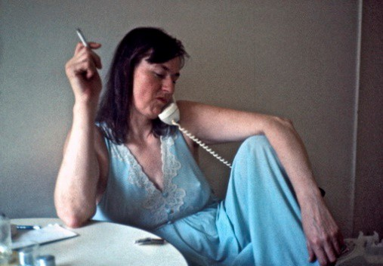
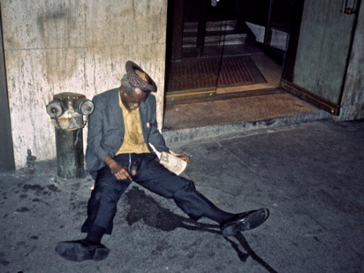
Patricia næste morgen, da hun fortalte om  nattens fiasko til en veninde | Manden med penissen, som Erica med  utrolig kvindelig opofrelse insisterede på at  hjælpe ind på en skadestue

Kunsten at score rige kvinder på mørke gader lærte jeg allerede det første år
– ligeledes i ”nøgen tilstand” uden en tillidsvækkende rygsæk. Jeg var den
19. april 1971 kommet blaffende med en bilfuld af demonstranter fra Detroit til de store Vietnamdemonstrationer i Washington med en million deltagere. De slog sig ned i soveposer på den store National Mall, som allerede var overfyldt med hundredtusinder af langhårede demonstranter. Det havde jeg ikke lyst til og efterlod min rygsæk hos dem i bilen mens jeg gik ud i byen i et forsøg på at finde privat indkvartering. Det virkede håbløst, da byen var fyldt med tusinder af andre unge i samme ærinde. Hvordan skulle jeg skelne de få lokale fra tilrejsende udefra? Så jeg gik op ad Connecticut Ave mod de beboede kvarterer nordpå og slog ned i den

første unge pige i indiske skørter jeg mødte i de mørke sidegader omkring Dupont Circle og fik hende hurtigt overtalt til at tage mig med hjem. Og hvilket held, for den 19-årige millionærdatter Helen White boede sammen med lutter kvindelige studerende i en charmerende 4-etagers bygning på 1714 19th St NW, så med så mange beskyttende øjne omkring sig var hun ikke bange for at tage en vildt fremmed mand med hjem når han, som sandt var, påstod at han lige havde blaffet 5000 km fra San Francisco for at demonstrere mod Nixons krig i Vietnam. Straks under middagsmaden mærkede jeg interessen fra nogle af de andre jurastuderende og mere konservative kvinder i de øvre etager, men skønt jeg endnu ikke var blevet kæreste med Helen, vidste jeg at jeg fra nu af ikke kunne vælge, når det var hende der stolt havde fundet ”my great Dane”. Det var over midnat og jeg var træt og ville helst have det seksuelle overstået hurtigt, men da jeg havde fortalt hende at jeg havde min rygsæk i bilen på The Mall, insisterede hun på at jeg hentede den samme aften - tilsyneladende bange for at jeg uden den i huset ville stikke af fra hende. Så ud på natten ringede hun til sin krølhårede ven Dave og fik ham til at køre mig ned til The Mall. Og hvilket held, for da jeg næste dag gik ned for at se til mine venner, var deres bil om natten blevet stjålet, hvilket ville have betydet at jeg havde mistet alle mine dagbøger, båndoptager og hele identitet.

Sådan fik Helen mig på krogen i sit trygge kvindekollektiv, hvor jeg fik kærlig omsorg og slikkede sårene de næste par måneder under de største og mest voldelige demonstrationer jeg nogensinde havde været til. På min 24- års fødselsdag kørte hendes far, Perequine White, os ud for at fejre den i familiens herskabsvilla i Potomac omgivet af kongressens golfklubber. Jeg var dybt imponeret, for som præsident for The National Academy of Sciences kom han direkte fra formiddagsmøde med selveste præsident Nixon, som Helen og jeg dagligt demonstrerede imod. På egen hånd havde han tilmed købt en stor fødselsdagskage med Dannebrogsflag hos den danske bager til mig i den tro at jeg skulle være hans kommende svigersøn. Måske jeg også selv troede på dette i øjeblikket, for da jeg nogle måneder efter vendte tilbage, fortalte Helen at hun var blevet gravid med mig, men havde valgt at få en abort for at kunne hellige sig sin uddannelse som

klassisk violinist. Det kom som et chok for mig da jeg stort set ikke huskede at vi havde haft sex sammen, men kun – også i dag – huskede hvordan hun kærligt havde plejet mine blødende sår når jeg kom hjem fra kampene under forsøget på at lukke Pentagon ned og hun spillede mig i søvn med sit violinspil. Jeg ærgrede mig over min uforsigtighed, men var glad for hendes valg i denne frigørelsens tid, hvor abort ikke var noget stort moralsk spørgsmål, hvilket medførte højesteretsdommen to år efter om at tillade fri abort. Indtil da var dette kun forbeholdt rige kvinder som Helen. Det var nemlig min evige frygt at blive bundet af et uønsket barn som ville bremse hele mit fortsatte rejseprojekt. Det får mig dog i dag til at spekulere over om jeg ubevidst diskriminerede (eller beskyttede mig sig) mod de fattige eftersom de eneste to jeg i de 6 års rejse gjorde gravide, begge var døtre af millionærer?
Helen og jeg forblev gode venner gennem årene, hvor jeg tit fortsat boede hos hende i hendes lækre hus på 2814 Adams Mills Rd. med den fantastiske udsigt over floden over til Nixons fredsdiplomatiske pandaer fra Mao i den Zoologisk have. Og hvis ikke hun havde reddet mig med sin abort kunne jeg vel sagtens være blevet hængende der til i dag. På sine turneer i USA og Europa vandt hun siden talrige violin konkurrencer, men brændte altid for de svageste og grundlagde The Junior Appalachian Musicians for at bringe klassisk musik ud til de fattige børn i bjergene. Her døde hun i skrivende stund 69 år gammel.
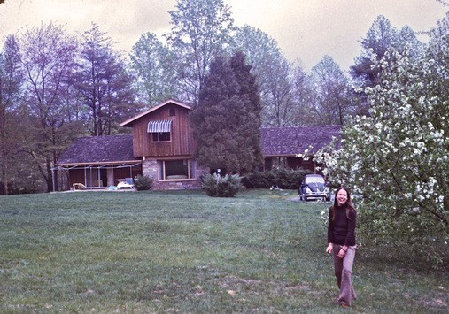
Det eneste billede jeg tog af Helen White -  og sikkert kun fordi jeg var imponeret af hendes forældres millionærvilla i de  fashionable forstæder | En af de mange demonstrationer for fri abort  jeg deltog i - her på Fifth Ave i New York

Mine mest vanvittige affærer
Blandt mange af eftertidens fordomme om 70’ernes frigjorte deleøkonomi har jeg hyppigst hørt den om kollektiver hvori folk lå og skiftede bollepartnere. Måske i Danmark, men i USA oplevede jeg mere seriel monogami udenfor i de traditionelle borgerlige rammer, som dem jeg her har beskrevet, end indenfor i hippie kollektiver som det kendte Kaliflower i Height-Ashbury. (Da studenter typisk bor i bofællesskaber i universitetsbyerne, var ideen om og grænsen til det kollektive ikke så revolutionerende som i Danmark).
I al fald i de to, jeg nåede at opleve inden de forsvandt ud på historiens mødding. I det ene i Californien oplevede jeg kun få dage efter min ankomst udelukkende gammeldags ”borgerlige parforhold” inden for kollektivets langhårede og syrede rammer skønt de hver for sig bollede lige lovlig tæt og højlydt op ad min seng.
I det andet tilfælde er jeg lidt mere i tvivl. Det var den første sommer, da jeg lige havde forladt føromtalte Helen Whites borgerlige kvindebofællesskab og en nat havnede i et ulækkert hippiekollektiv på 3616 Springgarden St. i Philadelphia. Alle parrene lå og bollede rundt i hele den nederste etage, så jeg blev henvist til en uredt enkeltseng i det bagerste værelse, der vist normalt blev brugt til hunde, for det var fyldt af hundelorte overalt på gulvet og i sengen. Men, ok, jeg finder et andet sted i morgen, nu gælder det blot nattesøvnen, tænkte jeg. Det var dog svært at lade sig forføre af Hypnos og Nyx, da der ingen dør var ud til stuen med alle dens dionysiske sexlyde. Da jeg endelig var lige ved at falde i søvn, blev jeg pludselig overrumplet af en højgravid kvinde i 8-9 måned, der forførisk som en Afrodite satte sig oven på mig og fortsatte den sex med mig som hun lige havde sluppet med barnets far ude i stuen. Desværre havde hun ikke taget Eros med sig, så jeg følte mig fuldstændig lammet, men husker ærlig talt ikke i dag i hvilken grad hun fik mig vækket, da hun af gode grunde ikke blev en livstidskæreste. Til min lettelse gik hun efter nogen tid lettere skuffet, tror jeg, ind og sov hos sin egen mand, som sikkert ikke havde bemærket hendes fravær. Jeg har bare noteret hende ned som Diesa Milos, men dette i sjælens tågede Erebos kan jeg have taget fejl af Afrodite fra Milos og en af de andre bolledamer, da jeg aldrig opsøgte åstedet siden. Blot har jeg lige siden forbundet ordet ”springgarden” med en ”forårshave” fuld af de store runde muldvarpeskud jeg nedlagde hjemme i præstegården, som jeg mærkede at jeg var lidt for rundet af i lige i disse ukristelige omgivelser.
En anden fordom jeg tit har hørt, drejer sig om hvor forsømte børnene var, som voksede op i sådanne kollektiver – af og til på baggrund af børnenes egne udtalelser senere i livet. Jeg husker ikke om der var børn i mit Springgarden kollektiv, da jeg kun var der om natten. Uden tvivl oplevede jeg mere eller mindre bedøvede syretrippende forældres forsømte børn i kollektive rammer, men det var mit klare indtryk at de netop der var genstand for så meget mere kærlig omsorg fra deres mere nærværende omgivelser. Men nok så vigtigt er det at huske på, at mange af dem der fandt sammen i sådanne bofællesskaber eller i tidens frigjorte oprør, jo netop var på flugt fra volden i tidligeres tiders stramme borgerlighed. Som jeg har påpeget i dette kapitel, var det jo som følge af omsorgssvigt fra især alkoholiserede, voldelige eller pædofile forældre under opvæksten i de pæne småborgerlige 1950’ere at så mange kvinder opsøgte mig i 1970’erne. Omvendt oplevede jeg som foredragsholder i 1980-1990’ernes universiteter, at de unge, som var mest rummelige og videbegærlige, var dem der fortalte at de var opvokset i kollektive rammer – enten som ”army brads” opvokset på militærbaser rundt i verden sammen med sorte og minoriteter eller som børn af hippier. De sidste kunne godt grine af deres forældres tidligere hippieperiode, men udtrykte næsten altid taknemmelighed over den kærlighed de havde fået i disse rammer i mine workshops, hvor sandhederne om svigt altid kom frem. Og hvis vi går et par generationer længere frem, så hører jeg i dag rystende fortællinger i Exitcirklens omsorgsarbejde, som jeg lægger hus til i København, om den vold og omsorgssvigt unge, der voksede op i 90’ernes neoliberale konkurrencestat, har været udsat for af karriereprioriterende forældre særligt i whiskybæltets direktørhjem nord for København.
Så summen af omsorgssvigt og direkte vold fra forældre er i min erfaring konstant fra generation til generation. Og en faktor er i al fald konstant gennem hele historien, nemlig at børn af kunstnere altid har følt sig oversete og forsømte. F.eks. dem, der fortalte historierne om deres opvækst i Maos Lyst og på Christiania. Det har jeg personligt oplevet hele mit liv og det er en af grundene til at jeg hader når folk kalder mig ”kunstner”, da jeg straks føler mig ramt. Jeg blev igen mindet om det da jeg forleden så filmen ”Så længe jeg lever” om musikeren John Mogensen. Da scenen kom, hvor han vender hjem fra en 5 ugers turne og spørger sin kone, ”Hvem er den pige der?” og hun svarer ”Det er da din datter,” kiggede min kone og jeg på hinanden og vidste ikke om vi skulle grine eller græde. For det var præcis de samme ord der faldt mellem os engang jeg vendte hjem fra et halvt års turne i USA og spurgte hvem den lille pige inde på stuegulvet var.
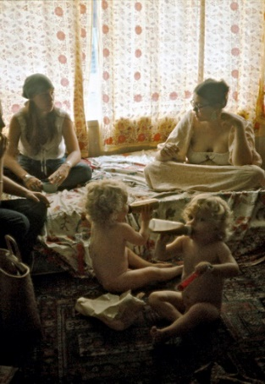  ”Hippierne” Lis og Diana og deres børn som jeg tit boede hos i Toronto. Hippier i livsstil en kort tid, men siden kunstner og underviser. Lis forsøgte som den eneste canadier at forføre mig, men forgæves under et LSD-trip. | 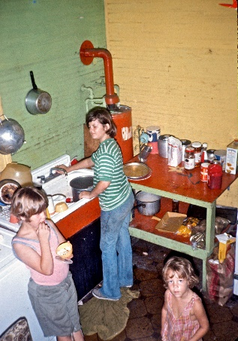  Bonnie Belwoods fattige børn i New Orleans var afgjort forsømte, men fik kærlig omsorg af alle de sorte mænd og mig, som hun husede. Omtalt i Am. Billeder i ”Jakobs Brev”

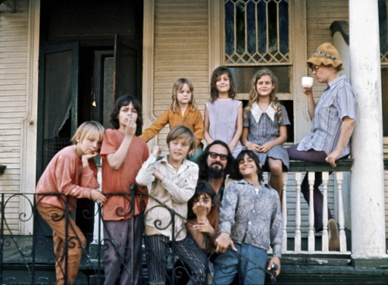  Kollektiv i New Orleans, hvor jeg delte seng med Joy de Jesus, som ikke er på billedet | 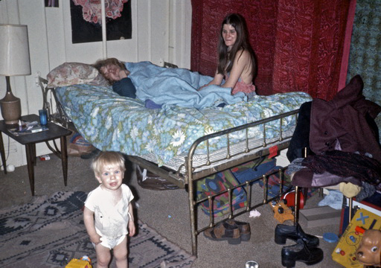  Jeg delte denne seng med Melitta og Mildred, barnet og katten i et hjemløsehotel i San Francisco, men var de "hippier" eller blot fattige enlige mødre?

Så hippiefænomenet var blot en mikroskopisk lille del af kvindernes forsøg på at bestemme over deres egen krop i 70’erne. Det er dog vigtigt at påpege at ikke alle i ungdommen kørte lige vildt med på tidens løssluppenhed selvom de alle var præget den. Det oplevede jeg særligt hos katolikkerne, undertrykt af al deres skyld og skam. Et typisk eksempel var et par katolske piger, som jeg mødte en frysende kold december nat i et vaskeri i Manchester, New Hampshire. Om vinteren gik jeg tit ind i de opvarmede vaskerier, hvor det var let at komme i snak med enlige kvinder. Jeg beskrev det sådan i min dagbog:
”I vaskeriet snakkede jeg med Ann Irsyk og veninden om et sted at bo. De tog mig med hjem og som aftenen gik var de mere og mere betagede af mig, men konservative katolske bankpiger. Ann kom ud på aftenen ind i natkjole og det var tydeligt at hun var interesseret i mig. Skønt hun havde en kæreste der lige havde været på besøg. Hun sagde at hvad der gjorde mig tiltrækkende, var at jeg tilsyneladende ikke var interesseret i piger. Jeg vidste med katolske piger at de skulle have lidt affimative action for at hjælpe dem ud af deres ”synd og skam” opdragelse og gav hende derfor til hendes højlydte fornøjelse en kærlig håndsrækning på stuegulvet. Men pludselig rejste Ann sig op og sagde at hun havde menses, så jeg bar hende lettet ind i sengen. Endelig kunne jeg få min nattesøvn.
Lørdag den 29. december 1973 - 402 Central St. Manchester, NH hos Ann Irzyk,
Næste formiddag kom hendes forældre og de gemte mig mens jeg skrev brev til Tony. Om eftermiddagen sagde de at jeg hellere måtte tage af sted. Det var mørkt da jeg endelig blaffede ud af byens meterhøje snedriver. Blev straks samlet op af to 16-17-årige piger, som ivrigt ringede til deres forældre om jeg kunne bo der om natten. Men nej. Fik så et lift helt ned til Cambridge, MA, til ”The Plough” hvor jeg kom i snak med Ted Kennedys fætter, John Fitzgerald Kennedy, som inviterede mig hjem at bo.” (Dagbogscitat slut).
Her var et tydeligt eksempel på piger der var indoktrinerede til at forveksle ”the penetrating act” med ”Penitential Act” (på latin ”Actus Paenitentialis” også kaldet ”Penitential Rite” i de år jeg rejste).
Så direkte som en følge af at jeg så at sige blev smidt ud af et katolsk hjem fordi de var ude af stand til at skelne mellem pavens dødelige og tilgivelige synder, som altid forvirrede og lammede katolske piger, blev jeg samme dag belønnet med at havne hos den mest berømte katolske familie. Ved som omtalt i ”Amerikanske Billeder” at stå og underholde om mine oplevelser med Ted Kennedys tilgivelige synder lige efter hans dødelige (dræbende) synder (mordet på en kvinde) uden at vide at jeg stod over for hans egen fætter, blev jeg inviteret ind i hans, må man nok sige, tilgivende kødelige familie.
Som eksemplet også viser var så godt som alle amerikanske kvinder præget af tidsåndens implicitte og altgennemsyrende krav om at de burde kaste sig ud i ”fri sex”, men ikke alle var lige frie til at magte frigørelsen fra forældrenes og religionens opdragelse.
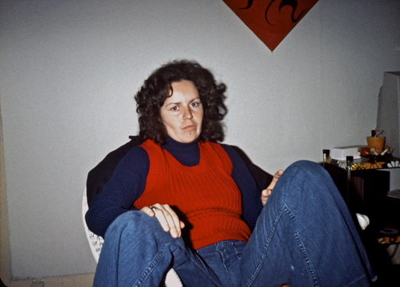  Ann Irzyk næste dag, hvor hun ikke kan se sig selv og forældrene i øjnene af angst og skamfølelse over at være gået for vidt om natten | 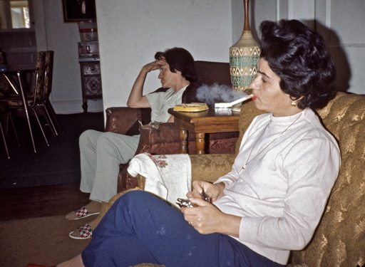  Der lå altid noget tungt over katolske familier - i reglen fra arbejderklassen og uden bøger i hjemmet, som her hos Cathy Dekel, som jeg boede hos i Gainesville, FL
Jeg lærte meget om forskellige religioner ved på sengekanten at observere deres afvigende reaktioner på tidens frigørelsestendenser. For at sætte katolikkernes selvpineri i relief vil jeg kort beskrive deres diametrale modsætning, jøderne, og fortælle om et par af mine jøderier, der i dag virker fuldkommen skøre. En jødisk kvinde i Baltimore samlede mig op og inviterede mig straks hjem for at bruge mig som sin polterabend inden sit bryllup et par dage efter. Når jeg overhovedet husker dette one-night-stand i dag, er det nok mest fordi hun insisterede på at vi begge sprøjtede heroin inden vi skulle have sex og dermed hele det ja/nej-dilemma hun satte mig i fordi jeg i hendes tilfælde virkelig følte mig tiltrukket af hende – både af hendes krop og jødiske drillehumor – ikke mindst overfor hendes tilkommende ægtemand, som hun oprigtigt og kærligt mente hun bedst kunne betjene fremover ved at erhverve så meget seksuel erfaring som muligt. Men også drillende overfor mig ved i sine lækreste underkjoler og duftende salver at insistere på at der ikke var noget med at få dyppet den ene snabel uden også at dyppe den anden når jeg nu var så heldig at blive hendes sidste frie udkårne inden hun for evigt skulle lægges i hymens lænker. Jeg var vant til at sige ja til alverdens rusmidler, men lige akkurat at stikke mig med nåle og heroin var mig dybt imod skønt jeg indimellem havde fingeret snifningen af rygeheroin. Som jeg husker det ventede jeg til hun lå med nydelsens lukkede øjne under indflydelse af heroinen og til New Age tonerne af de Sefardiske jøders næsten psykedelisk forførende gamle, romantiske sange hvorunder jeg langsomt og indlevende sammen med lydene fra de brune krystaller i sølvpapiret, smeltende i den klirrende brændende ske ført hen over vores romantiske stearinlys, fingerede at vi nu som ønsket havde delt kærlighedseleksiren. Erfaring gør mester og jeg havde været igennem ritualet så tit hos sorte narkomaner uden at det dog blandt deres kvinder førte til andet og mere end, tja, fortsat uromantisk tomhed.
Hele vores ophidsende mystiske elskovsnat i stearinlysets skær blev da også så vellykket at ikke blot stjerner og indbo syntes at flyve omkring og eksplodere som i en ægte poltergejst, men at hun ovenikøbet næste dag insisterede på at det hele skulle fortsætte ved at jeg kørte med hende op til hendes bryllup i New York. I min skyldfølelse over at have snydt mig til førægteskabelig sex frygtede jeg nu at blive straffet ved at hun i sidste øjeblik ville aflyse brylluppet og tage mig i stedet. Jeg var nemlig vant til at jødiske kvinder først slæbte en sort kæreste med hjem til deres skrækslagne forældre for at blødgøre dem for siden til deres lettelse at slæbe en hvid ”gentile” med hjem, som de helst selv ville have. Og hvis til deres store sorg forældrene heller ikke accepterede det, ja, så først til allersidst at komme hjem med det eneste de ikke selv ønskede, en jødisk mand. Og alt for ofte havde jeg været udkåret til at spille andet akt i denne lange Shakespearske komedie inden Mendelssohns Bryllupsmarch.
Men ellers passede hendes ”tilbud” – eller som jeg hører det ”krav” når det drejer sig om de styrende jødiske kvinder (som af samme grund ikke bryder sig om ”de styrende jødiske mænd”) - mig fint da jeg netop skulle den samme vej og gerne ville have mere romantik på turen op gennem ”the shithole of the nation”, som vi blaffere kaldte New Jersey. Og således fik jeg også en bryllupsfest ud af at have fingeret optakten til selve akten hvorunder vi nu fingerede ”gamle venner” overfor hendes udkårne jødiske brudgom (hvorfor jeg heller ikke nævner hendes navn her).
Grunden til at jeg var på samme vej op fra Syden var at jeg skulle til et andet jødisk bryllup i Boston – nemlig til min første jødiske kæreste Marly Sockols vielse med lægen Gary. Jeg havde næsten hver måned blaffet op for at bo hos dem fordi de opbevarede mine billeder, og hver gang havde Marly forkælet mig med ”gefilte fish”, bagels og New Yorks jødiske lækkerier. Der var nu gået 4 år siden mit brud med Marly, men vi savnede ikke mindst vores fantastiske sexliv sammen. En gang havde vi snydt Gary ved at blaffe sammen op til forældrenes hus i Boston for der at være sammen igen under påskud af at ville hente hendes guitar. Og indimellem havde Marly anbefalet sine veninder at prøve mig seksuelt, men kemi og kemi er nu engang forskelligt. Særligt hendes jødiske veninde Beth Kaplan husker jeg flygtede langt væk efter en frustrerende nat, hvor ingen af os fungerede trods den 6-stjernede anbefaling. Så jeg var lidt vemodig da jeg nu stod der som vist nok eneste ikke-jøde til deres bryllup i haven til Brookline villaen, som jeg engang var blevet lovet hvis vi giftede os. Alle vidste at jeg var Marlys tidligere danske kæreste og spurgte forstående om jeg vidste hvordan et jødisk bryllup foregik. ”Ork ja, jeg var sidst til et stort jødisk bryllup i forgårs,” svarede jeg kækt. Og til Marly kunne jeg ikke dy mig for drillende at hviske med hendes egen jødiske humor at ”bruden var lige så himmelsk i sengen som dig!”
De var jo sekulære jøder, så jeg var lidt skuffet over hvor hurtigt den traditionelle vielse under chuppaen og ketubah underskrivningen denne gang foregik. Og derefter gik det galt. Jeg aner ikke hvor mange af lækkerierne jeg satte til livs, men jeg fik lagt så stor en klump lort i brylluppets eneste toilet at den totalt tilstoppede. Trods nok så megen banken på døren forsøgte jeg med hænderne at redde situationen, men måtte til sidst tilkalde den svigerfar jeg selv engang var blevet lovet og havde kørt rundt med i deres motorhome. Mit humør var i forvejen ikke for højt over den brud jeg havde brændt af, og nu var jeg så pinligt berørt over mit forsøg på at sabotere min gamle kærestes bryllup, at jeg stille listede ud på landevejen hvor jeg hørte hjemme. På kun 5 timer blaffede jeg tilbage til New York, hvor jeg lige før midnat stadig trist til mode vandrede ind i Broome Street baren. Men ingen selv nok så stor kæmpelort er så skidt at den ikke er forløsende for noget. For her sad den smukkeste og mest ombejlede sorte kvinde jeg længe havde set slet og ret og ventede på en mand der kunne befri hende ud af hendes dybe barndomssmerte. Og modsat alle de andre sorte kvinder jeg havde mødt, som ikke ville have en fattig hvid, der ikke kunne tilbyde andet end blaffeture til sine dates, havde jeg ingen problemer denne gang. For ud på natten kunne jeg nu friste Annie med ”Let me take you home to my luxury apartment with a great view, so we can talk it over” idet jeg nu havde Marlys og Garys lejlighed alene mens de blev gift i Boston. Og således fik jeg samtidig lidt drillende hævn over Marly ved at tilbringe min første nat med min tilkommende kone i brudeparrets egen store seng med dens fantastiske udsigt i morgensolen ud over East River til Brooklyn – her den 2. september 1974 – samme dag jeg i øvrigt mødte min næste kone Vibeke kun tre år senere. Kun en uge efter blev jeg og Annie hastegift som beskrevet i første bind af ”Om at sige ja”, og da giftefogeden ikke ville vie os fordi jeg ingen jakke havde, måtte jeg låne franskmandens, som stod foran mig i køen på rådhuset, hvorefter Annie og jeg blev inviteret med til hans og hans jødiske proforma kones bryllupsfest om aftenen.
Moralen er sikkert – hvis nutidsøjne ser nogen som helst moral i det - at ved at ”sige ja” til den slags polterabend bliver man belønnet med ikke mindre end tre jødiske bryllupper med Mendelsohns Bryllupsmarch og gratis efterfølgende fester på kun halvanden uge i denne 70’ernes feministiske udgave af ”En Midsommernatsdrøm.” Tilmed blev den forviklende hofnar Puck med hans ”I am that merry wanderer of the night” belønnet med at få sit eget – ganske vidst sorte - bryllup.
Eller - som en mindre drilagtig, mere ærlig vagabond snarere vil udtrykke det - straffet for sine små snyderier under forløbet ved at få sin elskede frihed på landevejen endelig stækket gennem sit eget ægteskab.
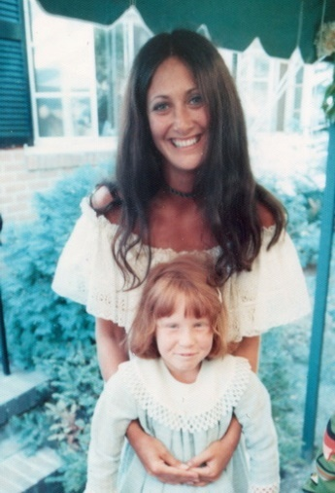  Marly som nygift under chuppaen sammen med slægtning. Efter tre mislykkede ægteskaber bad hun i 2005 om min hjælp til at finde den fjerde mand, som hun stadig kommer på besøg med hver sommer i Danmark | 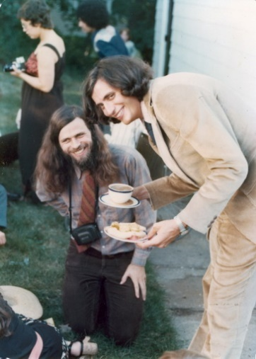  Brudgommen Gary serverer for mig til brylluppet. Bemærk min fine skjorte, som jeg altid havde på til begivenheder og stadig har.
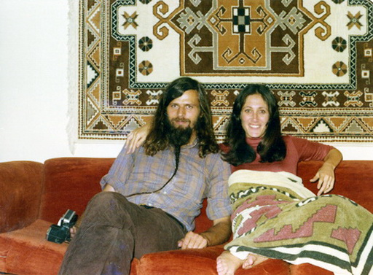  Med Marly når jeg hver måned kom blaffende til New York for at se mine nyeste billeder hos hende og Gary | 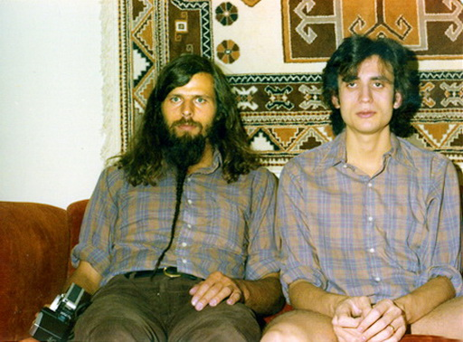  Marly købte altid dobbelt ind af tøj. Dels til sin nye kæreste, lægen Gary, og dels til hendes gamle kæreste, "for uden mig ville du jo ligne en være lazaron som vagabond."
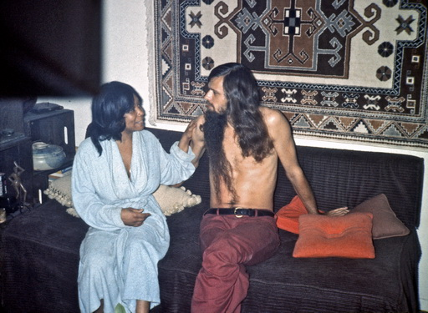  Med Annie i min "luksusbolig" hos Marly og Gary i dagene inden vi selv blev gift | 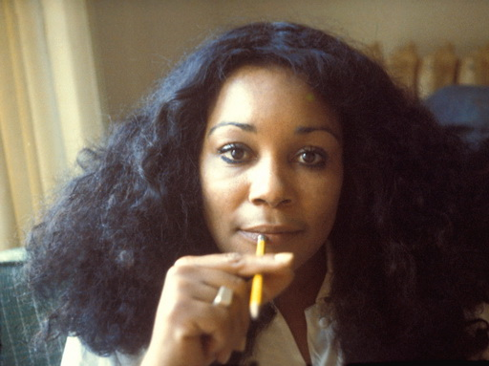  Annie en måned efter i ghettoen i San Francisco hvor vores ægteskab begyndte at falde fra hinanden
Og dermed sluttede mine vagabondår gennem denne eksperimenterende epoke. Ved slutningen af mine 5 års blafning gennem denne vilde tid kunne jeg ud fra mine sociologiske optegnelser konkludere, at skønt jøderne kun udgør 2% af befolkningen havde over 25% af mine kærester været jøder, mens det var lige omvendt for katolikkerne; de udgjorde 25%, men kun 2% af mine kærester.
Men hvis jeg og mine medskyldige i tidens udskejelser havde troet – og det gjorde vi virkelig – at det her beskrevne tidsbillede var udtryk for et nyt trin op af menneskehedens emancipationsudvikling skulle vi hurtigt blive skuffede. Vi var ikke mere ”frigjorte” end dem før os, men blot slaver af en given tidsepoke på godt og ondt. Vores frigjorthed skulle snart møde fordømmelse.
“If we shadows have offended,
Think but this, and all is mended:
That you have but slumbered here
While these visions did appear.
And this weak and idle theme,
No more yielding but a dream,
Gentles, do not reprehend.”
Pucks slutreplik i En Skærsommernatsdrøm
2. DEL: DEN ÆNDREDE HOLDNING I FOREDRAGSÅRENE
Da jeg vendte tilbage til USA som foredragsholder i 1982, havde ungdommen totalt ændret sig. Nu var de slavebundne først af frygt for uhelbredelige kønssygdomme, men snart langt mere af AIDS. Jeg mærkede det straks, da min bog udkom i USA og mine ”livstidskærester” begyndte at opsøge mig vanvittigt plagede af fornuftstridige tanker om måske at have fået HIV af mig. ”Hvorfor dog?” spurgte jeg. Jo, de havde læst alle mine historier om de bøsser jeg havde været sammen med. ”Pjat,” sagde jeg, ”AIDS kom først til USA fire år efter jeg forlod jer, og jeg praktiserede jo kun lidt intimitet med bøsser, aldrig analsex bortset fra en enkelt voldtægt i San Francisco 8 år før AIDS-bølgen startede lige netop der i Haight-Ashbury-Castro distriktet. Og min voldtægtsmand er for øvrigt i live i dag og lige så bange som jer. Jeg har lige givet ham et forsonende kram.”
Men frygt er som bekendt irrationel, så i lang tid optrådte jeg som skabsheteroseksuel i forholdet til mine gamle kærester; nu lukkede de mig inde i skabet fremfor i dobbeltsengen når jeg besøgte dem. Sådan oplevede jeg at der ikke længere var ytringsfrihed i dette nye politisk korrekte Amerika. I al fald indebar det straf at fortælle åbent og ærligt om hvad vi havde foretaget os i den tidligere tidsepoke, der – husk det – kun lå 6-7 år tilbage i tiden for mit vedkommende.
De mellemliggende år hjemme i Danmark havde jeg ikke mærket forskellen helt så voldsomt – dels fordi frigørelsen i 70’erne ikke havde været så kunstig og tvangspræget her og dels fordi den efterfølgende frygt og skyldfølelse derfor ikke var så stor. Den transatlantiske forskel gav mig problemer, da jeg vendte tilbage til USA med mit lysbilledshow. Jeg havde givet min billedredaktør Kitte Fennestad frie hænder til at udvælge billederne til showet, så i det danske frisinds ånd havde hun valgt masser af billeder af halvnøgne kvinder og mænd. Men det faldt sandelig ikke i god jord i den fordømmende nye amerikanske kvindefrigørelse modsat den tidligere forstående, udadvendte og kropseksperimenterende kvindefrigørelse, som mine billeder fra 70’erne jo egentlig bare afslørede.
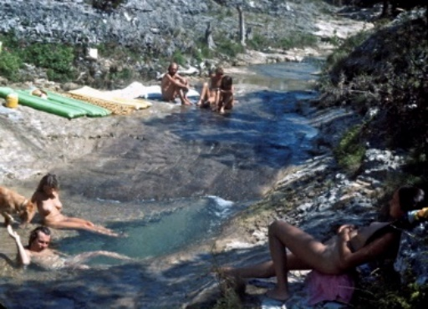  Nøgenbadning havde været ”as American as Apple pie” i 70'ernes USA - her i Texas | 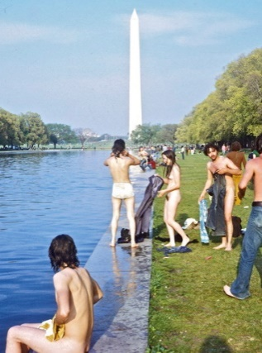  Nøgenbadning selv overfor Det hvide Hus i 1970'erne. I dag ville de straks blive arresteret

Det afslappede forhold til nøgenhed i 70'erne - her millionæren Tommy Howard i North Carolina. | 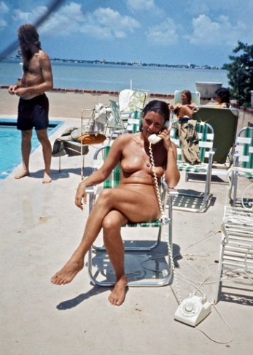  Her i 1972 Carol Realini, som havde haft sex med både Jerry Rubin, Abbie Hoffman og John Lennon, i et millionærhjem på Miami Beach, hvor jeg boede med lutter sådanne kendisser under Nixons konvent
Det blev nu især i feministisk progressive højborge som San Francisco af nogle kaldt for min ”sexisme”, hvorfor mine sorte medarbejdere hurtigt inden min ankomst (direkte fra de nøgne brysters Afrika) havde travlt med at fjerne ca. halvdelen af disse billeder, skønt de heller ikke selv havde reageret negativt på dem mens de havde arbejdet med showet i Danmark. Ok, så måtte vi jo rykke os og censurere showet, for som Søren Ulrik Thomsen skrev, ”Når tidsånden rykker sig, kræver det virkelig at man holder fast i sin sunde fornuft.”
Det pudsige var blot at jeg udelukkende havde nogle få intime billeder af sorte kvinder i showet – kvinder som jeg i de fleste tilfælde slet ikke havde haft seksuelle forhold til (hvorfor den misforståede forestilling om seksuel udnyttelse af ”undertrykte” sorte kvinder nok var den hvide feminismes virkelige anstødssten). Mens jeg intetsteds i showet havde billeder af de talrige ”frigjorte” hvide kvinder jeg havde været sammen med, hvilket ellers nok burde have berettiget en også for mig relevant debat om sexisme. Denne lagde jeg i øvrigt selv op til med denne passage i showet:
”Den største frihed, jeg kender, er således at kunne sige ja, friheden til at kaste sig i armene på hvert eneste menneske, man møder. Og dog lærte jeg snart at der er grænser - f.eks. når man blaffer som mand. Da hvide amerikanske kvinder kan være usædvanligt åbne, bliver de yderst sårbare. Det er vigtigt at lade kvinden sætte grænsen for et opstået venskab hvis man gør sig håb om at omgå den sexisme man fik af samfundet. Fra vores tidligste barndom fik vi nemlig aldrig valget om vi ville være sexister og racister eller ej, men kun til at prøve at modvirke de mest negative forløb, som vores lidelse kan forårsage. Er man ikke bevidst om sin lidelse, vil man uundgåeligt skade den undertrykte med sine ”herrevibrationer.” Og dog kan man ikke - som når jeg samles op af mandlige chauffører - blot sige ja og flyde med til det punkt, hvor sårede følelser kan opstå. Selv den dygtigste vagabond begår fejl her. Ikke mindst fordi man selv er så sårbar, og de voldsomme strabadser på landevejen ofte gør en forelsket i typer, man ellers aldrig ville åbne sig for.
At være en god vagabond - for ikke at tale om politisk korrekt - er altså sværere end at være linedanser.”
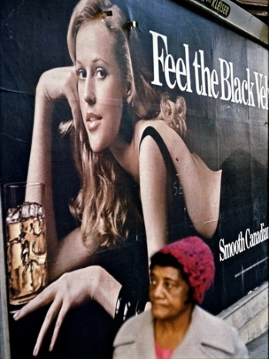 | 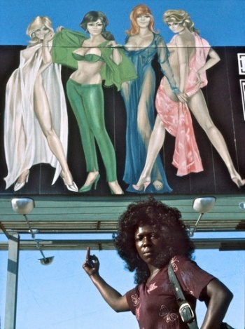
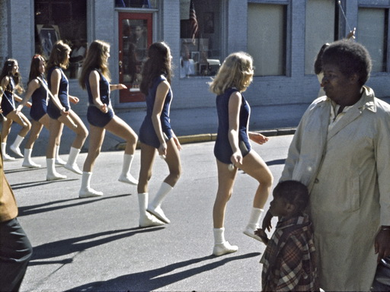
I Amerikanske Billeder havde jeg især fokuseret på den hvide sexismes indflydelse på den sorte psyke og andre minoriteter, der ikke kunne leve op til idealbilledet

Jeg havde for længst lært at for ikke at skabe afstandtagen med min brug af ordet racisme skulle jeg altid starte med at adressere min egen racisme, og det virkede også nu med min parallelle anerkendelse af ”min sexisme”. Samtidig følte feministerne at jeg forstod dem gennem denne mandjævning mellem de to former for systemisk undertrykkelse. Og da jødiske kvinder var de mest ivrige til at give store pengebeløb kom også hurtigt ordet ”antisemitisme” med (eller var det i omvendt rækkefølge?) ligesom ”homofobi” her i de homoseksuelles højborg med økonomisk støtte til Amerikanske Billeder selv fra the Log Cabin Republicans (de homoseksuelle republikanere). Så selvom den mest højrøstede og velformulerede kritik af ”Amerikanske Billeder” kom fra feminister var det samtidig dem der ivrigst støttede os (altså os mandlige forevisere) fordi de så showet som et bevidsthedsudvidende redskab for deres eget agenda.
Derfor handlede kritikken mest om at gøre dette redskab endnu mere perfekt og slagkraftigt, hvorfor et utal af dedikerede feminister stillede op for at hjælpe mig i min fortabthed nøjagtig som kvinderne i mine vagabondår. Ironisk nok var hele billedet af disse hårdtarbejdende feminister, der frivilligt og ulønnet lavede alt det kontormæssige arbejde for os sorte og hvide mænd, som rejste rundt og tog alle fornøjelserne med at fremvise showet – i sig selv et billede på klassisk sexisme. Det var tilmed dem, der under vores pengeløse opstart måtte arbejde alle mændenes ubetalte trafikbøder af gennem hårdt gulvskrubbende rengøringsarbejde for bystyret. Da vi var ankommet i USA helt uden penge efter at have sendt hele vores europæiske overskud ned til kampen mod apartheid i Afrika, var vi i vores pludselige fattigdom ikke kommet ud af ghettoen det første år uden denne feministiske håndsrækning. Særligt den idealistiske jødiske feminist Amanda Berger fik showet ud i alle amerikanske universiteter og reddede hele min 30-årige amerikanske karriere, da hun som min utrættelige publicist og kontorhjælp flyttede med mig ind i mit nye hovedkontor, som hun skaffede i New York hos en gruppe lesbiske feminister.
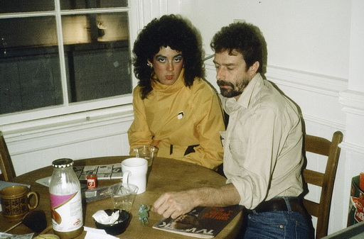  Amanda Berger i 1982 med frivillig aktivist under publiceringen af Amerikanske Billeder i San Francisco | 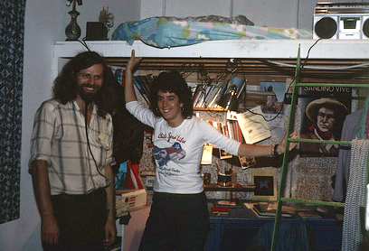  Amanda i 1984 i vores feministiske kollektiv i New York. Jeg skylder Amanda hele min amerikanske foredragskarriere
Skønheden i hæslighedens forklædning
Også en anden betydningsfuld feminist skylder jeg min amerikanske succes. Det var Mog Decarnin, som jeg havde lagt mærke til som skribent i feministiske og homoseksuelle blade dels angreb showet for sexisme, men samtidig forsvarede og roste det til skyerne. Da vi efter et halvt års prøvelser med at få showet op at stå uden penge i San Francisco i et land hvor al succes handler om penge, endelig fik vores eget teater i Mission ghettoen, havde vi ingen penge til møbler og indretning. Men så begyndte jeg at se navnløse opslag i hele byen, der opfordrede folk til at donere møbler til os. Til sidst opdagede jeg ved et tilfælde at det var Mog Decarnin, der stod bag, og opsøgte hende for at takke hende. Men hvilket chok jeg fik. Hvor jeg havde forestillet mig at det var en udadvendt og social intellektuel gigant, der havde skrevet alle de artikler om os, opdagede jeg nu at det var den mest sky, indadvendte og selvhadende gigantisk fede hvide kvinde, der bogstaveligt slæbte sin mave henad gaden efter sig og i sin skyhed altid gik med solbriller og ansigtet gemt under en nedtrukken kasket – når hun overhovedet gik udendørs fra sin seng i den rodede ildelugtende lejlighed, hvori hun tydeligvis selv var endnu mere fattig end os. Lugten kom fordi hun levede af at koge suppe på slagternes udsmidte kødben, kattemad fra dåse osv. Alligevel havde hun selv sat plakaterne op i hele Haight-Ashbury, som fik folk til at donere teaterstole og ”emperor size” senge til vores beboelse ovenpå teatret. Hun var i virkeligheden en så stor skjult beundrer af mig – trods sin kritik – at hun de første gange sad undselig næsten med ryggen til mig i et klodset forsøg på at dække over sit gigantiske kødbjerg. For ikke at gøre hende forlegen dristede jeg mig kun et par gange til at tage et billede af hende.
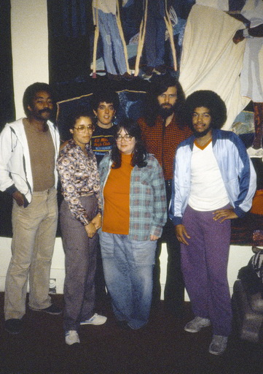  Mog i midten med Tony, sort frivillig, Amanda, mig og Howie i teatret i San Francisco | 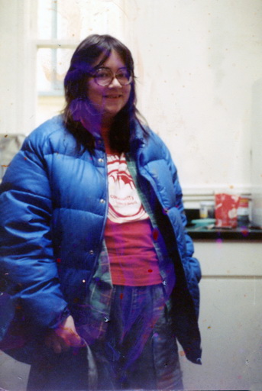  Mog i vores nyindrettede lejlighed oven over teatret. I nutidens overvægtige Amerika forstår jeg slet ikke mit fordomsfulde syn på hende dengang som ”fed”.
Men det var denne kvinde, der reddede min bog i USA, for da jeg allerede havde indset hvilken lysende intellektuel og skarpsindig feminist hun var, bad jeg hende om at hjælpe mig med at omskrive min danske bog til at passe ind i dette nye politisk korrekte Amerika, hvor jeg selv følte mig lidt fremmedgjort, - ja, det var som om jeg skulle genopdage Amerika på ny og smide al min viden fra 70’erne væk.
Et godt eksempel var en dag hvor jeg inviterede hende med i biografen for at se den feministiske film ”Yol” om kvindemishandling og æresdrab i Tyrkiet. Vi var begge dybt rystede, men udenfor kom jeg til som det første at sige, ”Ja, du må da indrømme at vi trods alt er kommet langt i den feministiske kamp i Vesten.” Mog lukkede straks i som en vred østers og ville ikke tale med mig i tre dage. For hende bekræftede filmen lige det modsatte, alle parallellerne i kvindeundertrykkelsen. Da jeg så ofte i mine workshops havde oplevet hvordan alle kvinderne overfor et emne så rødt hvor mændene så grønt, tænkte jeg straks at Mog skulle hjælpe mig som absolut ”grøn” i feminismen med at gøre min bog ”rød” og spiselig i denne nye tidsånd.

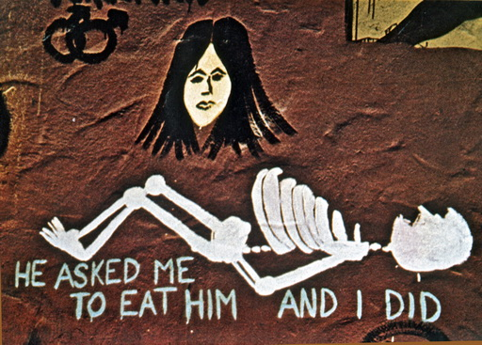  Disse feministiske vægmalerier fotograferede jeg i 70'erne, men deres aggressive budskab hørte mere hjemme i 80'erne | 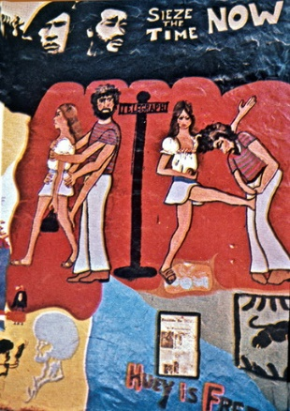

Så året efter inviterede jeg Mog Decarnin til Danmark i 9 måneder på fuld løn for at vi der sammen kunne arbejde på bogen. Jeg troede at vi udgjorde et nogenlunde rummeligt arbejdskollektiv i Købmagergade, hvor vi husede rejsende og flygtninge fra hele verden, men det blev noget af en prøvelse for de andre medarbejdere at se Mog slæbe sig rundt i køkkenet, når hun hver morgen stod og kogte en enorm gryde fuld af kødben, som fik hele huset til at stinke så ”ulækkert” at de andre gik og holdt sig for næsen, når de så hende. Afrikanere, arabere og alle mulige andre flygtninge kunne vi rumme, men ikke en hvid ”ulækker” amerikaner.
Så for den tolerante husfreds skyld måtte jeg snart efter låne et sommerhus nede ved Svinø for at arbejde med hende der. Først her gik det ved et sjovt tilfælde op for Mog at det, som hun og feministerne i USA havde set som min ”sexisme” i showet i stedet repræsenterede et dansk kulturtræk. Da jeg en stegende hed sommerdag endelig fik lokket hende ud af sengen og med på stranden i sine amerikanske gevandter, blev hun tørstig og gik op til strandkøbmanden for at købe en af de store colaer, amerikanere som hende bruger til at fylde deres volumen ud med. Men det blev et mareridt hun aldrig kom til at glemme og i al fald aldrig havde oplevet i USA. I en endeløs lang kø af lutter nøgne og halvnøgne mennesker og bryster var hun den eneste påklædte – tilmed i sit lurvede nedslidte blå arbejdstøj af samme slags, som min ven Søren Ulrick Thomsen normalt trasker rundt med i Københavns gader (når han ikke skal optræde). Hun følte sikkert med rette at alle de ”smukke, slanke, nøgne” danskere så ned på hende og kun tørsten holdt hende fra at flygte fra dette frigjorte Danmarksbillede anno 1983 inden vi selv blev amerikaniserede.
Det irriterede mig at jeg fangede mig selv i fordomme overfor Mog. Jeg havde jo været vant til at dele senge med alverdens udskud i USA, men nu frygtede jeg under hele opholdet at Mog ville forsøge at få sex med mig som måske den første i sit liv. At det ikke skete, skyldes sikkert at noget af det vi skændtes mest om i bogen, var mine empiriske postulater om at amerikanske kvinder ikke kan dele seng med mænd uden at det ender i sex mens jeg hævdede at dette ikke var tilfældet når jeg delte senge med kvinder i Europa. Mog så det som et forsøg på at hævne mig over de amerikanske feminister - at lægge skylden for mine mange seksuelle forhold på ”den aggressive amerikanske kvinde”, som jeg skrev, skønt hun godt vidste at med den manglende tillid til mænd i USA ville ingen kvinde drømme om at invitere en mand i sin seng uden at de på forhånd havde et ønske om sex med ham. Men hun så mænd som nogle svin overalt i verden og skønt hun ønskede at se mig som den "uskyldige" part, var hun selv så amerikansk at hun ikke var overbevist om mine forklaringer: altså at jeg ikke automatisk rodede mig ud i noget seksuelt, når jeg delte seng med europæiske kvinder!
Da vi ingen steder kom i vores lange ideologiske sengekamp, fandt vi på at lade det komme på en prøve. Jeg stod netop for at skulle blaffe ned til den store bogmesse i Frankfurt for at koordinere en storstilet fælles nyudgivelse af min bog i 7 lande. Da Mog kunne læse tysk og jeg i flere år havde fået i kassevis af fanbreve fra især tyske læsere, bad jeg hende nu om vælge nogle af dem ud, som så mest groupieagtige ud. I flere dage sad hun og sorterede stakkevis af breve ud og valgte derpå en mindre stak på ca. 10 ud. Med disse adresser i hånden tog jeg så på landevejen for på vejen til Frankfurt "tilfældigt" og uanmeldt at banke på hos en eller anden ung pige, som engang havde skrevet et bevæget brev til mig - ofte fire-fem år tidligere da bogen udkom i Tyskland i 1978 – for at bede om husly på min rejse. Heldigvis boede de alle sammen alene, bortset fra en som boede hos forældrene. Men selv i hendes tilfælde blev jeg inviteret til at dele værelse med hende, hvilket jeg i USA kun oplevede hos jødiske familier. I to tilfælde blev jeg lagt på gulvet på en madras i pigens værelse og i tre tilfælde delte jeg hendes seng af mangel på anden soveplads. Alle var ovenud glade og overraskede over at se mig, men i intet tilfælde lagde de op til den ringeste form for seksuel tilnærmelse. Jeg selv lå naturligvis lige så passivt og høfligt afventende som jeg altid havde gjort det i USA. Jeg nåede fem inden bogmessen startede og følte at jeg havde vundet væddemålet med Mog. Men som kontrolinstans havde hun valgt et enkelt brev ud fra en amerikaner bosat i Tyskland. Og først dér - hos den sorte fraskilte Jessica Riddelbaum i Nürnberg - gik det galt. Efter at have lagt sit barn til ro på anden etage, kom hun i mørket listende ned til mig i sengen, som hun havde redt op i stuen, og indledte den slags engangsforhold, som jeg hader, fordi de altid er mislykkede. Men selv om mit sammenligningsgrundlag i statistisk henseende var for snævert, endte Jessica derved med at blive det endelige bevis på at min teori holdt. Også på et andet punkt, for mens sorte kvinder i USA normalt lå under for så meget social kontrol at de intet ville have med mig at gøre som hvid, havde Jessica under sit lange ophold i et hvidt land åbenbart frigjort sig af denne internalisering. Fuldstændig som Tony Harris og mine andre sorte amerikanske ansatte, der først i Danmark tillod sig selv at få hvide kærester.
Mog var fuldt ud tilfreds med min vagabondvidenskabelige undersøgelse fra Europas landeveje, da hun vidste at jeg havde været ærlig om alle besøgenes udfald. Og således endte jeg med at gå af med sejren om at få en sætning (thi det hele handlede bare om en sætning), som jeg havde kæmpet for at få med i den amerikanske bog. Sådan fik jeg gennem hårde prøvelser og Mogs hjælp lukket munden på de hvide feminister og gjort bogen så politisk korrekt at den siden kunne bruges i undervisningen i de amerikanske universiteter.
Vores samarbejde fortsatte til døden os skilte idet Amerika konstant gik gennem nye tidsepoker. Da jeg i 2000 lavede min endelige ”Harvard udgave” af showet - idet de fleste af de 20 professorer og sociologer jeg satte til at redigere showet, kom fra Harvard – valgte jeg som chefredaktør Mog. I mit julebrev til gamle venner det år funderede jeg lidt over hvor forelsket man kan blive i en kvinde, der optræder som skønheden i udyrets krop skønt jeg ikke er stolt over de fordomme jeg derved afslørede:
”Men hendes indre er noget af det smukkeste, jeg kender, og alle der korresponderer med hende over Internettet - hvor man aldrig behøver at se eller lugte hinanden - bliver vildt forelskede i hende. Så er det, at det går op for én, hvor meget vi egentlig diskriminerer mod dem, der ikke ser for kønne ud. Mog skriver så utrolig smukt at jeg altid bliver frygtelig forelsket i hende og straks farer op til hende i Hollywood, når jeg er tilbage i L.A. Men hver gang bliver jeg så ramt af det skuffende chok over at stå overfor en fedtklump, der bliver større og større med årene, med maven bogstaveligt slæbende hen ad fortovet ….de få gange hun kommer ud af sin mørklagte, ildelugtende lejlighed, hvor hun lever af store kogte kødben….. med mørke solbriller og kasket ned over ansigtet i forlegenhed over sig selv. Og så kan vi pludselig intet finde at sige til hinanden udover tomme høflighedsfraser - skønt jeg for 3 år siden regnede ud at vores samlede e-mailkorrespondance allerede var løbet op i 1 Mb – altså lige så voluminøs som en ”Borte med blæsten” roman. Jeg er dybt forelsket i Mog…. og alligevel måtte jeg hver nat snige mig ud af sengen, da vi under bogskrivningen delte sommerhus i månedsvis, af angst for at hun pludselig skulle voldtage mig fysisk ligesom hun gjorde det mentalt om dagen. Og jeg plejer skam ellers ikke at være sart hvad angår min krop. Når jeg her gjorde mig lidt kostbar, skal jeg lige sige til mit forsvar, skyldes det at jeg ikke ønskede at sætte vores fortsatte venskab på spil. Der er altid en risiko forbundet med fysisk intimitet. I reglen løsner det op og fører til en dybere og mere berigende form for kommunikation. Men det kan også gå galt og dette sidste – altså angsten for at miste en man holder uendelig meget af - er vel egentlig det, der afholder mange af os fra at tage skridtet fuldt ud til det som egentlig burde være den letteste sag i verden: fysisk berøring.” (Fra julebrevet år 2000)
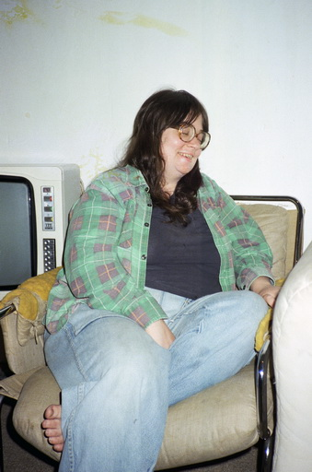  Mog under arbejdet i Købmagergade i 1983 | 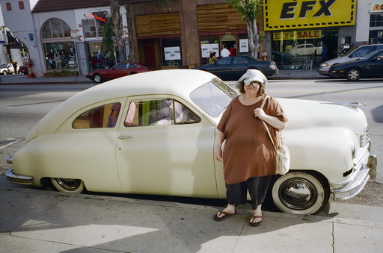  Mog under et besøg i 90'erne, da hun var flyttet til Hollywood for at være i nærheden af "stjernerne"
Da dette kapitel er skrevet midt i Coronatidens forbud mod fysisk berøring af angst for død mens hele mit venskab med Mog var startet som en reaktion mod for meget fysisk intimitet og frihed i fortiden, føltes det i dag som et enormt svigt fra min side at jeg vist nok aldrig end ikke kælede med Mog, skønt vi længe delte seng. Men jeg var overbevist om at hun med afsky for sin egen krop ikke ville have kunnet klare det. Hvad dette håndgribelige svigt angår overfor en kvinde, der aldrig havde oplevet kærlighed, ja, så svigtede jeg hende også da hun lige inden sin død af kræft sendte nødråb om at komme og besøge hende i plejehjemmet. Men jeg var nu i gang med endnu et egoprojekt, min store udstilling i Louisiana museet, da jeg fik denne sidste besked gennem en ven:
Sendt: 3. januar 2010 23:45 Til: Jacob@Holdt.us Emne: Mog Decarnin
Hi Jacob: I'm an old friend of Mog Decarnin's and I've been asked by Mog to let you know about her current situation. As you may know, she is now living in Kalamazoo, Michigan, having moved from Los Angeles. She was diagnosed with cancer and underwent chemotherapy. She was in remission for a year, but the cancer is back and has spread. She is currently in a nursing home, having suffered a stroke. She would very much like to hear from you. I am in contact with her almost daily, so I can relay messages, or you can write to her at this address:
Mog Karen Duff c/o Plainwelll Pines Nursing Center, 3260 East "B" Ave. Kalamazoo, MI, 49080 (Denne mail kan naturligvis udelades)
Jeg nåede at ringe til hende, men kun en uge efter døde hun den 8. januar 2010 - den dag jeg gik rundt og fotograferede hjemløse i Old Delhi for kun tre dage efter at holde foredrag om mit liv med Amerikanske Billeder i Louisianas fyldte koncertsal. Hele mit liv føler jeg at jeg har svigtet de mennesker der betød mest for mig. I hendes dødsannonce stod der som noget af det vigtigste hun havde udrettet i sit liv:
“Karen was the American consultant and special editor for "American Pictures" and in 1986 won first place in the Writers of the Future awards.”
Hvad jeg ikke vidste var at hun også havde udgivet digtsamlinger i sin ungdom. Hendes søster skrev at ”i anden eller tredje klasse blev Karen beskyldt for plagiering af et digt om en lille gærdesmutte, fordi læreren mente, at det var for godt til at være skrevet af en så ung. Alle os der kendte hende som skribenten Karen, Mog eller Camilla, ved at hun var mindst lige så god og sandsynligvis bedre end sin lærer.”
Men den dag i dag kommunikerer jeg med kendte amerikanske forfattere – særligt homoseksuelle som Samuel R. Delany - om hvor meget Mog betød for dem. En grund til at hun skrev under mange pseudonymer var at hun i lang tid var talsmand og skribent for NAMBLA (North American Men Boy Love Association). Hun troede – trods sin feministiske sensitivitet - på at sunde seksuelle forhold kunne etableres mellem voksne mænd og drenge, hvilket var det eneste punkt hvor jeg havde tvivl om hendes dømmekraft, da jeg var begyndt at høre alt for mange incesthistorier i mine workshops. Det reddede mig måske fra et seksuelt forhold med hende, da jeg hurtigt fandt ud af at det var min søn Daniel hun var helt (men skjult) forelsket lige fra han var 2 år gammel i San Francisco.
Jeg skylder som sagt feminister som Amanda Berger og Mog Decarnin hele min succes i Amerika gennem 30 år, men tanken slår mig nu under refleksionerne over Mog om hvor vidt hun på sin vis i virkeligheden opsøgte mig som et råb om hjælp i lighed med så mange af de kvinder jeg mødte i vagabondårene. For et lignende mønster begyndte nu at gentage sig i mine workshops i universiteterne. Dette spændende kapitel må vente til ”Om at sige ja til amerikanske studenter”, men lad mig blot her nævne et eksempel, der i kropsvolumen minder lidt om Mogs.

Dobbeltterapi i høj søgang
For hvor farligt det ville have været i forholdet til Mog at blande det kunstnerisk skabende med det intime oplevede jeg også tit under mine foredragsturneer hvis jeg kom til at blande det terapeutisk befriende med det intime. En sjov historie illustrerer det fint.
På efterårsturneen i 1987 havde jeg den forfinede og smukke digter Pia Tafdrup med i bilen, men satte hende af hos noget familie i Chicago for at tage på et par flyveture til universiteter på østkysten. Med danske kvinders anderledes holdning prøvede jeg altid at invitere en sådan dansk vagthund med på turene som den bedste garanti for, at jeg "ikke rodede mig ud i noget." For så konkluderede evt. groupier at jeg allerede havde en kæreste. Med min gamle vagabondfilosofi havde jeg jo svært ved at sige nej til kvindelige aggressioner, da jeg havde lært ikke at betragte min krop som noget kostbart. At få min sjæl, min kærlighed og opmærksomhed var en helt anden sag, som man netop ikke har tid til som foredragsholder hvorfor det er uforsvarligt at rode sig ud i intimitet i kraft af den kunstige magt man har som en foredragsholder. Problemet var – selv i disse nye PC-tider - at når man er i showbusiness i Amerika, er man særligt udsat for kvindelige seksuelle aggressioner. Som Tom Wolfe skrev i den samtidige bestseller "Forfængelighedens bål":
"These goddamned girls in colleges - you wanna know why people go out on the lecture circuit in this country? The girls wanna get laid by Authority... Power....Fame...Prestige...by their fathers, if you believe Freud."
Jo, hvad fædre angår fandt selv min fraskilte 68-årige far allerede i det første universitet, jeg tog ham med til, MIT, en ny kone blot ved at stå ved min - foredragsholderens - side.
Når man har dette in mente lagt sammen med min plutoniske tiltrækning af ”ofre” vil man forstå det problem jeg kom i uden Pia Tafdrups beskyttelse, da jeg den 25. september 1987 fløj fra Tufts eliteuniversitet i Boston til mit næste foredrag i U. of Wisconsins afdeling i Janesville – et universitet mest for den fattigere arbejderklasse. Efter foredraget havde jeg min sædvanlige workshop, der i sådanne fattigere skoler ofte ender med at ligne AAA-møder for alkoholikere og narkomaner. Allerede i min indledende undervisning kan jeg i reglen fornemme om nogen har været udsat for forskellige former for undertrykkelse. Alkoholikere, incest- og voldtægtsofre, der kender alle de psykologiske fælder, der følger, forstår også langt hurtigere end andre, hvad det vil sige at være racist, sexist, homofobisk etc.
Efter workshoppen kom to kvinder, som havde siddet og grædt under min seance, hen til mig og sagde at de var dybt rørte over alle de mønstre i dem selv, jeg havde berørt eller bragt op til overfladen. Og de bad mig noget så inderligt om jeg ikke godt ville gå med dem hjem, så vi kunne fortsætte med at ”nurture each other.” Tilfældet ville at arrangøren ikke havde fået bevilget penge af det fattige universitet til hotelindkvartering for mig, og efter min ”ja-filosofiske” prædiken kunne jeg derfor ikke tillade mig at sige nej skønt jeg vidste at det indebar fare at gå hjem med nogen, som jeg lige på så stærk vis havde ”åbnet op.” De var begge særdeles overvægtige i Mog-vægtklassen, hvorfor jeg allerede inden de selv begyndte at fortælle om det, mistænkte dem for at have været udsat for incest og siden voldtægt. Smerten havde de siden afreageret ved at blive alkoholikere, heroinnarkomaner og endeløst at trøstespise som "compulsive overeaters." De havde mødtes i et eller andet healing selvhjælpsprojekt, hvor det først rigtigt var gået op for dem hvor mange af de andre af disse kæmpefede amerikanske brød, der ligeledes var incestofre. Det blev derfor også for mig en stærk emotionel oplevelse, da de aftenen igennem delte deres egne metoder til at ”heale” hinanden med mig (jeg er så vant til at bruge de amerikanske udtryk ”heal” og ”nurture” at jeg har svært ved at finde noget passende dansk, også fordi danskerne er så meget dårligere end amerikanerne til at arbejde med vore dybere følelseslag). Vi både græd og grinede mens vi kælede og rullede rundt med hinanden på stuegulvet, og det var på mange måder et varmt deja vue med mange af de oplevelser jeg havde haft med netop sådanne fattige kvinder i mine vagabondår, men som jeg nu havde distanceret mig fra i elitens universiteter og ensomme hoteller for de mange bedrestillede unge jeg normalt her underviste. Jeg kunne mærke at dette havde været et dybt savn under den kliniske, men politisk korrekte afstand jeg nu havde fået til kvinder i kraft af min foredragssucces.
Men hen på morgenen blev vi trætte og skønt de ikke normalt boede sammen, insisterede de på at jeg skulle sove midt imellem dem i den eneste seng, en kæmpemæssig vandseng. Og det blev i sandhed en gyngende oplevelse mellem Cheryl Rompa på ca. 400 pund på den ene side og Lisa De Mars på 200 pund på den anden side. Men skønt jeg modsat mine vagabondår kun sjældent nu om dage fik lejlighed til at nyde friheden til "at lade stå til og flyde med" ind i sådanne lærerige oplevelser, lå jeg nu aldeles underdrejet af skræk for hvad der ville ske, hvis den ene af dem pludselig gik fra borde og hele skibet kæntrede over enten styrbord eller bagbord. Og hvem ville jeg så foretrække at kuldsejle med, den gigantiske, men livligste Rompa, der lå i brodsø med sin æggende vrikkende rumpe helt oppe i underlivet på mig og følte hun havde styrbords grønt lys som beboer af huset? Eller den stille, lidt mere ”spiselige” mørke pige fra Mars, der lidt mere Venusagtigt og høfligt lå i knapsø med bagbords røde lygter vel vidende at hun ikke havde så meget at gøre krav på i dette gyngende hus.
Til min skræk vågnede Lisa allerede ved 9-tiden for at tage til sin skoleklasse. Og knapt var hun ude af døren, før Cheryl lynhurtigt fik gravet sin svulstige arm ind under mig og med et snuptag som var jeg blot en fjer fik væltet mig oven på sit kødbjerg og holdt mig fast der med sine stærke arme. Nu lå jeg ovenpå to gyngende vandsenge og blev aldeles søsyg. Om ikke andet ved tanken om hvad jeg nu skulle gøre selvom alene søsygen egentlig besvarede spørgsmålet ved at gøre mig så impotent at ikke engang det bedste jeg kunne huske om ”pligtsex” kunne bruges som en redningsbøje. Først og fremmest havde vi jo for længst forladt 70’ernes uforpligtende frihed til frygtløs leg. Nu var jeg ligesom de fleste paralyseret af frygten for AIDS. Jeg havde netop med min viden fra USA om dette emne samme sommer skrevet en kronik i Politiken om ”AIDS-hysteriet i USA og herhjemme”, hvorfra jeg på det rationelle plan godt vidste at min egen angst var grundløs da jeg ikke hørte til risikogrupperne. Men det gjorde Lisa og Cheryl derimod med deres lange liv som stiknarkomaner. Desuden var det et fast princip ALDRIG at bruge min kunstige magt som foredragsholder til at opnå sex med kvinder lige efter at de var blevet ”voldtaget” mentalt af mit show. Men det, der lammede mig mest, var skyldfølelsen over aldrig at kunne tænde på kvinder, der havde så store deller at man ikke havde nogen fornemmelse for om man var trængt ind det rigtige sted, for at sige det så ufølsomt og diskriminerende som det kan siges fra underbevidsthedens dybeste slimede svælg. For jeg ønskede jo at se og anerkende alle mennesker som lige – også når deres former føltes som lidt for ulige, så at sige. Så det værste ved denne oplevelse var al den skyldfølelse jeg havde.
I vagabondårene havde jeg lært at elske alle som de var, skæve, kantede, runde, fladbarmede og ikke mindst de rummelige altforbarmende osv. og havde i den forstand udviklet et demokratisk syn på kvinder modsat det småtskårne som reklamer og klasseindoktrinering havde givet mig som barn. At jeg nu igen havde forvildet mig ind i et indskrænket, snæversynet og elitært syn gav mig skyldfølelse og ”frygt for at falde” ved ikke at tage imod gaverne, der blev givet mig. Var jeg mon blevet for fin og forkælet af min omgang med de mange smarte, slanke og rige studenter til længere at kunne give mig hen til de lavere klassers hyppigt mishandlede og anatematiserede ofre, som alt i mine foredrag jo egentlig handlede om? Ville Cheryl med sit lave selvværd mon kunne undgå at tænke, at den eneste grund til at jeg ikke ønskede sex med hende var fordi hun var for overvægtig? Thi grim var hun egentlig ikke. Tværtimod. Jeg var simpelthen så bange for at skuffe og såre hende dybt når vi netop aftenen før havde haft så smuk og intim en omgang med hinanden, som havde rørt os begge dybt i hjertet. Lige siden har jeg brugt denne situation som det bedste argument for aldrig at indlade sig overfladisk seksuelt med mennesker man har plejet noget så ikke-overfladisk som intim terapeutisk omgang og nærkontakt med. Som jeg husker det, endte jeg med at få alt dette sagt til Cheryl, og til min egen emotionelle og hendes korporlige lettelse endte hun med at forstå det uden sårede følelser.
Men jeg havde i mange år efter en sådan skyldfølelse overfor hende at jeg blev ved med at besøge hende igen og igen, hvilket jeg i min fortravlethed ellers sjældent var i stand til med tidligere elever i disse fjerne egne af USA, hvor et genbesøg krævede dagevis af bilkørsel. En grund til at hun i den forstand blev en slags ”livstidskæreste” var at hun gennem sine terapier endte med at komme ud af sin rolle som offer og til sidst kom ind på eliteuniversitet U of Wis. i Madison, hvor jeg hyppigt havde forestillinger. Derfor kunne jeg fortsat bo hos Cheryl uden at spørgsmålet om sex imellem os nogensinde kom op igen – måske også fordi hun nu var blevet professor i sexologi for de medicinstuderende. Gennem sin heling var hun samtidig kommet ud af sin tvangstrøstespisning og fremstod selv for en chauvinist som mig så ”spiselig” at jeg ingen hæmninger længere havde over at fotografere hende. Dog var hun inden hendes død som 63-årig i 2015 igen blevet så gigantisk et kødbjerg at det nok tog livet af hende. Og i dag hvor jeg kommunikerer med hendes lige så overvægtige lesbiske datter, Basia, som jeg kendte fra niårsalderen, forstærker det min mistanke om - også fra at følge mange sorte livstidsvenner - at traumatiske erindringer kan nedarves gennem generationer f.eks. gennem en mors smertefulde erfaringer. (Se her og her og her).
Cheryl med datteren Basia efter at hun havde slanket sig | Cheryl i 2010, da hun havde opgivet kampen mod overvægten
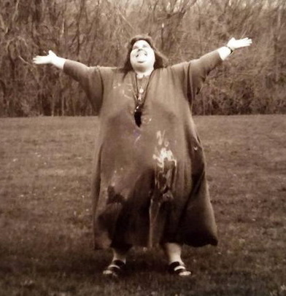  Cheryl fra et senere familiefoto | Datteren Basia til sit lesbiske kirkebryllup i 2019
Den noget yngre 22-årige og mere enigmatisk indadvendte Lisa blev jeg også ved med at besøge et par gange. Sidste gang boede hun som frygtsom eremit langt ude i Wisconsins mørke skove i en mellemting mellem Laura Ingalls Wilders og Hans og Grethe hus med slyngplanter væltende ind gennem sprækkerne.
Hun var tydeligvis ikke kommet ud over sin barndoms incest og ungdoms voldtægter og angst for mænd. Og hvis jeg havde frygtet at hun også ville have haft ”bagbords sex” med mig hin første nat indså jeg nu at det havde været helt ubegrundet. For når vi nu sov sammen i hendes dobbeltseng, sørgede hun for at hendes store sorte vietnamesiske gris lå imellem os. ”Det må du finde dig i, den sover på din plads hver nat.” Og – rummelig som jeg jo er – var det skam heller ikke svært for mig at finde min indre lige så sortsynede gris frem når den natten igennem lå og øffede mig ind i ansigtet og skiftevis rullede rundt og gav hende og mig saftige smækkys. I disse politisk korrekte tider udgjorde det jo en ganske stueren måde at fortsætte saftig intimitet med kvinder på. Nej, langt værre var hendes gigantiske sorte ”Grand Danois”, som også var vant til at ligge der, og nu var så jaloux over at jeg havde indtaget pladsen, at den natten igennem stod meterhøj på bagbenene for enden af sengen med forbenene solidt plantet på maven af mig mens den halsende savlede ned over mig. Det var umuligt at sove, men Lisa sov fint igennem med disse dyriske forsvar overfor sine mareridt fra fortidens menneskelige voldtægter. Uden den beskyttende Cheryl skulle hun ikke længere nyde noget af ”nurturing” og ”intim” terapi.
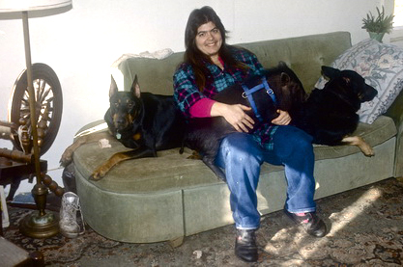  Indtil jeg fandt dette billede af Lisa fra 1988 havde jeg glemt at der faktisk var to hunde plus grisen | 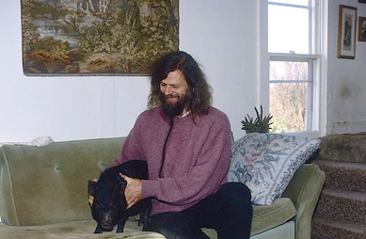  Hvis man skal øve sig i rummelighed, er det en god øvelse at gå i seng med grise
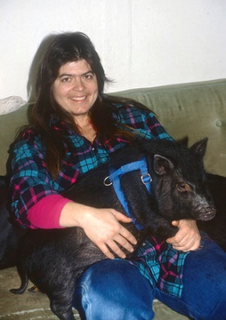  I 1988 var Lisa stadig ganske fyldig | 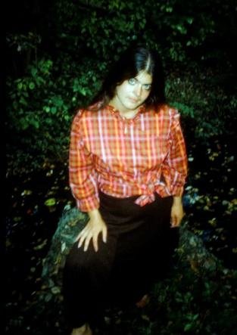  Men i 1990 havde hun fået så meget styr på formerne at hun virkede helt flirtende med sit nye selvværd. Forvandlingen tilskrev hun terapierne, som hun havde været igennem
Pudsigt nok fik oplevelsen siden betydning for Amerikanske Billeder, for da jeg dagen efter første besøg samlede Pia Tafdrup op i Chicago og fortalte om min gyngende oplevelse mellem to fedtbjerge, så hun til min forbavselse ikke det morsomme i den, men reagerede med dyb væmmelse. Åh, hun er nok bare jaloux, tænkte jeg, mens hun skrev sit nyeste digt i bilen, her et uddrag:

Hjertet banker bag ja
Vågen ved lyden af Chicago
gennem det åbne vindue
umuligt at sove med Boston
Philadelphia Washington og New York i blodet
mineraler af glæde
floder af uforståelig sitren.
Hvorfra kom den uro
der drev mig frem
og hvorhen?
Noget uro havde det tydeligvis skabt i hende, for da vi morgenen efter mit næste foredrag den 27. september i Albion College vågnede op i gæstesengen, fortalte Pia at hun havde haft et forfærdeligt mareridt om natten. Det var efter at hun havde oplevet mig i et nyt universitet hver dag gennem en måned stå og forsvare både de sorte såvel som deres hvide racister i mine foredrag. Nu fortalte hun at drømmen handlede om en frygtelig scene med en meget stor overvægtig, skrækslagen sort kvinde, som uophørligt blev stenet af en rasende pøbel omkring hende. Pludselig dukkede jeg op i mængden, men frem for at hjælpe den stakkels skrigende fede kvinde, stod jeg ivrigt og fotograferede hende mens hun blev stenet.
Jeg var dybt rystet over anklagen i hendes drøm, for jeg vidste jo godt at jeg som konfliktsky på den måde altid havde gemt mig bag kameraet frem for at handle og gribe ind. Når man oplever mennesket bag begge sider i en konflikt – og føler at man selv rummer elementer fra begge sider – bryder man sig ikke om at såre følelserne hos undertrykkerne ved direkte at kritisere dem. Så er det lettere at anklage systemet, de alle lider under, racismen, antisemitismen, islamofobien, sexismen, homofobien etc.
Så ok, på den måde havde jeg måske flygtet fra ansvaret i vagabondårene ved at gemme mig bag et kamera uden at involvere mig, men nu prøvede jeg i mine workshops vel i det mindste at afhjælpe smerten som i tilfældet med Cheryl og Lisa, ikke? Men så igen, blot ved at fortælle historien og faktisk at lægge afstand til dem ved at blotlægge min dybere afsky for deres fedme, havde (har) jeg igen skabt underholdning på bekostning af den intime fortrolighed, som al lindrende heling forudsætter. Altså endnu engang gjort dem til mine ofre?
Måske også ved sidenhen at imødegå den hyppige kritik fra de sorte ved at genfortælle ”Pia Tafdrups mareridt” når jeg var udsat for ”kill the messenger” angreb over min ”blaxploitation” i Amerikanske Billeder. Denne ”tilståelse af min synd” virkede dog i reglen afvæbnende på de sorte.
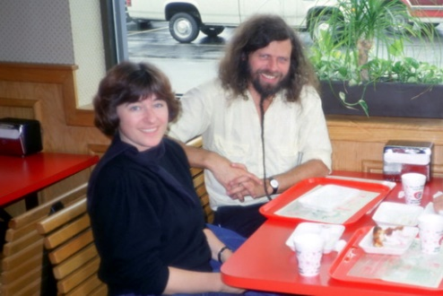  Med Pia Tafdrup fotograferet af min far, da vi stødte på ham i Maine med hans nye amerikanske kone | 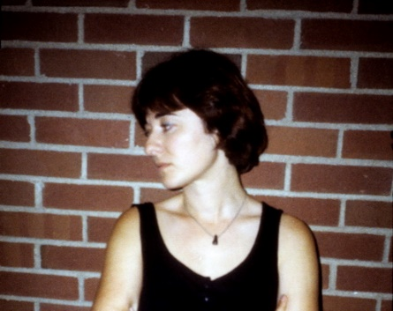  Pia bebrejdede mig at jeg ikke mere tog billeder. Det var et af de eneste jeg tog af hende på turen lige efter hendes mareridt
Alligevel var det Pia Tafdrup selv, der satte gang i mere ”blaxploitation” da hun samtidig undrede sig over hvorfor jeg egentlig var holdt op med at fotografere mennesker siden vagabondårene. Hvilket i mine ører var en anklage om ikke at interessere mig for dem mere. For jeg havde jo ikke bestilt andet lige siden ”skabelsen”end at hvile på laurbærrene uden længere at have tid til ”at bygge bro” til ghettoerne. Det havde jeg ikke engang tænkt på før Pia bragte det op, hvorfor jeg nu straks gik ud og købte et nyt moderne spejlreflekskamera og begyndte at fotografere igen – 10 år efter at jeg var holdt op.
Hvorfor finder jeg Monet så dragende
på denne side af Atlanten
det flammende klare lys i hans billeder
evigheden grebet i det passerende.
Hvordan kan solen skinne
gennem århundreder her
beruse
på tværs af tid
den flygtige flydende og spirituelle få eksistens?
Mine rejser, bevægelser mod lys
intet mere
end bønnen om en bro
de mange omfavnelser jeg fik
af hvide og sorte.
Sekunder
mellem hjerte og hjerte.
Derved hjalp Pia Tafdrup mig faktisk med at forny og forlænge levetiden af showet og hele mit arbejde i USA langt ind i 90’erne og 00’erne – ja helt til ”black lives matter” bevægelsen - på et tidspunkt hvor en del af mine billeder var ved at blive for ”70’er agtige”.
Og således også at holde fast i mine fotograferede venner fra 70’ernes ved nu under mine fortsatte besøg at lave livstidshistorier om dem og gennem denne, min fornyede inspiration og internaliserede vrede fra ghettoerne, ikke at brænde ud som foredragsholder. Med andre ord skylder jeg Pia Tafdrup at mine ”gamle kærester” nu blev opgraderet til ”livstidskærester” - om ikke andet for at undgå at hendes ”mareridt” om mig skulle gå i opfyldelse.
Igen, hvad jeg dog ikke skylder kvinders kærlige indgriben i mit liv!
Tænd sitren
rytmer af lys i mig
dagens og årtiders lys
så jeg kan gløde gennem århundreder
skifte farve
som ahornblade i Canadas skove
når sukkerprocesser bryder løs
de første efterårsnætter
hvor cikaders svingende membraner når stjerner
der slå ud
og åbner
for at død
kan passere
helt uden smerte.
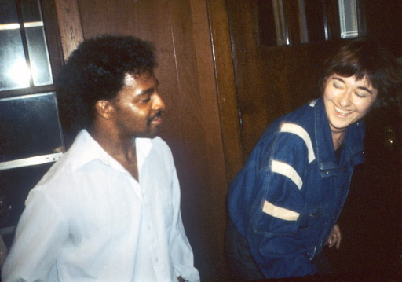  Pia Tafdrup dansende med David Wilck, organisator af min racisme workshopgruppe i U of W i Madison i 1987, hvor Pia selv holdt oplæg med sine digte. | Pia i Mary Darlene Kellys shack med 24 beboere i Sardia, Georgia, da hun to år efter har fået mig til at genoptage fotograferingen af de sorte. Pudsigt nok i samme vindjakke som to år før.

14 KVINDER PÅ 17 DAGE – ELLER VAR DET OMVENDT?
For ”hjertet kan også holde op med at banke bag et ja” og udbrænding var altid min værste fjende, når jeg dag efter dag i årevis stod på scenen og ikke kunne undgå at gentage mig selv. Intet illustrerer det bedre end endnu en kvindehistorie.
Jeg følte mig på min efterårsturne i 1990 så udbrændt og uinspireret efter over 400 gentagende foredrag dag efter dag at jeg blev mere og mere indelukket. Jeg var havnet i en dybere depression med trykken i hovedet og følte det som om jeg var ude af stand til at komme i kontakt med andre og at jeg "talte forbi" folk. Skønt jeg hyppigt stod overfor publikum på 1500 – hvoraf ofte 80% var kvinder når jeg blev inviteret 2. eller 3. gang til et universitet – gav denne psykiske tilstand sig udslag i stigende ensomhedsfornemmelse. Jeg kom aldrig tæt ind på livet af folk mere og skønt jeg talte til ”kvindelige værdier” følte jeg alligevel en frustrerende afstand til kvinder.
Til sidst var jeg så fortvivlet, at jeg ringede hjem til en astrologisk veninde i Danmark. Lisbeth Schneider havde tidligere med stor psykologisk indsigt rådgivet mig og tilmed forudset hvad jeg ville komme ud for, f.eks. på hvilke dage stjernerne ville udsætte mig for vrede ”kill the messenger” angreb fra ensomme sorte kvinder midt i et ”starstruck” hvidt publikum.
"Hvad er der galt?" spurgte jeg.
"Det skal jeg såmænd sige dig,” sagde hun uden et øjebliks betænkningstid og kom straks med en lang uforståelig astrologisk forklaring.
"Men det vil alt sammen ændre sig fra denne weekend," sagde hun til sidst uden at forklare hvordan.
Dette var måske det, der gjorde udslaget. Jeg huskede hvordan hun tidligere havde fortalt mig, at man kunne udfordre eller påvirke sin stjernebestemte skæbne og indså at jeg selv måtte gøre noget grænseoverskridende for at komme ud af min fastlåste stilstand. Da jeg netop var fløjet ind til New York og havde fri i en forlænget weekend, tænkte jeg først på at jeg måtte afhjernevaskes fra min mentale amerikanske ghetto ved at tage en befriende flyrejse til Bahamas, Puerto Rico, Jamaica e. lign. Men så opdagede jeg, at der ude i Seattle blev afholdt en "men's liberation workshop" netop samme weekend. Den var arrangeret af de RC-grupper, der arbejder med co-counseling, en selvhjælpsmetode til frigørelse fra smertesophobning. Min medarbejder Tony Harris var tilknyttet grupperne og havde tidligere i 80’erne fået mig ud af et inspiratorisk dødvande ved at bruge teorien i mine workshops, men i min vanvittige travlhed havde jeg i mit stress aldrig fået tid til at afprøve metoden i praksis.
Så straks fløj jeg de 4.500 km derud, lejede en bil og kørte ud til det smukke retrætested under kæmpemæssige rødgraner i staten Washingtons ”redwoods”. Der var over hundrede mænd samlet i alle aldre, fra 8-årige drenge til oldinge, fra arbejdsløse til de rigeste direktører, sorte og hvide, tykke og tynde. Men alle havde de modsat mig det til fælles, at de gennem daglig udøvelse af co-counseling havde lært at bearbejde ikke blot skaderne fra barndommen, men også livets langsomme smertesophobning i almindelighed. Nu sad de her - to og to - og hjalp hinanden med at få "discharge" (udløsning) for smertesophobningen gennem latter, gråd, rysten, gaben osv. - noget man åbenbart blev bedre og bedre til, jo mere man praktiserede teknikken. Skønt jeg aldrig havde fået den nødvendige træning, havde jeg fået lov til at deltage, da mange kendte mit arbejde, som på det teoretiske plan var parallelt med deres eget. Tony havde vist Amerikanske Billeder i hovedkvarteret i Seattle, hvor lederen Harvey Jackins bagefter havde sagt om mig, ”Den mand tænker jo fuldstændig som os.” Og siden havde jeg overalt i landet efter næsten hver eneste forestilling fået spørgsmålet fra nogen i publikum, ”Are you familiar with RC?” og svaret, ”Ja, men jeg føler mig som et stenaldermenneske ved aldrig have udøvet det i praksis.”
Og jeg kom ikke til at fortryde at jeg nu tog mig sammen. Sjældent har jeg mødt mere kærlige, nærværende og udadvendte mennesker, som tog sig al mulig tid til "counseling" med mig af min åbenbart ophobede smerte og gradvist – trods min indbyggede skepsis og til min egen store overraskelse - fik dens knuder løst op og frigjort dem i diverse former for udløsninger i mig. Ud over den parvise "counseling" med skiftende partnere, var der også øvelser med at lære at komme i fysisk kontakt og at udforske de sider som et sexistisk, konkurrencebetonet samfund har undertrykt i os, da vestlige mænd jo har en velkendt berøringsangst, angst- og ensomhedsfølelse over for andre mænd osv. Af og til lå vi alle i én stor klump på gulvet og rullede rundt. Vi havde intense kurser, personlig rådgivning og befriende lege. Under de voldsomme afløb, som vi tilsyneladende allesammen fik for de ophobede knuder, kunne jeg ofte føle så intens en kærlighed over for de mænd, jeg 'arbejdede' sammen med, at jeg i al fald, for en periode bagefter, følte at jeg aldrig mere havde brug for kvinder. Så det var i bedste forstand en sand befrielse.
Enhver udenforstående ville have set på det hele med yderst skeptiske øjne, men resultatet var helt ufatteligt. Efter tre dage nærmest fløj jeg afsted derfra som en frisat fugl fra sit bur. Skønt det drejede sig om mænds frigørelse, handlede det på intet tidspunkt om forholdet til kvinder, som vi end ikke tænkte på under det hele.
Alligevel mærkede jeg straks en forandring, da jeg kørte ind i Seattles gader i min udlejningsvogn for at finde et hotel for natten. Skønt næsten ingen kvinder havde antastet mig gennem næsten et helt år på universiteterne, var det nu som om de blev suget imod mig allerede ude på gaderne. Inden længe kom en op til mig og spurgte, om jeg havde brug for et sted at overnatte. Og det havde jeg jo skønt jeg modsat min ungdom som vagabond aldrig nu ville have drømt om spørge en kvinde om noget, der så let kunne misforstås.
Og da jeg næste morgen fløj til Indianna University for at møde Tony igen skete miraklet at den yndigste sorte kvinde, Lori McGee, kom og tilbød mig overnatning. Jeg fattede det ikke, for det skete midt under hans altid forførende workshop og skønt det altid var Tony, de sorte kvinder følte sig tiltrukket af.
Og næste dag i eliteuniversitetet Northwestern i Chicago skete det igen; den høje smukke Jasmin Kelley inviterede mig hjem efter min workshop, hvori jeg nu selv mærkede at jeg udtrykte mig lysende klart og nærværende overfor elevernes spørgsmål uden at komme med nedslidte automatsvar.
Lorei McGee i Indiana University. Siden blev hun min hyppige bopæl og organisator i Berkeley | Jasmine Kelley i 1990 som helt ny studerende i Northwestern U. hvorfra hun slæbte mig med til demonstrationer i Washington mod Golfkrigen og derved hjalp med at opdatere mine forældede billeder i ”Hvorfor kalder vi dem fjenden?” i showet
Jasmine Kelley i 1995, som eneste sorte medicinstuderende i eliteuniversitet Tufts i Boston, hvor hun altid slæbte mig i operaen | Jasmine Kelley som nybagt læge i Phoenix, i Arizona hvor hun hjalp med at arrangere showet på universitetet for også at lokke mig ud i denne fjerne udørken. I mellemtiden havde hun besøgt os i Danmark under flere rejser rundt alene for at studere europæisk kultur (mens alle hendes søskende stadig sat fast i ghettoen i Chicago).

Og dagen efter skete det samme i næste universitet. Nu begyndte jeg at se et mønster og tænkte, at det gjaldt om at være så passiv som mulig for "objektivt" at undersøge, hvor længe denne paradisiske tilstand og indre magnetkraft mon kunne vare ved. Hvad jeg fandt allermest betagende var, at det næsten alle var de mest veluddannede og smukke kvinder, der pludselig følte sig tiltrukket af mig. Alle endte de med senere at blive advokater, læger, skuespillere, politikere o. lign. Der var både hvide, sorte, kinesere, jøder og tilmed en katolsk pige. Og det var netop den katolske af dem, der udgjorde beviset for det hele, nemlig at det intet havde med min kunstige magt som foredragsholder at gøre, men derimod de frigjorte nærværende energier jeg nu udstrålede. For katolikken var en sort stewardesse i et lille fly med udelukkende hvide forretningsmænd om bord fra Chicago til Toledo. Skønt jeg som sædvanlig sad gemt bag min New York Times, blev hun, Tara Adkins, nu ved med at bringe drinks og lækkerier til mig - som den eneste ombord - uden at jeg havde bedt om det, - ja, jeg var først nærmest irriteret fordi jeg havde så kort en flyvetur til at nå at læse min avis. Til sidst kom hun og satte sig ved siden af mig og inviterede mig hjem - et sted i Midtvesten, hvor jeg lige netop stod og manglede et godt overnatningssted. Hun blev overrasket over at jeg var ”kendt” og inviterede siden hele sin katolske familie til mit foredrag.
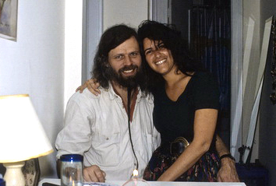  Mimi i en af de mange byer hvor jeg har boet hos hende gennem årene | 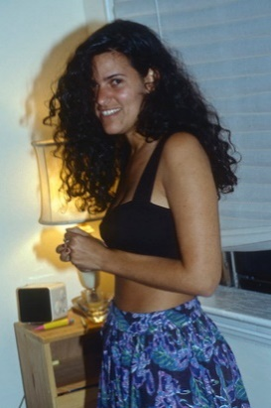  Som ung elskede Mimi at føre sig frem som Hawaii pige
Og i Boston University ”angreb” den smukke Mimi Lind fra Hawaii og begyndte at forfølge mig rundt fra universitet til universitet med sin jødisk moderlige omsorg, - ja, så sent som 22 år efter reddede hun filmen med Søren Pind og mig efter at en militærbase aflyste de planlagte optagelser hvorefter Mimi indenfor et døgn fik organiseret et publikum for os i hjemmet hos en af USA's rigeste jødiske gay millionærer i Hollywood.
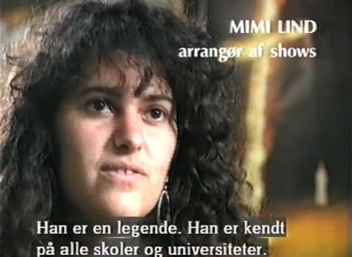  Mimi som hun optrådte i DRs film "Jacob Holdt i USA" i 1992, da hun organiserede foredrag for mig i bl.a. UCLA og på Hawaii | 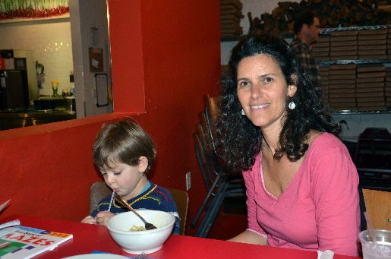  Mimi 23 år efter som lesbisk mor i 2013, da hun igen hjalp Danmarks Radio ved at arrangere foredrag for Søren Pind og mig.
En anden var den kendte sorte performance artist og kunstner Ayanna Spears i Hartford, CT, der – fordi hun havde sin søn med – kom løbende tilbage efter at have set mit show for at give mig en seddel om at jeg senere kunne flytte ind hos hende. Det blev også en fast bolig for mig i årene efter, hvorunder jeg under mit fravær fandt ud af at hun med sit store gavmilde hjerte havde givet et større legat til en af de afbildede i min bog fra ghettoen i samme by, Leslie Manselle, udelukkende fordi jeg havde fortalt Ayanna at Leslie var min ”gamle kæreste”.
Ayanna Spears under en af hendes solo danseoptrædener i Hartford i 1991 | 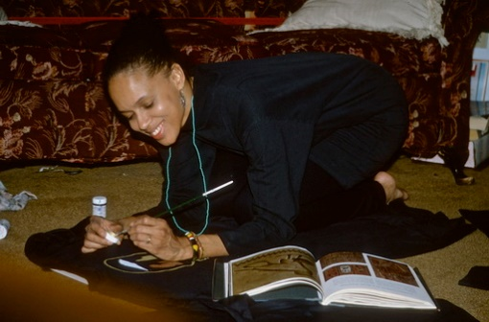  Ayanna arbejder på sin kunst i lejligheden i Hartford i 1993

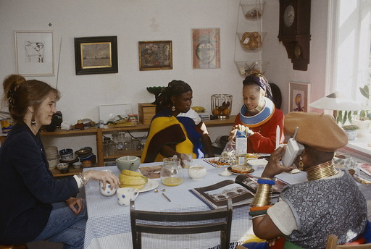  Vibeke og Ayanna med to sydafrikanske Ndebele prinsesser i vores køkken i Danmark under Images of Africa festivalen, som Vibeke arrangerede i 1996 | 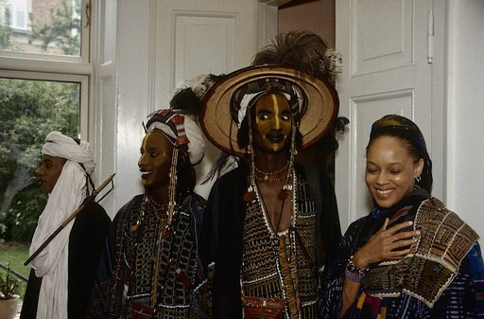  Ayanna blev især forelsket i Woodabierne, som Vibeke havde fløjet op fra Niger for at deltage i den største afrikanske festival nogensinde udenfor Afrika
Jeg skal ikke her gå i dybden med hver enkelt, da de alle blev veninder for livet.
Den sidste af dem var den smukke udadvendte kineser Christina Sun, da jeg efter næsten tre uger på den måde vendte tilbage til New York inden hjemturen til Danmark. Jeg var helt nedslidt efter min befrielse, da jeg mødte hende på samme tilfældige måde som de andre - ved at stå i kø på et posthus - fordybet i mine egne tanker. Pludselig kom hun fortravlet til at skære ind foran mig, men kom i tanke om fejltagelsen og vendte sig om for at undskylde og genkendte derved mit ansigt fra min forestilling mange år før i Cornell University. "Åh, er du ikke Jacob Holdt?" og allerede i næste sætning: "Do you need a place to stay?" Da jeg netop stod og skulle flytte ud fra det store loft, jeg havde delt med 6 lesbiske kvinder, sagde jeg straks ja - og flyttede ind samme aften. Da ingen kan beskylde hverken hende eller mig for i vores posthustravlhed - jeg begravet bag et læs bogpakker - at have været i stand eller humør til at sende flirtende vibrationer ud, var der igen tale om noget helt igennem mystisk, der ligesom var dirigeret ovenfra. Hun var dog lidt for spontan, da hun ikke engang havde sin egen lejlighed på det tidspunkt, men boede i køjeseng hos en veninde. Men kort efter fik vi vores egen ”Lower East side” lejlighed på 217 E. 10th St, og da hendes rige chef, modefotografen Raymond Meier, nogle år efter friede til hende og bad hende flytte ind hos sig i sin kæmpestore toetagers Penthouse på toppen af et højhus med egne taghaver og udsigt over hele New York, sagde hun, ”Kun hvis Jacob får lov at flytte med.” Og det har nu været mit gratis hovedkvarter indtil den dag i dag – ligesom der med i min ”befrielse” fulgte Raymonds store fantastiske feriested på et bjerg i Schweitz.
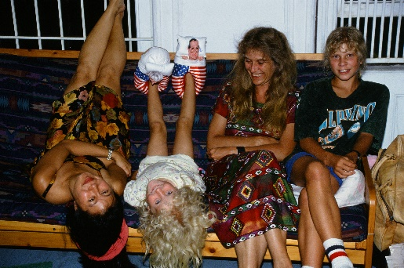  Christina viser i vores gamle slumlejlighed Vibeke og vores børn på deres USA-ferie i 1992 hvordan kineserne går på hovedet | 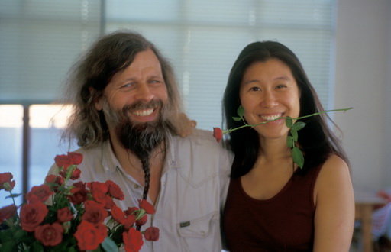  Jeg kommer med røde roser til house warming i 1997 under indflytningen i vores nye rigmandsbolig hos Raymond Meier
Christina i vores penthouse med taghaver i 1997. Snart efter købte Raymond den lige så store lejlighed nedenunder til mig og katten | Christina dansende til indvielsesfesten i 2004 i de schweiziske alper hvor Raymond fløj sine fotomodeller ind fra hele verden

Kun en time efter at være landet med jetlag trak Christina Anker Jørgensen på dansegulvet til min 60-års fødselsdag i 2007 | Christina laver festmåltid for Søren Pind i vores lejlighed ved Hudson floden i 2012 (efter at vi har smidt Raymond ud). Forførende som Christina er blev det en aften Søren sent vil glemme
Jeg skal ikke her gå i detaljer med hver enkelt, men blot nævne at slutresultatet af min "befrielsesworkshop" blev at jeg i de næste 17 dage denne november i 1990 endte med at sove hos 14 forskellige kvinder. Jeg kunne skrive en hel bog om sammensværgelsen mellem disse 14 skønne kvinder, der pludselig fandt på i alle hjørner af landet at invadere mit liv og blive en fortsat del af det, men den burde snarere handle om de mørke sider af mig selv der bevirkede at ikke én eneste kvinde havde inviteret mig hjem gennem hele året før. I den forstand var både de og jeg neutrale elementer i eksperimentet, der når alt kommer til alt blot igen handlede om at ”iklæde sig kærlighed” – den evne jeg i kraft af andres kærlighed var blevet så god til at udvikle og mestre i mine vagabondår, og hvormed jeg kunne ”åbne” bilister, sorte, kriminelle, kvinder og andre lukkede eller sårede grupper op overfor mig. Det var den evne som i mit senere livs blinde karrieræs i universiteterne var gået tabt for mig som i stigende grad ufølsom privilegeret mand, hvorfor det måske hører med til pointen at det var kærlige mænds forløsende hænder, der nu havde hjulpet den tilbage under navnet ”men’s liberation”.
I dag 30 år efter min omvendte Redwood workshop - ”hugging people instead of trees” - har mange af de samme metoder og kurser under vidt forskellige ”mindfulness” agtige navne vundet indpas blandt virksomhedsledere verden over. Man kan altså selv i en vis grad påvirke udfaldet af hvordan andre mennesker reagerer på én - hvis man får lidt hjælp oppefra. Udfaldet af min lille kursustur til Seattle var tilmed resultatet af at have været åben over for og ubevidst at have forenet to indbyrdes modstridende selvhjælpsmetoder, idet co-counseling på det kraftigste forkaster al astrologi.
Mit lille landsomfattende eksperiment - hvor antallet nok i nogen grad var påvirket af at jeg i de 17 dage skulle flyve og ikke køre rundt fra skole til skole - havde et lille morsomt efterspil, da jeg kom hjem og fortalte min kone om at jeg ”lige har været sammen med 14 kvinder på 17 dage, eller var det omvendt? Jeg husker det ikke mere, da jeg blev helt rundtosset.”
Hun havde siden vores datters fødsel under turneen med Pia Tafdrup tre år før tilhørt en fødselsgruppe, som mødtes hver måned for at udveksle erfaringer. Vibeke havde egentlig ikke tænkt sig at fortælle de andre mødre om det, men da en af hendes veninder begyndte at snakke om, at hun tænkte på at blive skilt fra sin mand fordi hun efter hans Grønlandsrejse havde fundet et kondom i hans lomme og han havde tilstået at have haft et forhold deroppe, kunne Vibeke pludselig ikke holde sig længere. "Hvad er dog det for noget pjat at hænge sig i. Min mand er lige kommet hjem fra USA, hvor han var sammen med 14 kvinder på 17 dage – eller var det 17 på 14 dage - og vores forhold er da bedre end nogensinde!" Så brød de alle ud i en befriende latter, som endte med at redde den andens ægteskab, hvilket sand befrielse jo også handler om, nemlig at dele den med andre.
Når Vibeke havde tøvet med at fortælle om det, var det naturligvis fordi hun frygtede, at uden denne, min lange baggrundsforklaring (el. søforklaring, om I vil), ville de have svært ved at forstå det - endsige acceptere det. Og at Vibeke kunne grine af det hele, var jo netop fordi det store antal ikke var nogen trussel for vores forhold - sådan som en enkelt udenoms forelskelse f.eks. ville have været det for et fastlåst, konfliktfyldt ægteskab uden gensidig tillid.
Det hører med til historien, at de fleste af disse, mine langt-ude-i-skoven-befriede/befriende kvinder, indtil den i dag er fortsat med at være mine veninder, som gennem deres arbejde og indflydelse har hjulpet mig enormt. Og når mange af dem siden har besøgt os i Danmark, bliver Vibeke altid veninder med dem og siger næsten hver gang, ”Hvor havde du dog en god smag!” Hvorpå jeg altid svarer, ”Nej, det var da dem der valgte mig, ikke omvendt. Ligesom da jeg mødte dig. Jeg sagde bare ja og amen som altid med kvinder.”
HVORFOR MAN IKKE KAN UNDVÆRE LIVSTIDSKÆRESTER
Bortset fra disse anskueliggørende eksempler hører fortællingerne om foredragsårenes helt omdefinerede forhold til kvinderne på min vej hjemme i ”Om at sige ja til mine amerikanske elever.” Som eksemplerne viser stillede disse år langt større krav til mig som en mand med magt end vagabondårenes afmagt, men da jeg næsten altid nu havde tusindvis af øjne på mig eller vidner med mig var det ikke så svært at leve op til ansvarlighedens krav – om ikke andet igen som resultat af min gamle angst ”for at falde hvis jeg udnyttede gaverne jeg fik givet”.
Mine vidner var alle de europæiske kvinder såsom Pia Tafdrup jeg gennem årene inviterede med på mine turneer i USA. Tilbuddet gjaldt også mænd, men igen var det sikkert de ”kvindelige værdier” jeg prædikede om der bevirkede at over 80% af dem, som meldte sig som chaufførmedhjælpere, var kvinder. De fleste i deres sabbatår lige efter at have set Amerikanske Billeder i gymnasiet. Da mænd også nemmere kunne rejse rundt i det voldelige USA uden fare for voldtægt hver dag, følte jeg at det var vigtigere at give kvinderne en chance for gratis og trygt at opleve både ghettoernes og universiteternes adskilte verdener. Det eneste der syntes at forbinde disse to verdener var både sorte og hvide amerikaneres totalt manglende evne til at forestille sig at vi kunne rejse rundt i månedsvis og dele seng i bilen og hotellerne uden at have et seksuelt forhold til hinanden.
Sjovt nok medvirkede de konstante sjofle amerikanske bemærkninger, som det affødte, at vi på næsten nationalistisk vis blev endnu mere ”rystet sammen ved at holde afstand,” som man sikket ville udtrykke det her midt under Coronatidens kropslige ufriheder, hvorunder dette kapitel om min ungdoms kropslige friheder blev skrevet.
Men alle som én oplevede mine medrejsende nu fordelene ved at jeg ikke havde ”holdt afstand” til de kærester, jeg tilfældigt var blevet ”rystet sammen med” dengang. For overalt i landet stillede de nu 10-20-30-40 år efter op med indkvartering, middage og tiltrængte brusebade for os og mine beskidte blaffere.
Særligt uundværlige var de når min store beboelsesvogn hyppigt brød sammen. Flere af dem omtalte dette i de bøger de siden skrev om turene. Ingen oplevede disse sammenbrud så hyppigt som den sorte danske fotomodel Rikke Marott på hendes tur i 2003, hvor bilen ustandseligt brød sammen fordi dens elektronik blev eroderet af saltvand når den under mine lange ophold i Danmark stod parkeret i en billig opmagasinering for både tæt ved Kennedy lufthavnen. Allerede inden vi kom ud af New York brød bilen sammen. Jeg havde lovet sorte Rikke at tage hende med til mine venner i Ku Klux Klans hovedkvarter i Indiana, men allerede efter et par foredrag om hvidt overherredømme for overklassens børn i Deerfield Academy – finansieret af slaveriet - i det snehvide Massachusetts brød bilen sammen igen.
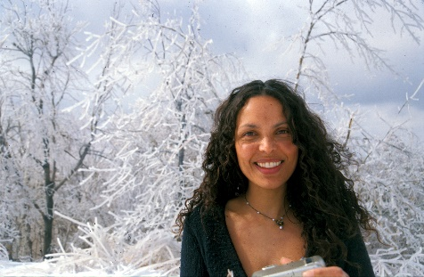  Rikke i de snehvide bjerge i New England | 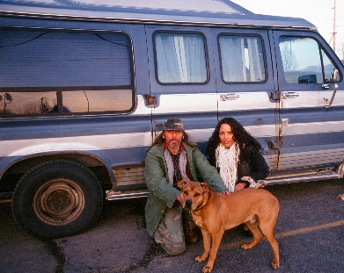  Blafferen med hans store hund

Jeg havde samlet en forhutlet hjemløs med en stor pruttende hund op i det øvre New Yorks bjerge. De både "lugtede og slikkede" for meget, syntes Rikke. Hun føjede sig dog, da hun allerede havde hørt mig fortælle at det netop var sådanne blaffere, der altid fiksede min bil under dens værste sammenbrud. Blafferen påstod at han lige var blevet smidt ud af sin kone efter flere års ægteskab, da hun havde fået sig en elsker. Ak, den sædvanlige historie om at amerikanerne ikke kan finde ud af at integrere deres forskellige elskere og i deres besiddertrang ender med at miste både familie og hjem. Dog afslørede hans lugt alt andet end ordvalget "lige.” Næsten som forudsagt begyndte bilen straks efter at sige mærkelige lyde når vi kørte op ad bakke og lidt efter at miste farten. "Hvad sagde jeg ikke, Rikke? Her kom lige vores redningsmand midt ude i de mest øde bjerge. ” Han havde da også været mekaniker engang og hen mod aften drejede vi ind ved en søndagslukket tankstation for at han kunne reparere bilen. Han kunne dog ikke bedre end andre mekanikere finde ud af de eroderede elektriske systemer og snart ville bilen slet ikke starte. Der var ikke andet at gøre end at vente og få bilen lavet næste morgen. Men det var ca. 20 grader under frysepunktet og Rikke ville aldeles ikke dele sengen sammen med den ildelugtende blaffer og hans kæmpehund. "Jamen, du kan da ikke lade ham sove ude i kulden når han lige har brugt så meget tid på at hjælpe os?"
"Jo, det kan du tro, jeg kan! ” Det havde sine fordele at skændes på dansk foran andre.
Vi var kun to dage inde i en to måneders rejse og jeg ville ikke så hurtigt have en konflikt med Rikke over blafferen og prøvede at finde på en løsning. Og her kommer pointen om hvordan man ikke kan klare sig uden at tegne bilforsikring hos fortidens kærester. For inden for et par timers afstand havde jeg faktisk selv her i disse øde bjerge to gamle kærester, som jeg foreslog Rikke at sove hos så denne blaffer kunne få vores seng i bilen. ”Den ene, Alba Leto, bor en times kørsel herfra i et gammelt hus lige ved siden af Yoko Onos ødegård, men hun har to store sorte ”Great Dane” hunde endnu større end blafferens, som hele tiden hopper op i sengen hos os. Den anden, Nancy Norton, bor over to timers kørsel herfra, men hun har også kastet sin kærlighed til to ”Great Danes”, nemlig sin første kæreste, danskeren Kim og sin næste, mig. Så hvem vælger du, Rikke?”
Rikke valgte hundene fra, og heldigvis var jeg i telefonen ikke nødt til at bede Nancy om at komme og hente os. Hun foreslog selv begejstret at hun og hendes mand straks ville komme i deres firehjulstrækker for at redde os, idet en snestorm var på vej og "I kan sandelig da ikke sove ude i snestormen. ” Rikke var lettet, men nu gik det op for hende at dette blot var min plan for at kunne hjælpe blafferen ind i vores bil og hun blev endnu engang rasende skønt jeg lovede at jeg nok skulle vaske vores lagen bagefter. Det jeg altid elskede ved at flytte sammen med nye kvinder, gentog sig nu. Allerede efter få dage sammen med Rikke føltes vores forhold som et slidt gammelt ægteskab i hvilket kvinden altid får sin vilje og at det så bare gjaldt ”om at sige ja”. Så blafferen måtte nedslået vandre videre ud ad landevejen i det nu isnende nattemørke.
Nancy og hendes dejlige mand Buzz kørte næsten lige så langt for at hente os som de havde kørt for mig for at finde nogle egnede kulminer, da Lars von Trier bad mig finde en speciel mineskakt til filmen "Dear Wendy,” nemlig 8 timers kørsel i snestorm da vi også skulle bringes tilbage til bilen. Mens jeg ikke var vild med Nancys tidligere tre mænd, som alle var jaloux, elskede jeg Buzz, som straks lagde ud med: "Jacob, denne gang behøver du ikke sove nede i kælderen. Nu har jeg bygget et helt nyt gæstehus til dig. ”
Jo, minsandten om Rikke og jeg ikke fik et luksuriøst splinternyt hus helt for os selv af den stenrige Buzz – han arvede i al fald et stenbrud ved sin fars død. Men den smukke Nancy, som Tony under et af vores besøg havde erklæret, var en tro kopi af Vibeke, viste sig alligevel at være jaloux på Rikke og prøvede hele tiden diskret at finde ud af om vi var kærester. Gammel kærlighed ruster jo aldrig. Og værre endnu – hun kunne faktisk ikke lade være med hele tiden at vise det, sagde Rikke. Pga. snestormen insisterede de på at vi blev et par dage. Men nej, vi havde travlt med at nå ud til Ku Klux Klan i Indiana, hvor min ”klankæreste” Pamela ventede os (se sidste kapitel). Først kl. 5 næste aften var bilen færdig efter en dyr reparation – som endnu engang skyldtes eroderingen fra saltvandet omkring Kennedy-lufthavnen.
Nancy og Buzz i 1996, hvor jeg havde haft så mange medrejsende med - også Pia Tafdrup - at Buzz gik i gang med at bygge et gæstehus til mig. | 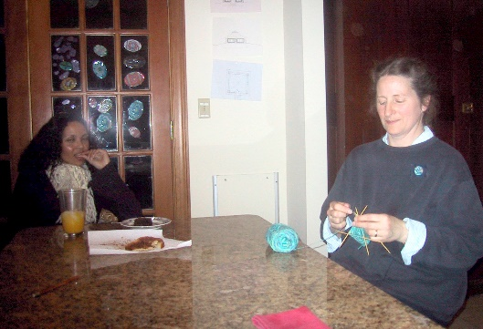  Nancy og Rikke i 2003

Men snestormen blev vildere og vildere og allerede efter et par timers kørsel gik bilen endnu engang i stå – denne gang i lige så stor afstand fra Nancy og Buzz, blot på den vestlige side af Ithaca. Men det lykkedes os i 10 km’s fart at få bilen manøvreret til nærmeste by, hvor vi igen måtte vente helt til næste dag. Og igen tog det mekanikerne en hel dag at finde frem til de eroderede ledninger. Salgschefen i Ford prøvede under det hele at overbevise os om "fornuften" i at købe en ny bil af ham og forstod ikke mit argument om at det var meget billigere at ”have mange ”koner” end dyre biler.” Det kunne en amerikaner jo ikke forstå, men så prøvede Rikke at få ham til at forstå hvad jeg mente og begyndte at underholde denne meget lokale traditionsbundne mand uden det store vid om de tyve koner hendes egen bedstefar havde haft i Masai-stammen i Kenya, om hans 400 børn og om hendes 2000 spydbærende og bloddrikkende fætre og kusiner, som altid vartede Rikke op når hun bare knipsede med fingrene under sine besøg dernede. Som manden endte med at sige begejstret: "Jeg kan ikke vente med at fortælle alle disse historier til min kone i aften. Jeg har arbejdet i dette værksted i 45 år, but you are the greatest thing that ever happened around here!”
Rikke vores første nat sammen på et illegalt afrikansk værksted i New York, hvor hun sad hele natten og brugte sin charme til at få afrikanerne til at lave bilen så vi kunne nå næste foredrag | Rikke charmerer Ford salgschefen en hel dag for at vi kunne nå frem til Ku Klux Klan
Så hver gang siden når bilen brød sammen på vores 10.000 km lange tur lod jeg den charmerende og sexede Rikkes bruge sin sorte kvindelist til at få lavet bilen hurtigt. Men om nogen kom hun til at sætte pris på altid på den måde at finde indkvartering hos gamle kærester.
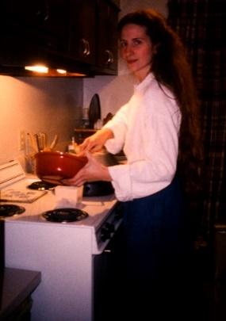  Nancy i hendes yngre år da jeg mødte hende | Nancy i 1989 da jeg havde min 9-årige søn og Tony med
Nancy var Rikke særligt imponeret over at jeg havde kunne holde på i så mange år, for med hende havde været ”kæreste” tre-fire gange. Og hun var tilmed kristen fundamentalist, da hun antastede mig første gang fordi jeg mindede om hendes ”highschool sweat heart”, danskeren Kim. Derefter var jeg lidt ude i kulden første gang, da hun blev gift med postbuddet Milton, som hun fik sønnen Joel med. Da de blev skilt og jeg begyndte at turnere, kontaktede hun mig igen for at genoptage forholdet. Det var meget belejligt for mig, da hun boede i Ithaca, hvor jeg hvert år i 17 år havde ”freshman orientation” for de nye studerende i Cornell. Som enlig mor var hun fattig, men dernæst mødte hun en rig gambler og var sammen med ham. Og skønt han gamblede i Atlantic City og Las Vegas halvdelen af tiden, blev jeg alligevel henvist til gæstesengen i al hans tid, da Nancy følte hun stadig var en god kristen. Men så da jeg i 1990 havde foredrag ude i Hawaii, kom gambleren hen til mig efter showet og sagde: ”Hej, Jacob, du kan få Nancy tilbage nu. Hun blev træt af at jeg aldrig var der og smed mig ud. Og du har vist mere brug for hende end jeg.” Og det havde han ret i, for nu havde jeg så mange foredrag i byen, at Nancy næsten blev mit andet amerikanske hovedkvarter. Hun reddede også et af mine største foredrag i Harvard, da jeg samme morgen glemte mine lydbånd i hendes hus. Så fløj hun til Boston og nåede kun en halv time før at give mig lyden til showet.
Hun var en sand frelsende engel for mig, så jeg var ikke begejstret da hun nogle år efter giftede sig med den stenrige Buzz og jeg igen var henvist til gæsteværelset i kælderen. Han var heldigvis så sød, at da jeg næsten hver gang havde udlændinge med på mine ture, fik Nancy overtalt Buzz til at bygge et særligt gæstehus til os. Nu hvor jeg har sluttet mine amerikanske turneer, savner vi hinanden så meget at de begge flere gange har besøgt Vibeke og mig i Danmark, hvor de i sommerhuset på samme måde bliver henvist til vores gæstehus i haven. Desværre sker det nok ikke igen, da de i skrivende stund under Corona-krisen er gået konkurs og har mistet alt.
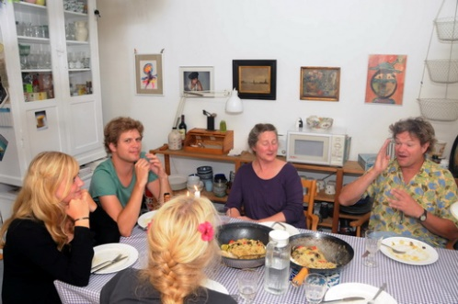  Nancy og Buzz med Vibeke og vores børn i København i 2009 | 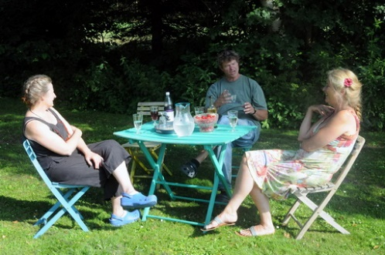  Nancy og Buzz med Vibeke i sommerhuset i 2010
At jeg dyrker og værdsætter mine ”livstidskærester” så højt skyldes, som jeg i dette kapitel forsøger at vise, at jeg tidligt indså og anerkendte at de blev en slags mødre som erstatning for hende jeg aldrig rigtig havde. Med deres behov for moderligt at beskytte mig opsøgte disse særlige kvinder mig - trods mine åbenlyse kantede sider, min ADHD-forvirring, mine ubehøvlede og direkte undertrykkende sider – og tog hånd om mig livet igennem. Et liv med et livsværk der intet ville have været uden dem. Jeg skylder dem alt – ikke mindst mit fortsatte venskab.
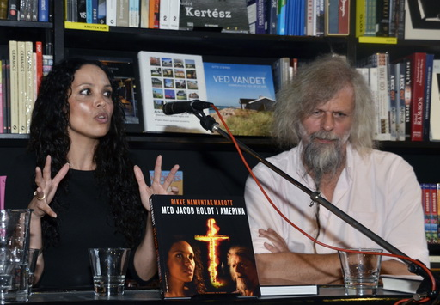  Rikke Marott skrev siden denne bog om vores rejse rundt for at besøge mine gamle venner og KKK, som vi sammen holdt foredrag om. Af en eller anden grund valgte hendes forlag at sætte denne sætning op i helsides format | 